### Universidad Autónoma de Nuevo León Facultad de Ingeniería Mecánica y Eléctrica

## Manual Técnico

### Nombre del Proyecto: Sistema RADCS para administrar los procesos del despacho jurídico de Soluciones Creativas.

### PROFESORA: Dra. Mayra Deyanira Flores Guerrero Frecuencia: Martes Hora: M5-M6

### Taller de Programación Orientada a Objetos Equipo: 4

|  |  |  |  |  |  |  |
| --- | --- | --- | --- | --- | --- | --- |
| NL | MATRICULA | NOMBRE | Nombre Maestro POO-HORA- FREC | PE | CELULAR | EMAIL |
| 29 | 2115016 | Diego Alejandro Escamilla Torres | Mayra Deyanira Flores Guerrero  Hora: V1 | ITS | 8130859725 | [diego.escamillat@uanl.edu.mx](mailto:diego.escamillat@uanl.edu.mx) |
| 39  (Inscrito en M3- M4  martes) | 2013616 | Ángel Eduardo Álvarez Sifuentes | Mayra Deyanira Flores Guerrero Hora: V1 | IAS | 8117838366 | [angel.alvarezsfn@uanl.edu.mx](mailto:angel.alvarezsfn@uanl.edu.mx) |

### Proyecto vinculado: Si

**Dónde fue vinculado:** Despacho Jurídico Soluciones Creativas

**Asesor Externo:** Lic. Denisse Valeria Álvarez Sifuentes

### Carta de vinculación del proyecto: Si

### Fecha de entrega: 27/05/2025

Contenido

1. Sistema RADCS 3
2. Programas necesarios e instalaciones 14
3. Base de datos 17
4. Código e interfaces 25
   1. Código inicial 26
   2. Iniciar sesión 33
   3. Abogados 37
   4. Especialidades 48
   5. Clientes 57
   6. Detalle ae 67
   7. Agendar cita 75
   8. Inicio 79
   9. Casos 84
   10. Pld 92
   11. Previsualización de la factura 100
   12. Inicio de cliente 105
   13. Agendar cita de cliente 109
   14. Casos de cliente 114
   15. Facturas de cliente 116
   16. Factura 118

# Sistema RADCS

**Nombre del modelo:** RADCS

**Nombre del proyecto:** Sistema RADCS para administrar los procesos del despacho jurídico de Soluciones Creativas.

**Objetivo:** Administrar los procesos de los clientes para tener un mejor control de estos haciendo uso del sistema RADCS.

### Requerimientos:

* Un abogado tiene muchos clientes y un cliente puede tener muchos abogados.
* Un abogado puede tener muchas especialidades y una especialidad puede tener muchos abogados.
* Un cliente puede tener muchas citas agendadas, pero la cita le puede pertenecer a un solo cliente.
* Un abogado puede tener varias citas agendadas, pero la cita le puede pertenecer a un solo abogado.
* Un caso puede tener varios reportes, pero el reporte puede pertenecer a un solo caso.
* Un abogado puede tener varios pagos registrados con un cliente y un cliente puede tener varios pagos con un abogado.
* Un cliente puede tener varias facturas y un PLD puede tener varias facturas.

### Requerimientos complementarios:

1. Se quieren saber todos los casos de un abogado.
2. Se quiere realizar el PLD del cliente donde se registren los pagos de este.
3. Se requiere la factura de un cliente basándose en lo que se registró en el PLD.

Diccionario de datos:

### Tabla abogados

|  |  |  |  |  |  |  |  |
| --- | --- | --- | --- | --- | --- | --- | --- |
| **No.** | **Nombre del campo** | **Título** | **Descripción** | | **Tipo de dato** | **Formato** | **Llave** |
| **1** | Ced_abgd | Cédula: | Cédula profesional abogado | del | Autonumerico |  | PK |
| **2** | Nom_abgd | Nombre: | Nombre nombres abogado | o del | Char | 40 |  |
| **3** | App_abgd | Apellido paterno: | Apellido paterno del abogado | | Char | 15 |  |
| **4** | Apm_abgd | Apellido materno: | Apellido materno abogado | del | Char | 15 |  |
| **5** | Dir_abgd | Dirección: | Dirección abogado | del | Char | 80 |  |
| **6** | Cel_abgd | Celular | Celular abogado | del | Char | 10 |  |
| **7** | Tel_abgd | Teléfono: | Teléfono abogado | del | Char | 10 |  |
| **8** | Cor_abgd | Correo: | Correo abogado | del | Char | 80 |  |
| **9** | Con_abgd | Contraseña: | Contraseña abogado | del | Char | 30 |  |

### Tabla clientes

|  |  |  |  |  |  |  |
| --- | --- | --- | --- | --- | --- | --- |
| **No.** | **Nombre del campo** | **Título** | **Descripción** | **Tipo de dato** | **Formato** | **Llave** |
| **1** | Id_cl | Id: | Numero irrepetible que representa al cliete | Autonumerico |  | PK |
| **2** | Nom_cl | Nombre: | Nombre o  nombres del cliente | Char | 40 |  |
| **3** | App_ cl | Apellido paterno: | Apellido paterno del cliente | Char | 15 |  |
| **4** | Apm_ cl | Apellido materno: | Apellido materno del cliente | Char | 15 |  |
| **5** | cp_ cl | Código Postal: | Código postal del cliente | Char | 5 |  |
| **6** | rf_cl | Régimen fiscal: | Régimen fiscal del cliente | Char | 40 |  |
| **7** | tel_ cl | Teléfono: | Teléfono del cliente | Char | 10 |  |
| **8** | cor_ cl | Correo: | Correo del cliente | Char | 80 |  |
| **9** | Dir_cli | Dirección: | Direccion del cliente | Char | 20 |  |
| **10** | Con_cli | Contraseña: | Contraseña del cliente | Char | 30 |  |

### Tabla especialidades

|  |  |  |  |  |  |  |
| --- | --- | --- | --- | --- | --- | --- |
| **No.** | **Nombre del campo** | **Título** | **Descripción** | **Tipo de dato** | **Formato** | **Llave** |
| **1** | Id_esp | Id: | Numero irrepetible que representa a la especialidad | Autonumerico |  | PK |
| **2** | No_esp | Nombre: | Nombre de la especialidad | Char | 100 |  |
| **2** | Desc_esp | Descripción | Descripción breve de la especialidad | Char | 100 |  |

### Tabla cita

|  |  |  |  |  |  |  |
| --- | --- | --- | --- | --- | --- | --- |
| **No.** | **Nombre del campo** | **Título** | **Descripción** | **Tipo de dato** | **Formato** | **Llave** |
| **1** | Id_ct | Id: | Numero irrepetible que representa a la cita | Autonumerico |  | PK |
| **2** | Hra_ct | Hora: | Hora de la cita | Char | 5 |  |
| **3** | Da_ct | Dia: | Dia de la cita | Char | 2 |  |
| **4** | Id_cl_ct | Id: | Numero irrepetible que  representa al cliete | Autonumerico |  | FK |
| **5** | Nom_cl_ct | Nombre: | Nombre o  nombres del cliente | Char | 40 |  |
| **6** | App_ cl_ct | Apellido paterno: | Apellido paterno del cliente | Char | 15 |  |

|  |  |  |  |  |  |  |
| --- | --- | --- | --- | --- | --- | --- |
| **7** | Apm_ cl_ct | Apellido materno: | Apellido materno del cliente | Char | 15 |  |
| **8** | Ced_abgd_ct | Cédula: | Cédula profesional del abogado | Autonumerico |  | FK |
| **9** | Nom_abgd_ct | Nombre: | Nombre o  nombres del abogado | Char | 40 |  |
| **10** | App_abgd_ct | Apellido paterno: | Apellido paterno del abogado | Char | 15 |  |
| **11** | Apm_abgd_ct | Apellido materno: | Apellido materno del abogado | Char | 15 |  |

### Tabla casos

|  |  |  |  |  |  |  |
| --- | --- | --- | --- | --- | --- | --- |
| **No.** | **Nombre del campo** | **Título** | **Descripción** | **Tipo de dato** | **Formato** | **Llave** |
| **1** | Id_cs | Id: | Numero irrepetible que representa el caso | Autonumerico |  | PK |
| **2** | No_cs | Nombre: | Nombre del caso | Char | 100 |  |
| **3** | Desc_cs | Descripción | Descripción corta del caso | Char | 100 |  |
| **4** | Id_cl_ct | Id: | Numero irrepetible que representa al cliente | Autonumerico |  | FK |
| **5** | Nom_cl_ct | Nombre: | Nombre o  nombres del cliente | Char | 40 |  |

|  |  |  |  |  |  |  |
| --- | --- | --- | --- | --- | --- | --- |
| **6** | App_ cl_ct | Apellido paterno: | Apellido paterno del cliente | Char | 15 |  |
| **7** | Apm_ cl_ct | Apellido materno: | Apellido materno del cliente | Char | 15 |  |
| **8** | Ced_abgd_ct | Cédula: | Cédula profesional del abogado | Autonumerico |  | FK |
| **9** | Nom_abgd_ct | Nombre: | Nombre o  nombres del abogado | Char | 40 |  |
| **10** | App_abgd_ct | Apellido paterno: | Apellido paterno del abogado | Char | 15 |  |
| **11** | Apm_abgd_ct | Apellido materno: | Apellido materno del abogado | Char | 15 |  |

### Tabla reportes

|  |  |  |  |  |  |  |
| --- | --- | --- | --- | --- | --- | --- |
| **No**  **.** | **Nombre del campo** | **Título** | **Descripció n** | **Tipo de dato** | **Format o** | **Llav e** |
| **1** | Id_rpt | Id: | Numero irrepetible que representa al reporte | Autonumeric o |  | PK |
| **2** | Tt_rpt | Título | Es el título del reporte | Char | 100 |  |
| **3** | Des_rpt | Descripció n: | Es una descripción de toda la  cita, el | Char | 300 |  |

|  |  |  |  |  |  |  |
| --- | --- | --- | --- | --- | --- | --- |
|  |  |  | reporte em general |  |  |  |
| **4** | Doc_1_rpt | Document o 1: | Documento externo 1 (en caso de ser necesario) | LongBlob |  |  |
| **5** | Doc_2_rpt | Document o 2: | Documento externo 2 | LongBlob |  |  |
| **6** | Doc_3_rpt | Document o 3: | Documento externo 3 | LongBlob |  |  |
| **7** | cs_rpt | Id del caso: | Id irrepetible del caso | Autonumeric o |  | FK |
| **8** | Doc1_mime | Mime doc 1: | Tipo de archivo original del doc 1 | Char |  | 255 |
| **9** | Doc2_mime | Mime doc 2: | Tipo de archivo original del doc 2 | Char |  | 255 |
| **10** | Doc3_mime | Mime doc 3: | Tipo de archivo original del doc 3 | Char |  | 255 |
| **11** | Doc1_nombre_origi nal | Nombre doc 1: | Nombre original del doc 1 | Char |  | 255 |
| **12** | Doc2_nombre_origi nal | Nombre doc 2: | Nombre original del doc 2 | Char |  | 255 |

|  |  |  |  |  |  |  |
| --- | --- | --- | --- | --- | --- | --- |
| **13** | Doc3_nombre_origi nal | Nombre doc 3: | Nombre original del doc 3 | Char |  | 255 |
| **14** | Fecha_rpt | Fecha: | Fecha del reporte | Char |  | 10 |

### Tabla pld

|  |  |  |  |  |  |  |
| --- | --- | --- | --- | --- | --- | --- |
| **No.** | **Nombre del campo** | **Título** | **Descripción** | **Tipo de dato** | **Formato** | **Llave** |
| **1** | Id_pld | Id: | Numero irrepetible que representa el pago | Autonumerico |  | PK |
| **2** | Ced_pld | Cédula de abogado: | Cédula profesional del abogado | Autonumerico |  | FK |
| **3** | Nom_abgd_pld | Nombre: | Nombre o nombres del abogado | Char | 40 |  |
| **4** | App_abgd_pld | Apellido paterno: | Apellido paterno del abogado | Char | 15 |  |
| **5** | Apm_abgd_pld | Apellido materno: | Apellido materno del abogado | Char | 15 |  |
| **6** | Id_cl_pld | Id de  cliente: | Numero irrepetible que representa al cliente | Autonumerico |  | FK |

|  |  |  |  |  |  |  |
| --- | --- | --- | --- | --- | --- | --- |
| **7** | Nom_cl_pld | Nombre: | Nombre o nombres del cliente | Char | 40 |  |
| **8** | App_ cl_pld | Apellido paterno: | Apellido paterno del cliente | Char | 15 |  |
| **9** | Apm_ cl_pld | Apellido materno: | Apellido materno del cliente | Char | 15 |  |
| **10** | Fe_pld | Fecha: | Fecha en que se registro el pago: | Char | 10 |  |
| **11** | Desc_pld | descripción: | Descripción del pago: | Char | 10 |  |
| **12** | Im_pld | Importe: | Importe que pagar | Float | 9999999 |  |
| **13** | Fepg_pld | Fecha del pago: | Fecha en que se realizó el pago: | Char | 10 |  |
| **14** | Ipg_pld | Importe pagado: | Importe pagado hasta ese momento | Float | 9999999 |  |
| **15** | Edo_pld | Estado: | Pendiente o pagado | Float | 2 |  |
| **16** | Tot_pld | Total: | Total, del  importe a pagar | Float | 9999999 |  |

### Tabla factura

|  |  |  |  |  |  |  |
| --- | --- | --- | --- | --- | --- | --- |
| **No.** | **Nombre del campo** | **Título** | **Descripción** | **Tipo de dato** | **Formato** | **Llave** |
| **1** | Id_fc | Id: | Numero irrepetible que representa detalle pc | Autonumerico |  | PK |
| **2** | Id_cl_ fc | Id de  cliente: | Numero irrepetible que representa al cliete | Autonumerico |  | FK |
| **3** | Nom_cl_ fc | Nombre: | Nombre o nombres del cliente | Char | 40 |  |
| **4** | App_ cl_ fc | Apellido paterno: | Apellido paterno del cliente | Char | 15 |  |
| **5** | Apm_ cl_ fc | Apellido materno: | Apellido materno del cliente | Char | 15 |  |
| **6** | cp_ cl_ fc | Código Postal: | Código postal del cliente | Char | 5 |  |
| **7** | rf_cl_ fc | Régimen fiscal: | Régimen fiscal del cliente | Char | 40 |  |
| **8** | tel_ cl_ fc | Teléfono: | Teléfono del cliente | Char | 10 |  |
| **9** | cor_ cl_ fc | Correo: | Correo del cliente | Char | 80 |  |
| **10** | Dir_cli_ fc | Dirección: | Direccion del cliente | Char | 20 |  |

|  |  |  |  |  |  |  |
| --- | --- | --- | --- | --- | --- | --- |
| **11** | Id_pld fc | Id del pago: | Numero irrepetible que representa el pago | Autonumerico |  | FK |
| **12** | Desc_pld_ fc | descripción: | Descripción del pago: | Char | 10 |  |
| **13** | Im_pld_ fc | Importe: | Importe que pagar | Float | 9999999 |  |
| **14** | Tot_pld_ fc | Total: | Total, del  importe a pagar | Float | 9999999 |  |
| **15** | fc_fc | Fecha: | Fecha de la factura | Char | 10 |  |

### Tabla detalle_ae

|  |  |  |  |  |  |  |
| --- | --- | --- | --- | --- | --- | --- |
| **No.** | **Nombre del campo** | **Título** | **Descripción** | **Tipo de dato** | **Formato** | **Llave** |
| **1** | Id_dae | Id: | Numero irrepetible que representa detalle ae | Autonumerico |  | PK |
| **2** | Id_esp_dae | Id: | Numero irrepetible que representa a la especialidad | Autonumerico |  | FK |
| **3** | No_esp_ dae | Nombre: | Nombre de la especialidad | Char | 100 |  |
| **4** | Ced_dae | Cédula de abogado: | Cédula profesional del abogado | Autonumerico |  | FK |

|  |  |  |  |  |  |  |
| --- | --- | --- | --- | --- | --- | --- |
| **5** | Nom_abgd_ dae | Nombre: | Nombre o  nombres del abogado | Char | 40 |  |
| **6** | App_abgd_ dae | Apellido paterno: | Apellido paterno del abogado | Char | 15 |  |
| **7** | Apm_abgd_ dae | Apellido materno: | Apellido materno del abogado | Char | 15 |  |

# Programas necesarios e instalaciones

Para realizar este sistema se necesitan ciertos programas para poder realizarlo, en ese apartado se repasará cuáles son y como se pueden instalar.

1. Sistema operativo de Windows
2. Visual Studio Code

Para realizar la instalación de este programa ingresamos a la Microsoft Store y en el buscador ingresamos “Visual Studio Code”, se selecciona el que tiene el ícono azul y finalmente se selecciona el botón de instalar que está marcado con rojo en la imagen 1.

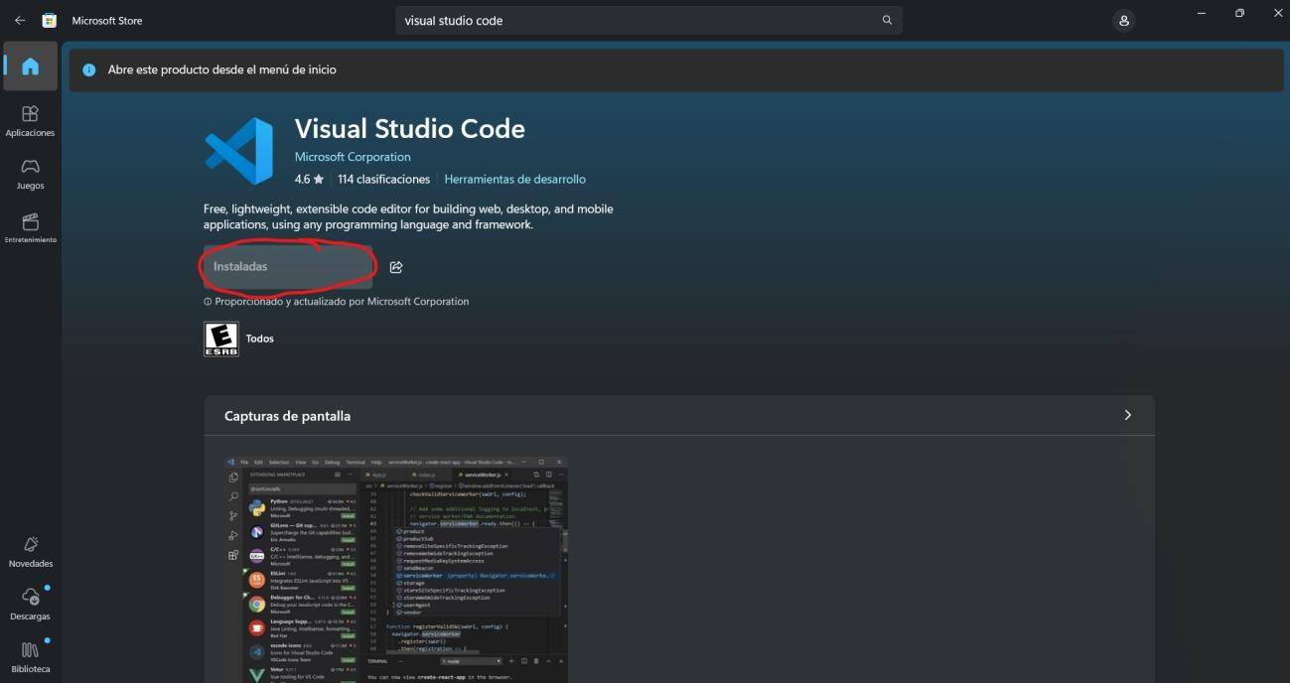

### Imagen 1. Instalación de Visual Studio Code

1. My Sql Workbench

Para realizar la instalación de este programa ingresamos a el enlace <https://www.mysql.com/downloads/> y seleccionamos la opción de “MySQL Community (GPL) Downloads »” esto nos va a llevar a la pantalla que vemos en la imagen 2, en sea pantalla se necesita seleccionar MySql Workbench, el cual esta marcado con rojo en la imagen 2.

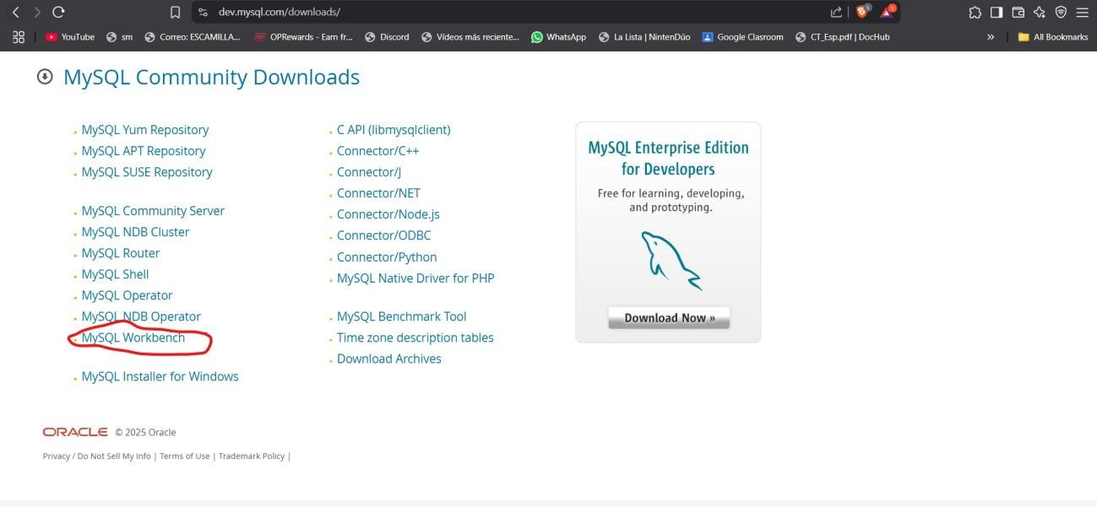

### Imagen 2. MySQL Community (GPL) Downloads

Posteriormente observamos la pantalla de la imagen 3, ahí seleccionamos la opción de Download.

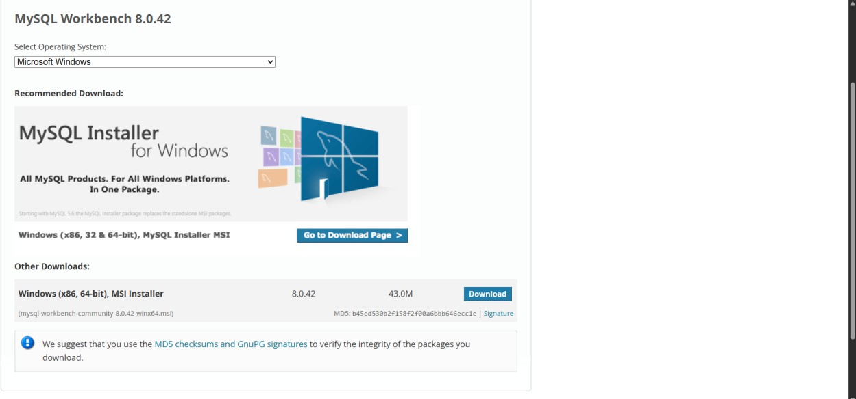

### Imagen 3. MySQL Workbench descargar

Finalmente se crea una cuenta o se inicia sesión ya que va a ser algo necesario para cuando se inicie el programa para posteriormente poder iniciar la descarga de MySql Workbench.

1. XAMMP y PhpMyAdmin

Para realizar la instalación de estos programas ingresamos a el enlace <https://www.apachefriends.org/es/index.html> allí seleccionamos el boton de Windows que esta marcado con rojo en la imagen 4, al seleccionar eso se te descargara un instalador

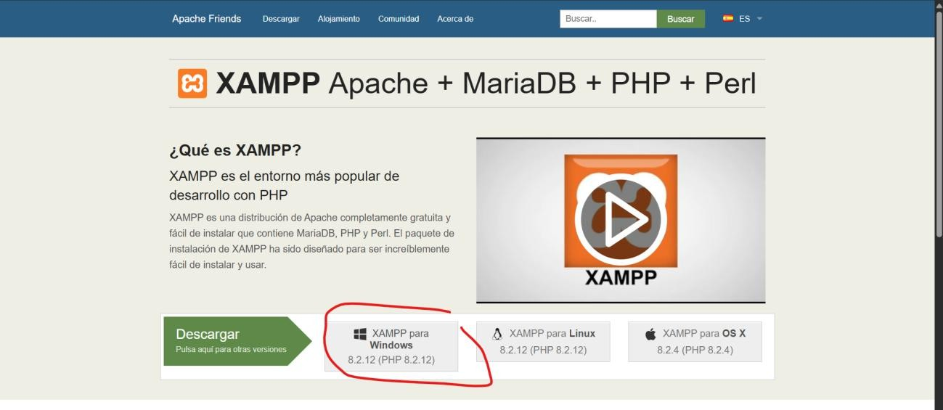

### Imagen 4. Instalar XAMMP

Al ejecutar el instalador y darle derechos de administrador se va a mostrar lo que podemos observar en la imagen 5

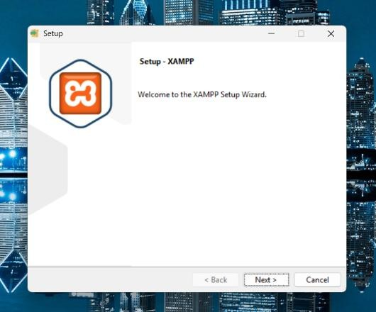

### Imagen 5. Setup XAMMP

Posteriormente se selecciona next y se necesitan marcar las opciones que podemos ver en la imagen 6

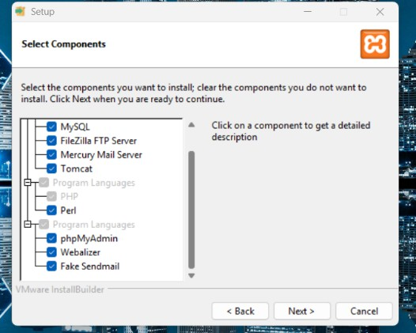

### Imagen 6. Componentes para instalar

Finalmente terminas el proceso de instalación seleccionando en donde quieres que se descargue y seleccionando instalar.

# Base de datos

Se empieza ingresando a MySql Woekbench, para posteriormente seleccionar lo que este marcado con rojo en la imagen 7 debido a que en este apartado se muestran los modelos que tienes creados, posteriormente seleccionas el botón de + que está marcado con verde.

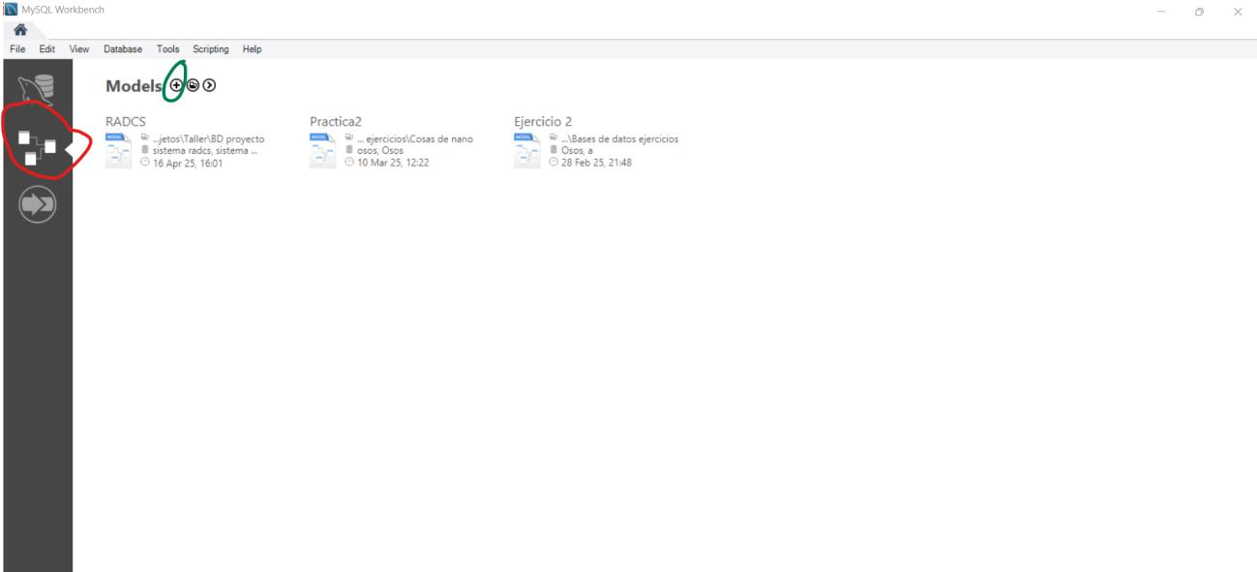

### Imagen 7. Crear base de datos

Después configuramos el nombre de la base de datos y seleccionamos el botón de add table que podemos ver en la imagen 8

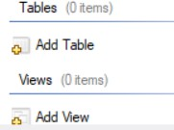

### Imagen 8. Crear tabla

Después de eso nos dejara editar la tabla según los requerimientos que se nos pidan, empezaremos creando la tabla abogados la cual podemos ver en la imagen 9

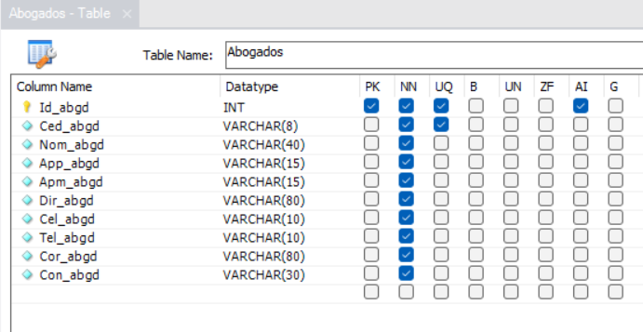

### Imagen 9. Crear tabla abogado

Lo mismo se repetirá con la tabla clientes con la asignación de sus columnas y tipos de datos respectivos como podemos ver en la imagen 10

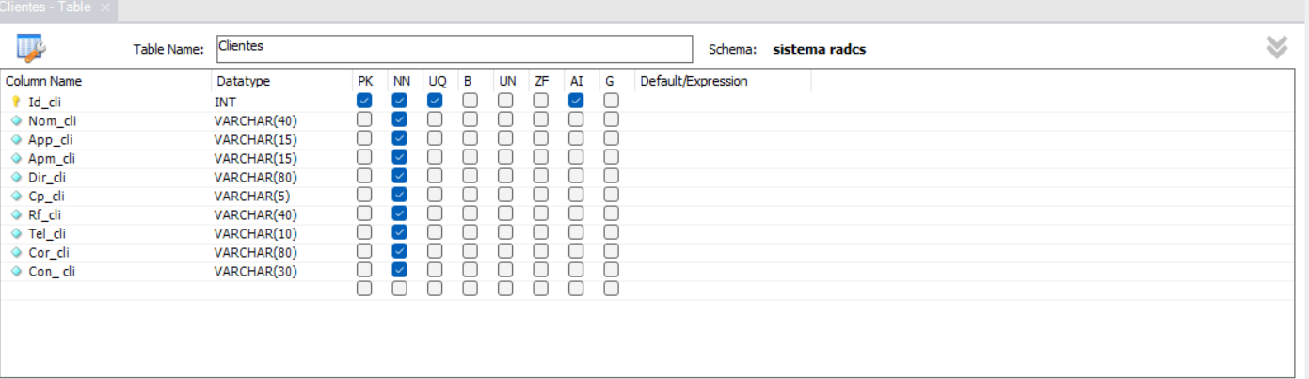

### Imagen 10. Crear tabla cliente

Lo mismo se repetirá con la tabla especialidades con la asignación de sus columnas y tipos de datos respectivos como podemos ver en la imagen 11

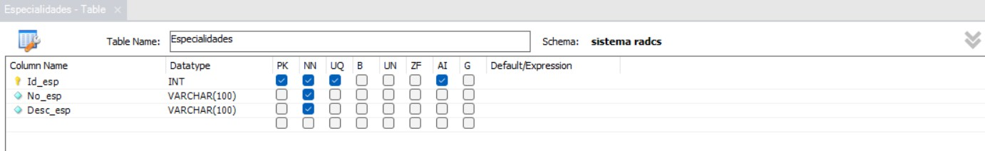

### Imagen 11. Crear tabla especialidad

Lo mismo se repetirá con la tabla cita con la asignación de sus columnas y tipos de datos respectivos como podemos ver en la imagen 12

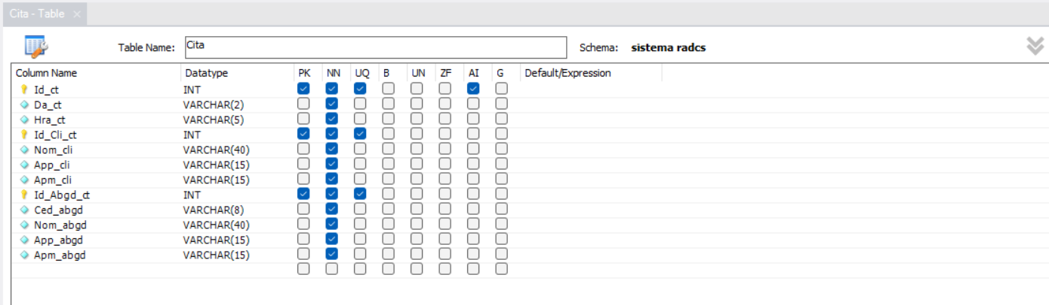

### Imagen 12. Crear tabla cita

Lo mismo se repetirá con la tabla casos con la asignación de sus columnas y tipos de datos respectivos como podemos ver en la imagen 13

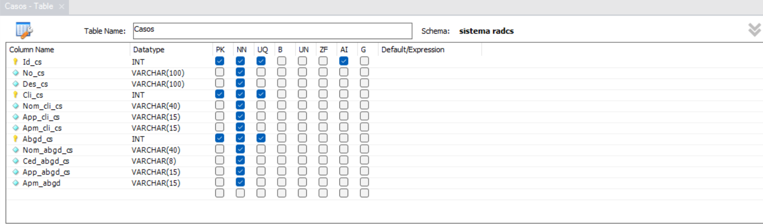

### Imagen 13. Crear tabla casos

Lo mismo se repetirá con la tabla reportes con la asignación de sus columnas y tipos de datos respectivos como podemos ver en la imagen 14

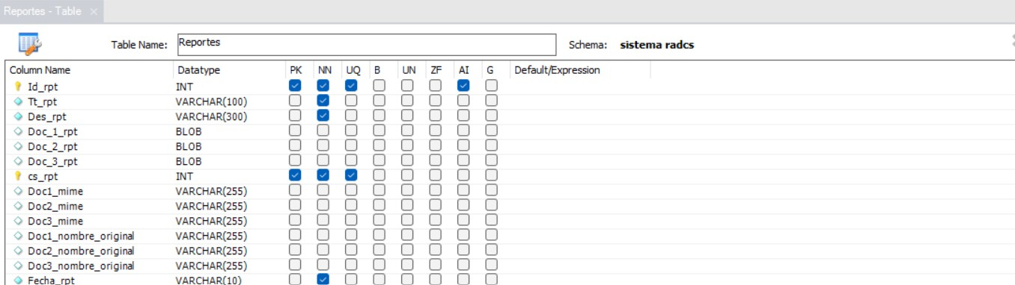

### Imagen 14. Crear tabla reportes

Lo mismo se repetirá con la tabla pld con la asignación de sus columnas y tipos de datos respectivos como podemos ver en la imagen 15

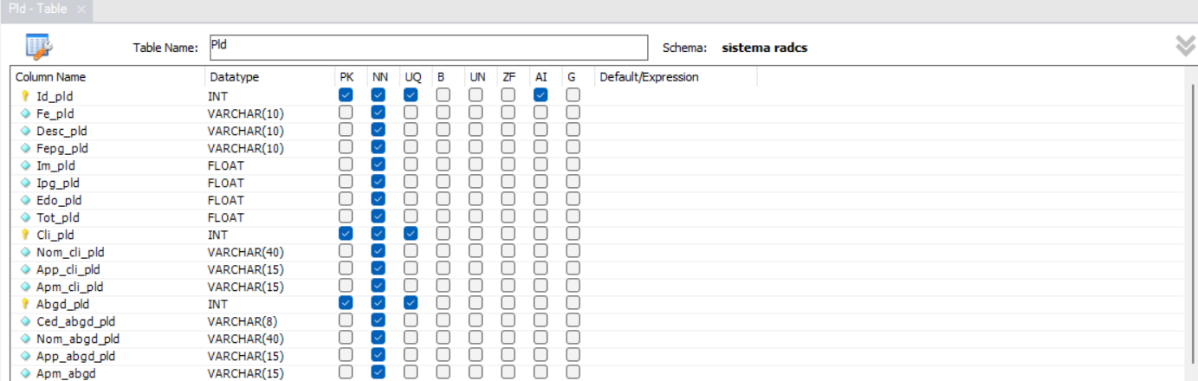

### Imagen 15. Crear tabla pld

Lo mismo se repetirá con la tabla factura con la asignación de sus columnas y tipos de datos respectivos como podemos ver en la imagen 16

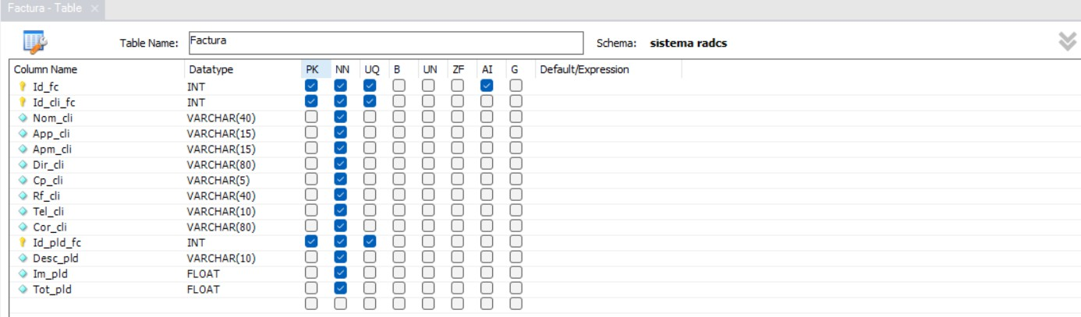

### Imagen 16. Crear tabla factura

Lo mismo se repetirá con la tabla detalle_ae con la asignación de sus columnas y tipos de datos respectivos como podemos ver en la imagen 17

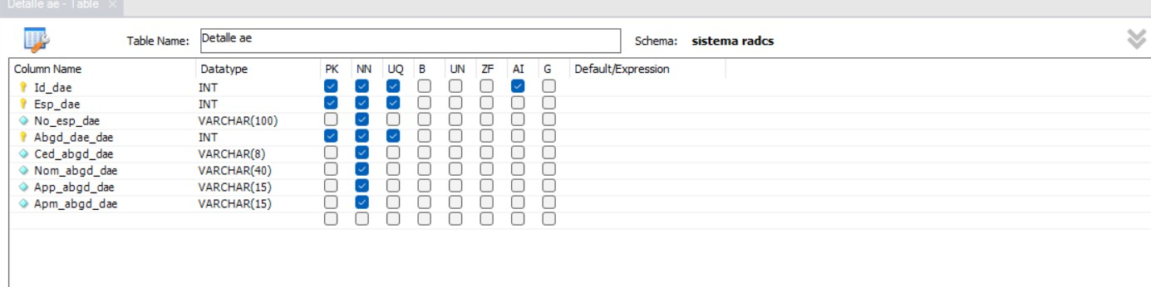

### Imagen 17. Crear tabla detalle_ae

Ya estando las tablas creadas, es momento de conectarlas entre si con las llaves foráneas, en la imagen 18 podemos ver las llaves foráneas de la tabla casos

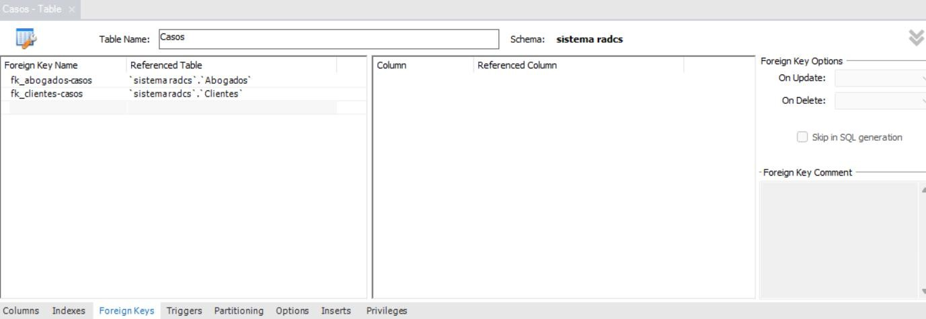

### Imagen 18. Llaves foráneas de tabla casos

Después, en la imagen 19 podemos ver las llaves foráneas de la tabla cita

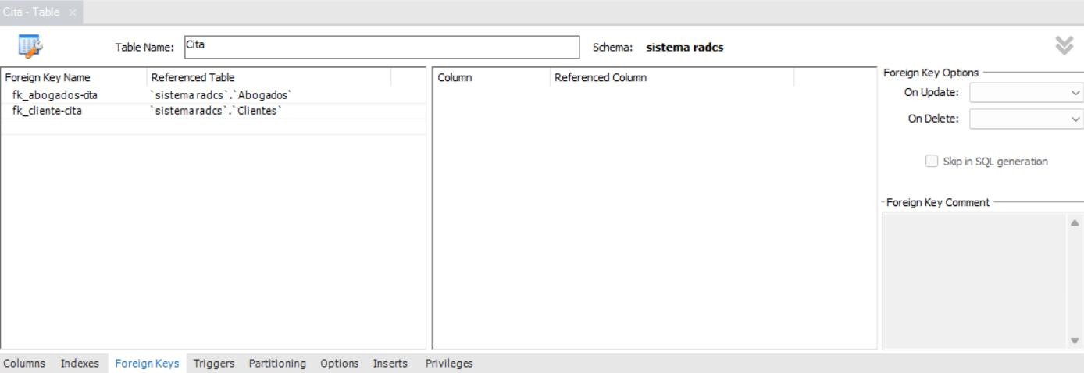

### Imagen 19. Llaves foráneas de tabla cita

Después, en la imagen 20 podemos ver las llaves foráneas de la tabla detalle_ae

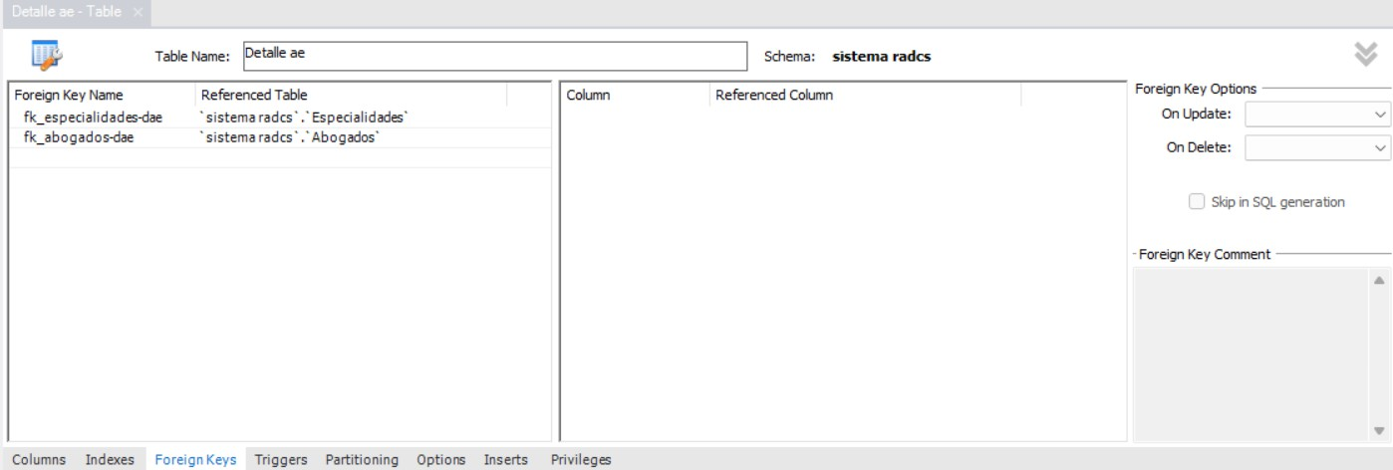

### Imagen 20. Llaves foráneas de tabla detalle_ae

Después, en la imagen 21 podemos ver las llaves foráneas de la tabla factura

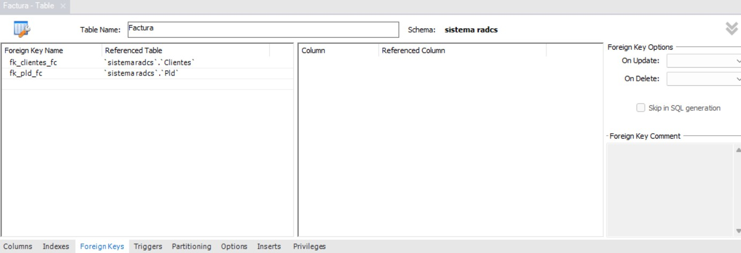

### Imagen 21. Llaves foráneas de tabla factura

Después, en la imagen 22 podemos ver las llaves foráneas de la tabla pld

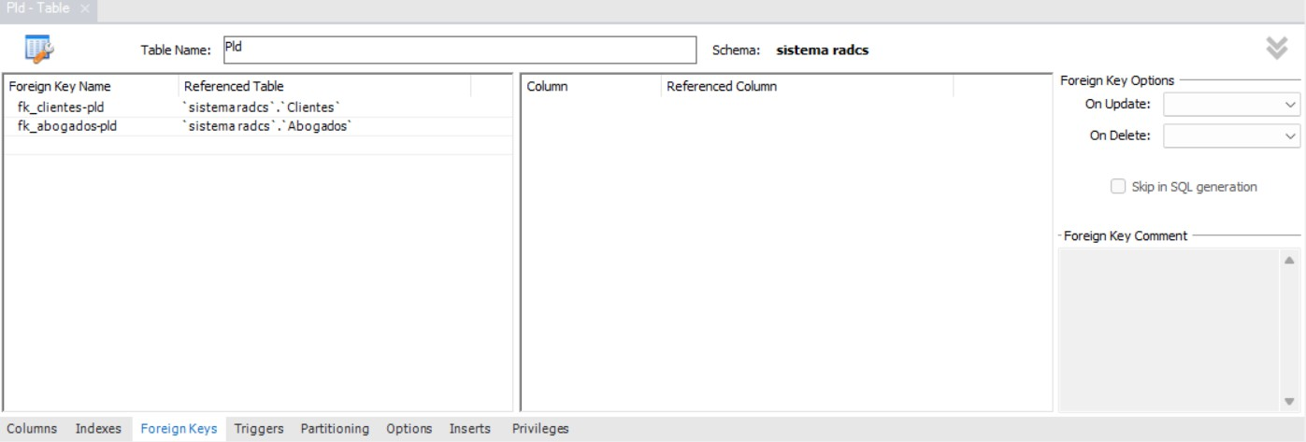

### Imagen 22. Llaves foráneas de tabla pld

Por último, en la imagen 23 podemos ver la llave foranea de la tabla reportes



### Imagen 23. Llave foránea de tabla reportes

Con todo esto realizado la base de datos ya estaría completada, sin embargo, aún falta insertarla a PhpMyAdmin, para hacer esto utilizamos la herramienta de forward engineer la cual podemos ver en la imagen 24

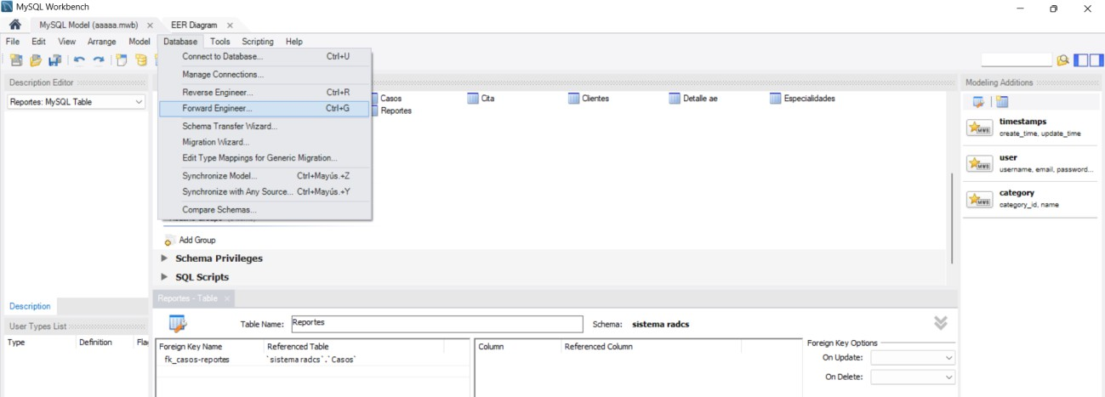

### Imagen 24. Herramienta de Forward Engineer

Allí seleccionamos la base de datos de nuestro sistema y nos va a dar el código de nuestra base de datos, este código va a ser importante a continuación.

Ahora necesitamos ingresar a la aplicación de XAMMP allí se nos va a mostrar lo que podemos ver en la imagen 25, estando ahí, necesitamos seleccionar start en Apache y MySQL, ya que esos botones estén de color verde seleccionamos el botón que dice admin en el servicio de MySql, esto nos va a llevar a PHPMyAdmin.

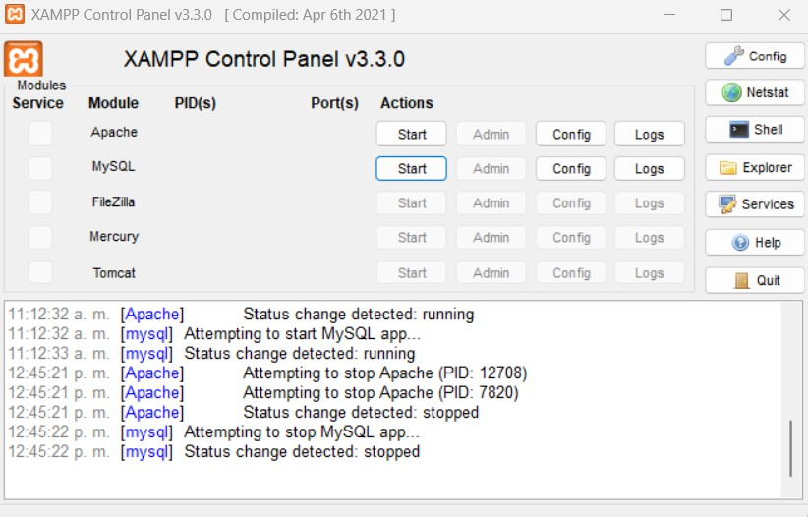

### Imagen 25. Iniciar servicios de XAMMP

Finalmente entramos a la pestaña que dice SQL y nos va a llevar a la pantalla que vemos en la imagen 26, aquí colocaremos el código que nos dio MySQL Workbench para finalmente poder terminar de crear la base de datos.

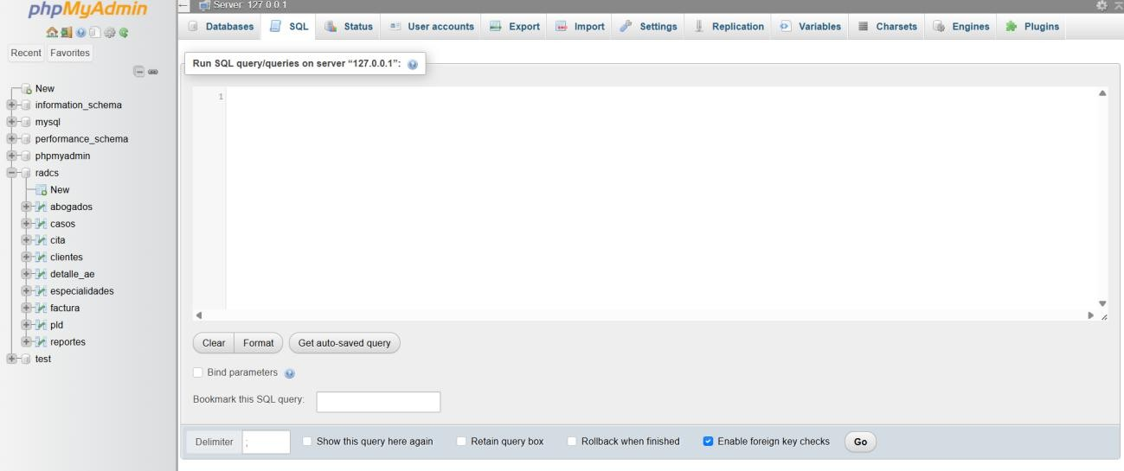

### Imagen 26. Pantalla para ingresar código de base de datos

# Código e interfaces

Antes de empezar a codificar es importante realizar algunas cosas básicas antes, primero que nada, necesitas entrar a tus archivos en C:\xampp\htdocs , aquí vas a crear una carpeta con el nombre de RADCS, esto para que podamos ejecutar el sistema en local.

Por otro lado, necesitamos entrar a VSCODE y abrir la carpeta que acabamos de crear por lo que necesitamos seleccionar open folder como podemos ver en la imagen 27

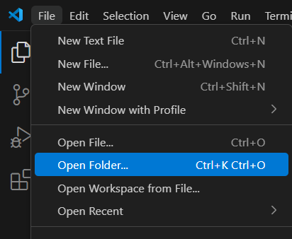

### Imagen 27. Abrir carpeta

Dentro de esta carpeta se crearán otras seis, una llamada CSS otra llamada IMG otra llamada INC otra JS y finalmente CSS como podemos ver en la imagen 28

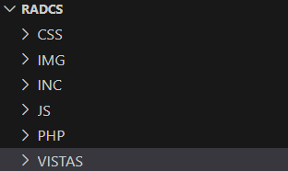

### Imagen 28. Carpetas necesarias

Finalmente crearemos un archivo .php llamado index, este se va a utilizar posteriormente.

# Código inicial

En este apartado vamos a observar los archivos que tenemos dentro de la carpeta de INC que significa incluir, y estos van a ser necesarios en muchos de los demás archivos, por otro lado, vamos a ver como realizamos las sentencias de AJAX en la carpeta JS para posteriormente hablar del archivo index creado anteriormente además de la conexión con la base de datos

El primer archivo de INC es llamado head.php este sirve para que en los demás archivos no tengamos que incluir el head que necesita todo html, el código de este lo podemos ver en la imagen 29

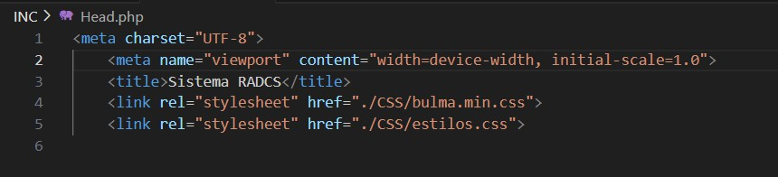

### Imagen 29. Código head.php

El segundo archivo INC es llamado Navbar_cliente.php, este sirve porque aquí es donde se crea la barra de navegación que va a redireccionar a todas las demás interfaces, está siendo exclusiva del cliente, su código lo podemos ver en la imagen 30

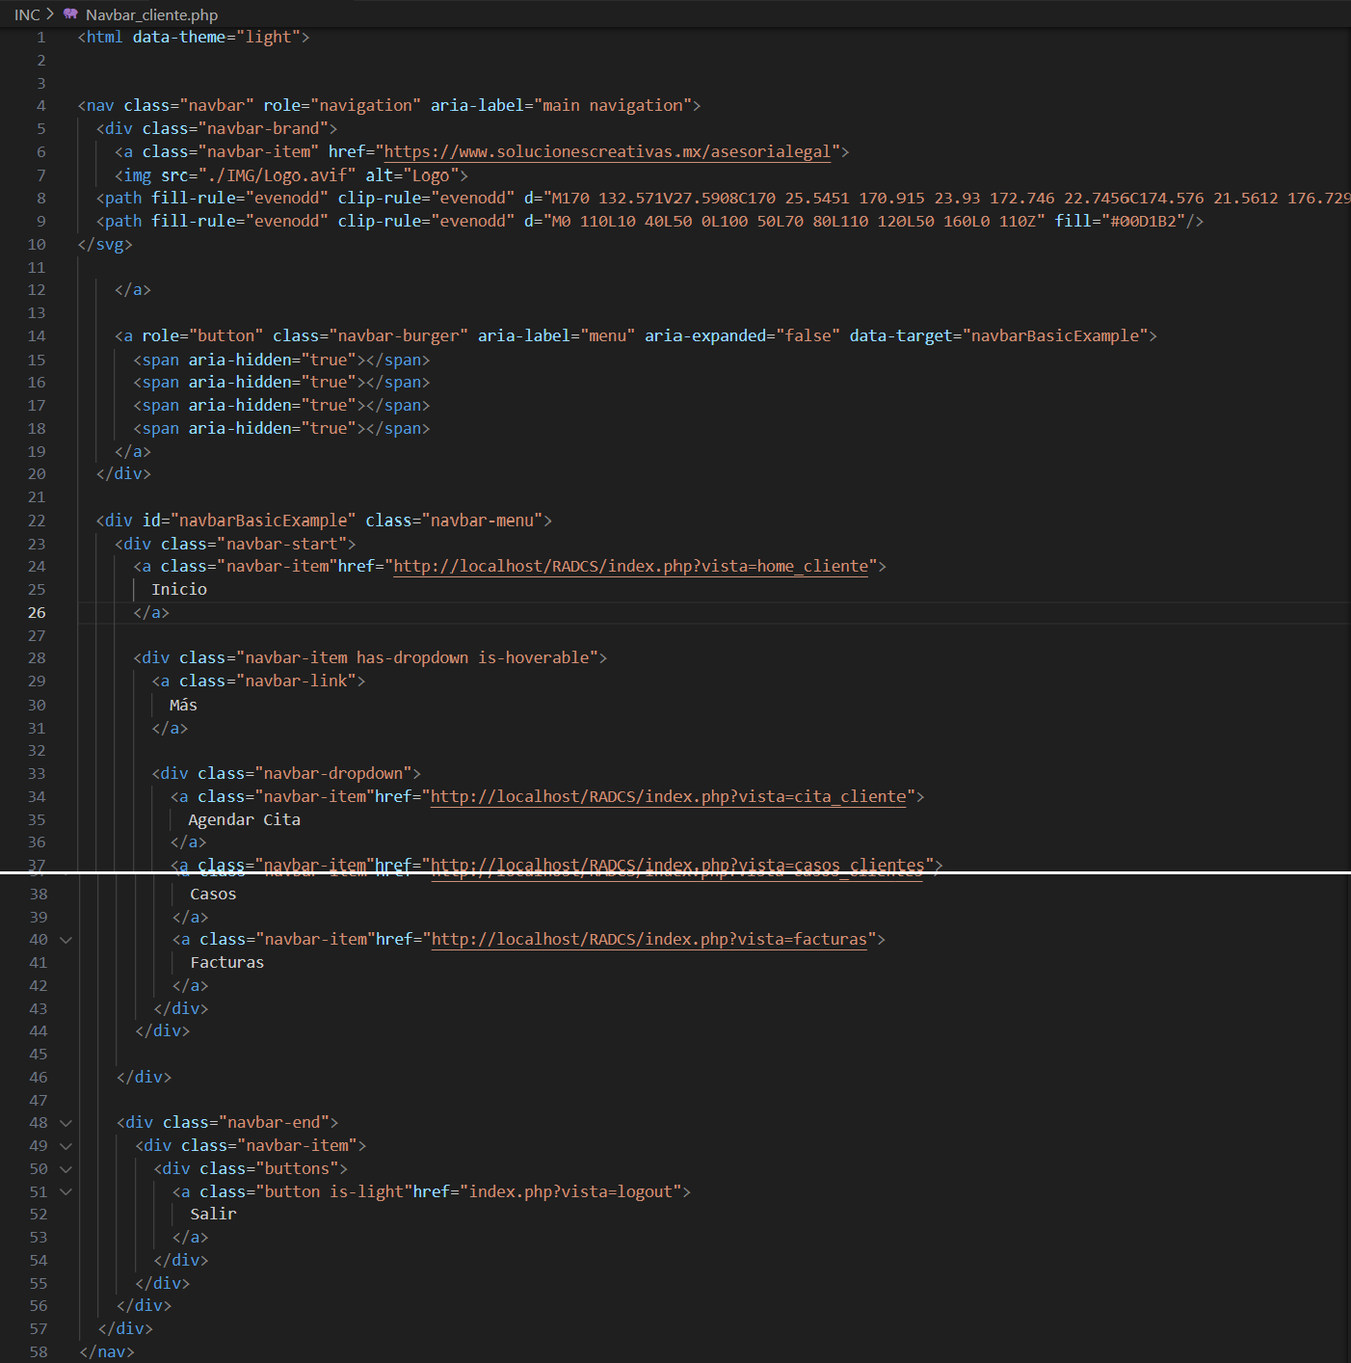

### Imagen 30. Código de Navbar de cliente

El tercer archivo de INC es llamado Navbar.php, este sirve porque aquí es donde se crea la barra de navegación que va a redireccionar a todas las demás interfaces, está siendo exclusiva del abogado, su código lo podemos ver en la imagen 31

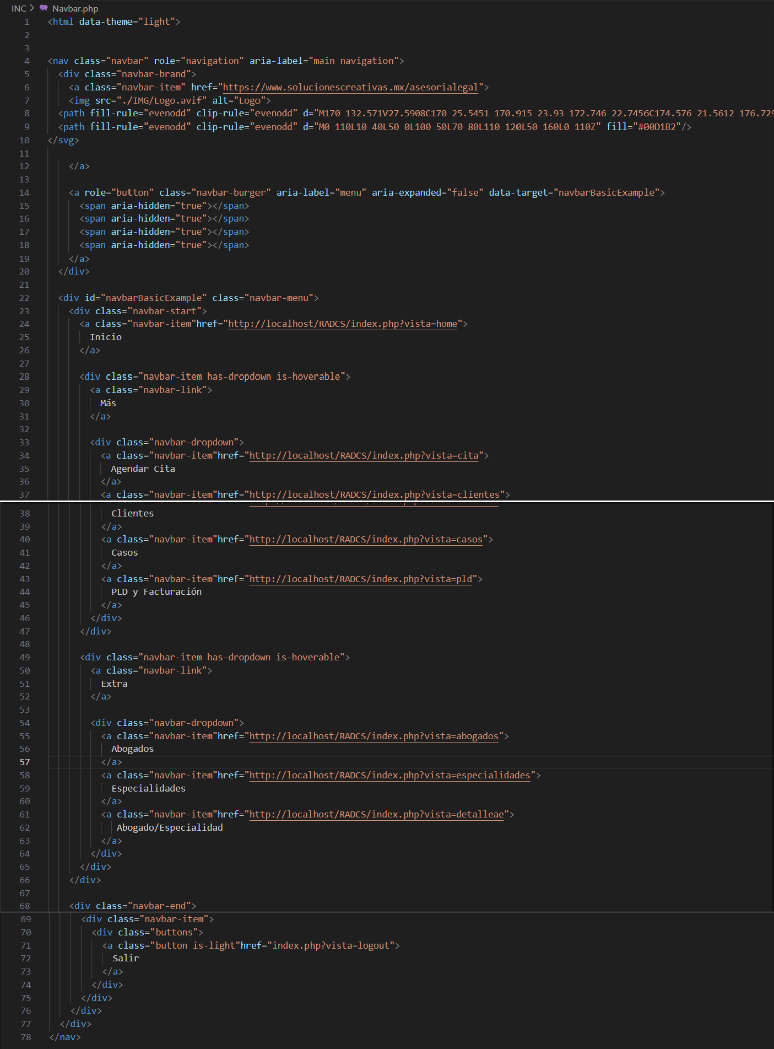

### Imagen 31. Código de Navbar de abogado

El cuarto archivo de INC es script.php, este documento solo se enlaza con el AJAX en la carpeta de java script y tiene el simple código de “<script src="JS/ajax.js"></script>”

El quinto y ultimo archivo de INC es sesion_start.php que sirve para que podamos gestionar e iniciar sesiones de PHP, este tiene el código que podemos ver en la imagen 32

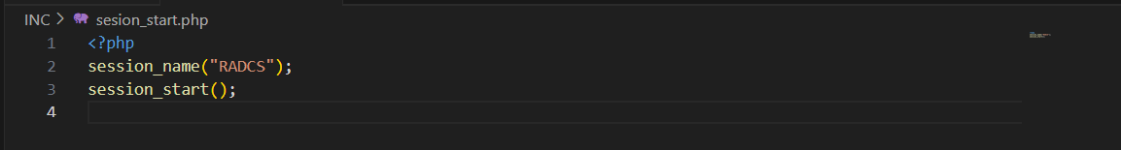

### Imagen 32. Código de sesion_start

Ahora es momento de hablar del único archivo que encontramos en la carpeta JS que es el de Ajax.js este sirve para manejar el envio de formularios mediante AJAX esto permite enviar datos al servidor y recibir respuestas, su código lo podemos ver en la imagen 33

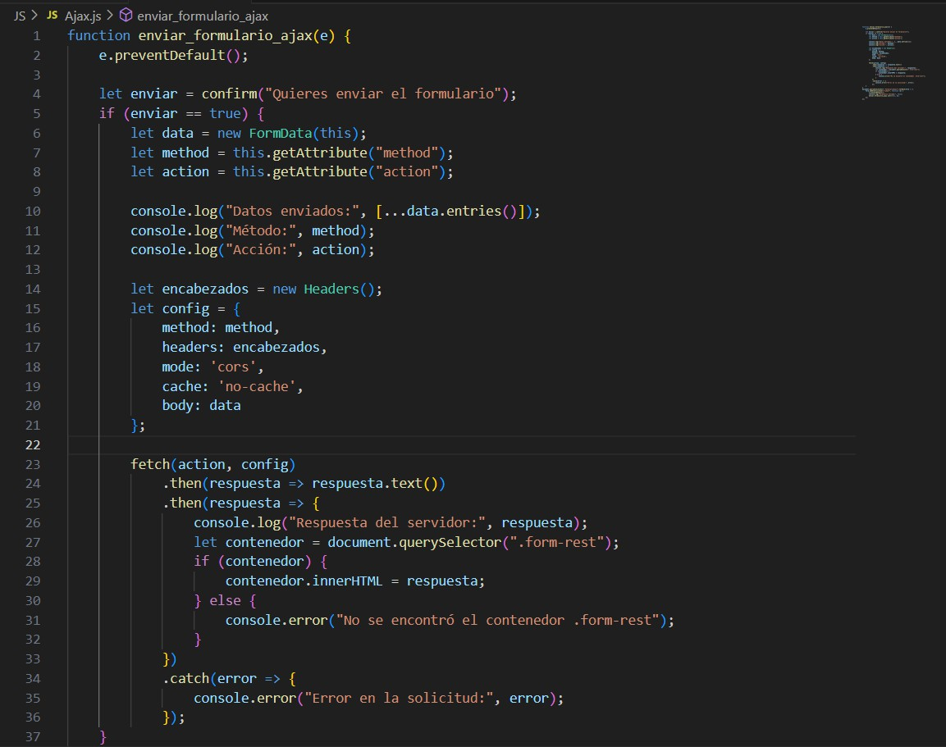

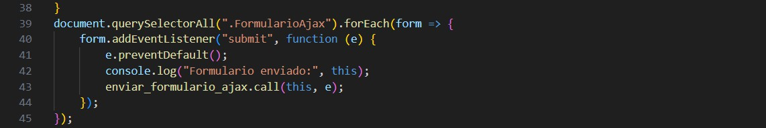

### Imagen 33. Código de AJAX

Con esto creado es momento de modificar el archivo de index, se empieza con lo que podemos ver en la imagen 34 que es un en lace con el apartado de iniciar sesion (que se repasa mas adelante) se incluye el inicio del html y por ultimo se agrega que si hay errores con el enlace te lleve a la pantalla de login

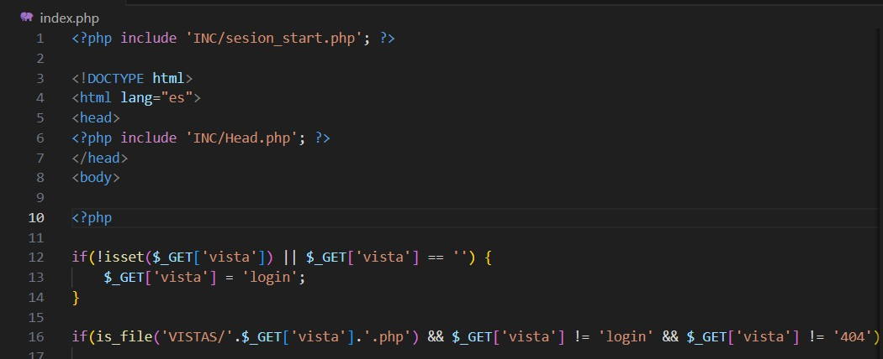

### Imagen 34. Inicio de index

Posteriormente se hace una verificación para que no puedas ingresar a las interfaces si no tienes una sesión iniciada un si modificas el link, además de que el cliente no va a poder ingresar al apartado de abogados y viceversa, el código se puede ver en la imagen 35

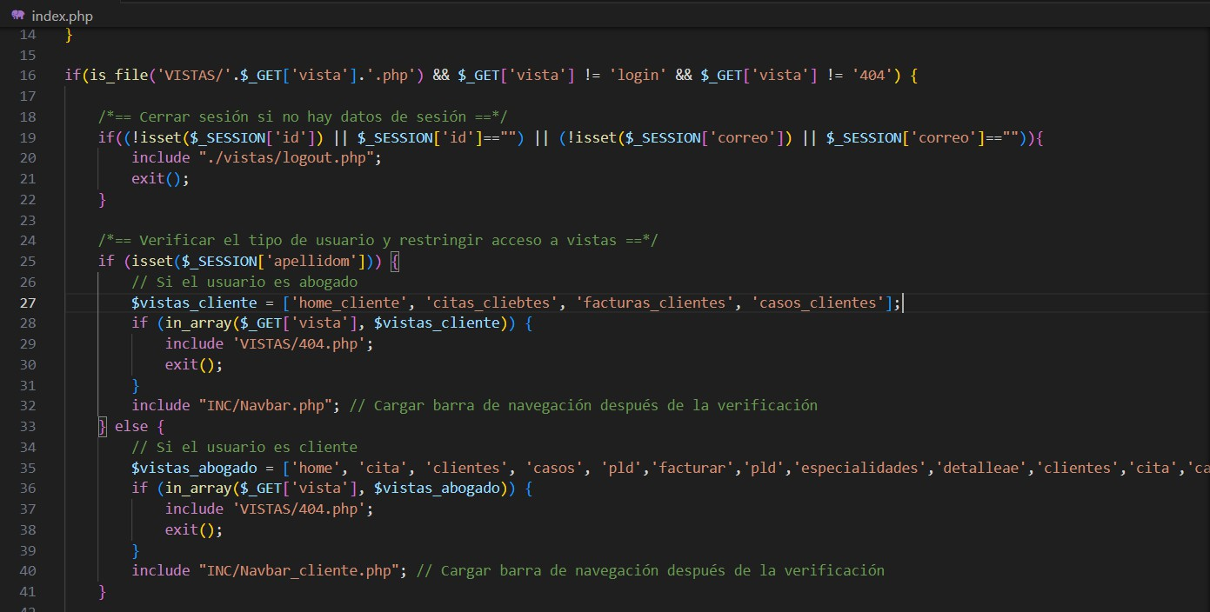

### Imagen 35. Verificación index

Por ultimo se puede observar hacia que pantalla te va a redireccionar los enlaces y en el caso de que se modifique el enlace para ingresar una pantalla que no exista, nos va a llevar a una pantalla de error, su código lo podemos ver en la imagen 36

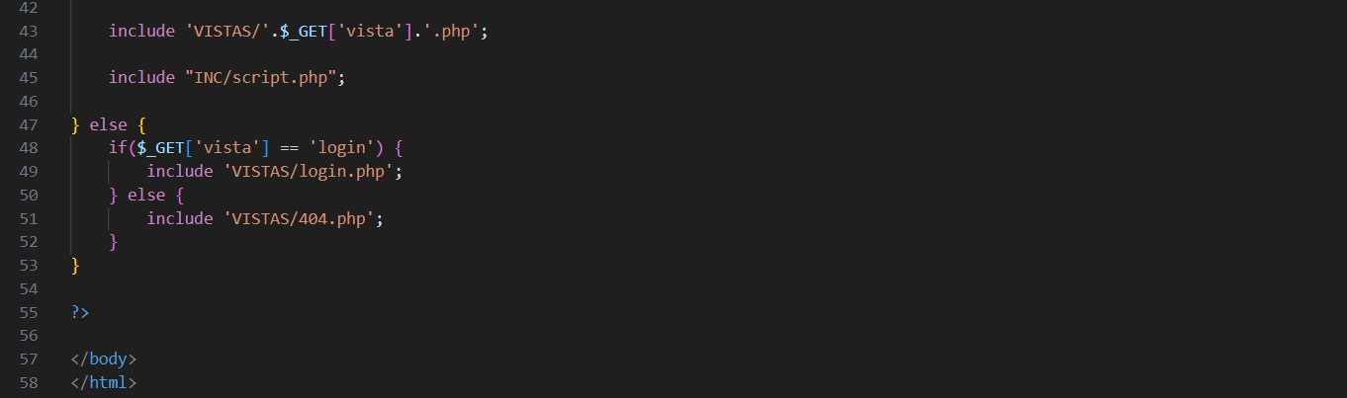

### Imagen 36. Redirecciones del enlace

Habiendo visto todo esto solo es importante agregar como se realizó la conexión a la base de datos, este fue creado en el archivo llamado main.php que se encuentra en la carpeta de PHP que contiene otras funciones importantes que vamos a repasar.

Lo primero que tenemos en este archivo es la conexión con la base de datos la cual podemos ver en la imagen 37

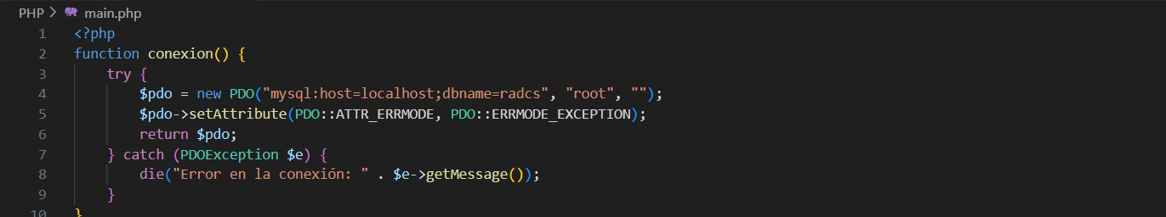

### Imagen 37. Conexión con la base de datos

Posteriormente tenemos una función que limpia las cadenas de texto para que cuando imprimamos algo no se vean ciertas cosas, su código lo podemos ver en la imagen 38

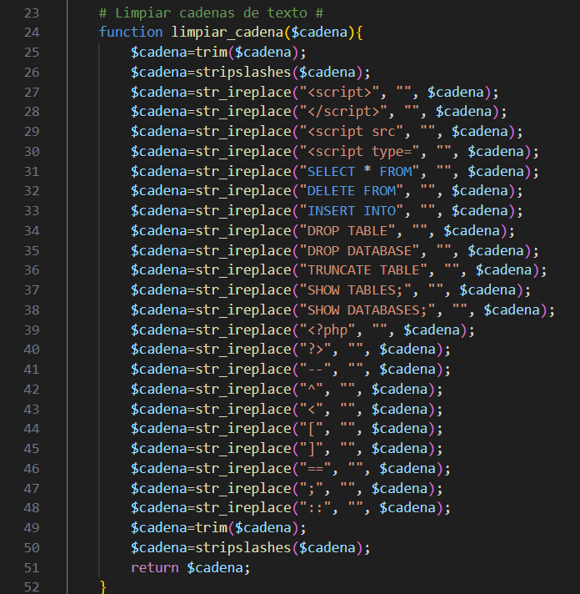

### Imagen 38. Limpiar cadenas de texto

Por último, tenemos el código que ayuda con la paginación de tablas en la imagen 39.

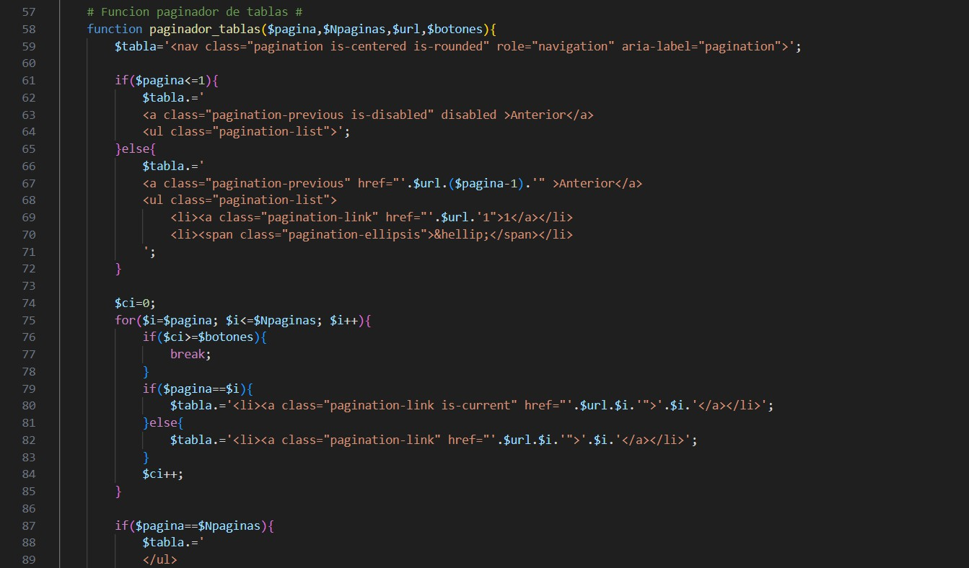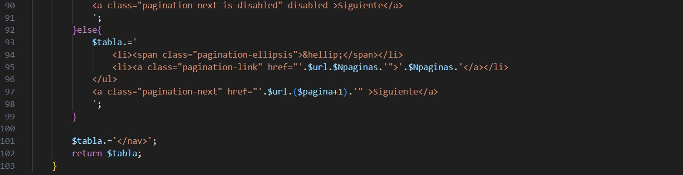

### Imagen 39. Paginación de tablas

# Iniciar sesión

Se crea un documento llamado login.php en la pantalla vistas debido a que esta es la que se va a ver a el cliente, su código empieza con un css que sirve para darle estilo a la pantalla de iniciar sesión, el código se puede ver en la imagen 40

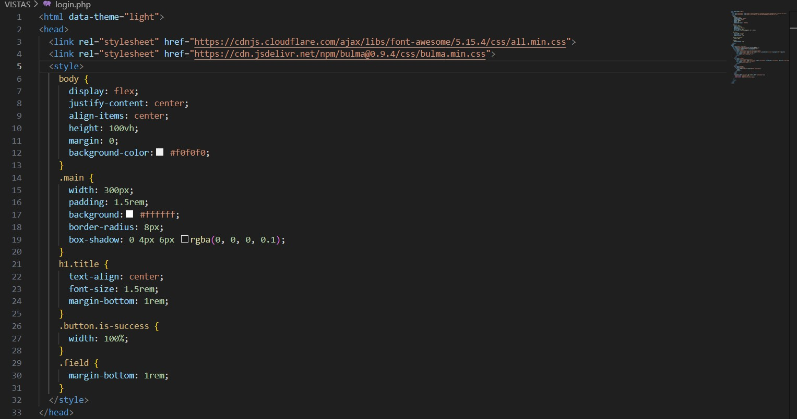

### Imagen 40. Diseño iniciar sesion

Posteriormente se agrega un forms en donde se va a ingresar el usuario y la contraseña, esta se puede ver en la imagen 41

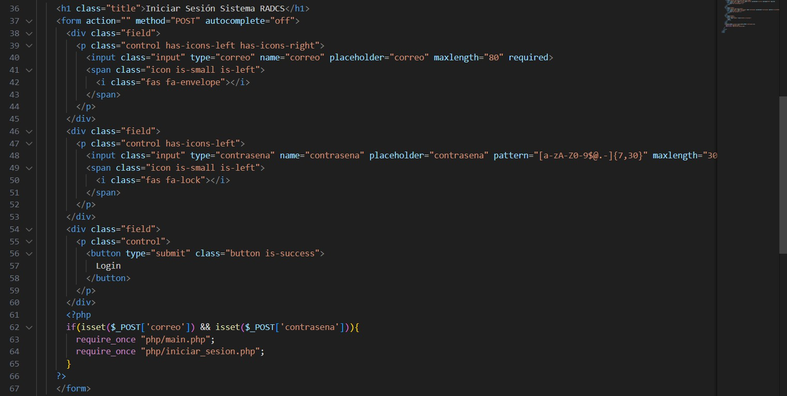

### Imagen 41. Forms iniciar sesion

Sin embargo, el proceso no termina ahí, ahora tenemos que localizarnos en otro documento llamado iniciar_sesion.php en este archivo se hacen varias cosas, se

empieza guardando los datos enviados en el forms y verificando si se ingresó todo como podemos ver en la imagen 42

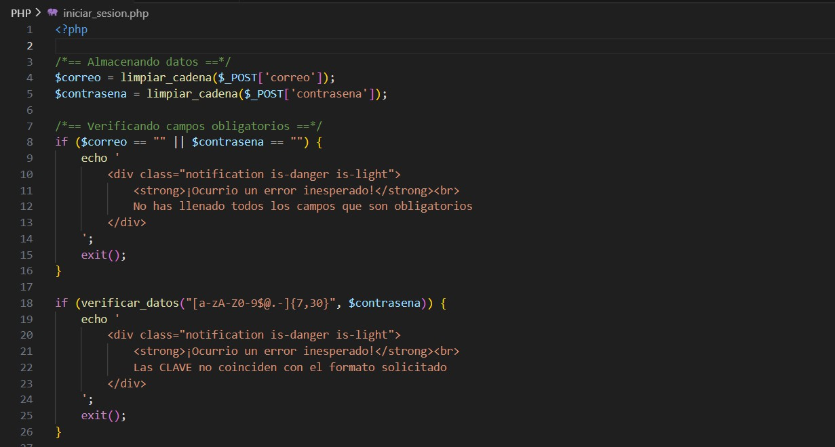

### Imagen 41. Verificar que campos estén llenos

Después de eso se verifica si lo que se ingresó anteriormente es un abogado revisando si esta en la base de datos dentro de la tabla de abogados, si se encuentra en esta se guardan los datos de este y te lleva a el inicio de abogados, su código se encuentra en la imagen 42

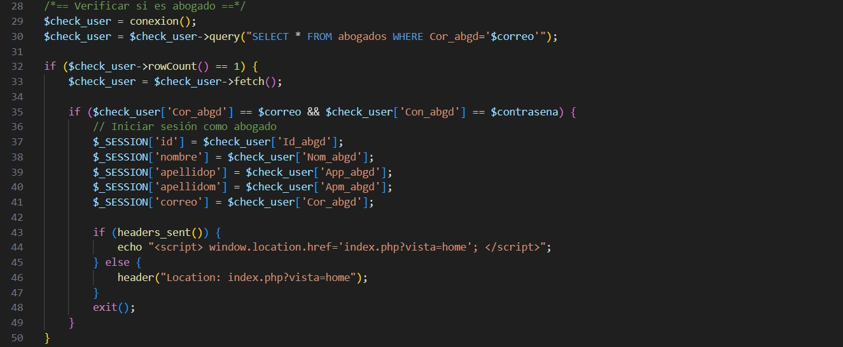

### Imagen 42. Verificar si es abogado

Posteriormente se realiza el mismo proceso, pero revisando si es un cliente, si es exitoso te envía al inicio de clientes, su código se ve en la imagen 43

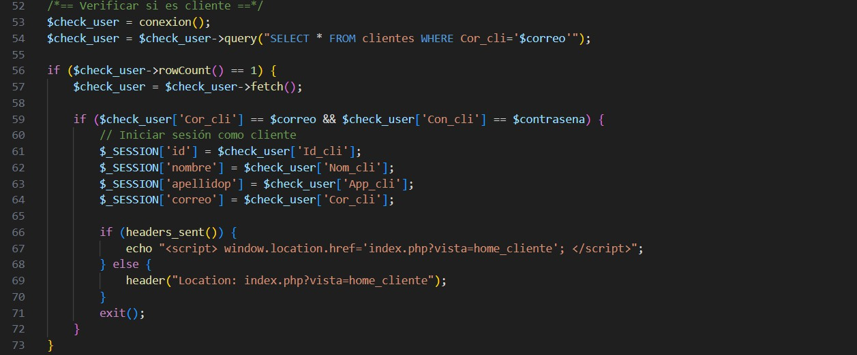

### Imagen 43. Verificar si es cliente

En el caso de que no sea ni cliente ni abogado se va a enviar el mensaje que vemos en la imagen 44

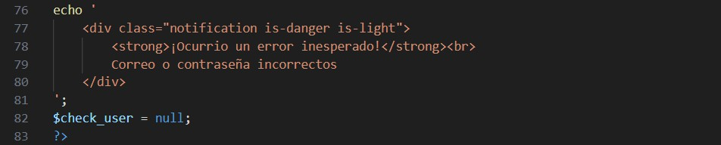

### Imagen 44. Mensaje si no se encuentra el usuario

Por ultimo se necesita un archivo para para cerrar sesión, el cual es logout.php cuyo código podemos ver en la imagen 45

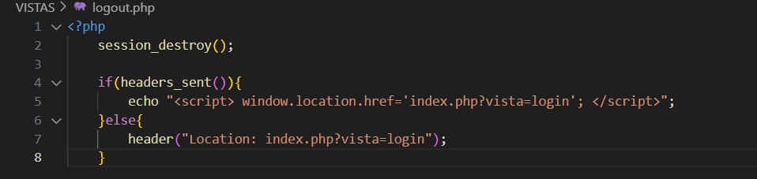

### Imagen 45. Cerrar sesión

Habiendo realizado todo eso la interfaz y el proceso de iniciar sesión estarían concluidos, su interfaz la podemos ver en la imagen 46

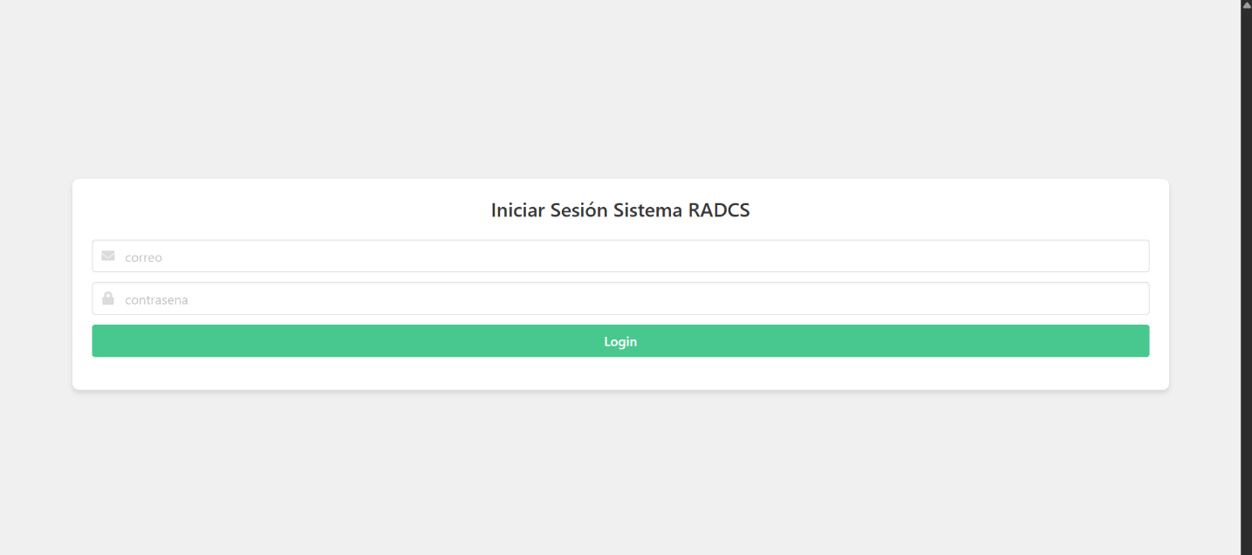

### Imagen 46. Interfaz de iniciar sesion

# Abogados

Se crea un documento llamado abogados.php en la carpeta de vistas, en esta pantalla se va a poder ingresar, editar eliminar o buscar algún abogado, se empieza esta pantalla agregando cosas generales como botones o la barra de búsqueda, su código se puede ver en la imagen 47

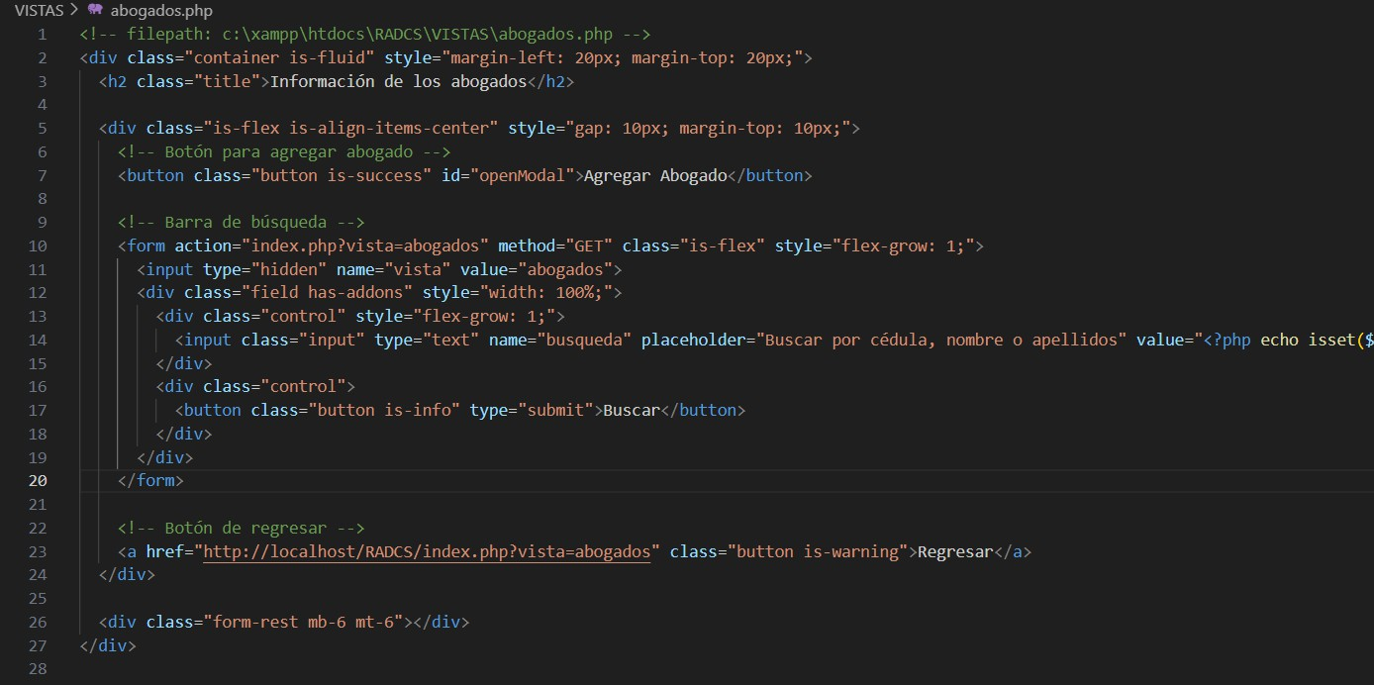

### Imagen 47. Cosas generales abogados

Posteriormente nos encontramos con el modal que se abre al seleccionar el botón de agregar abogado, su código lo vemos en la imagen 48

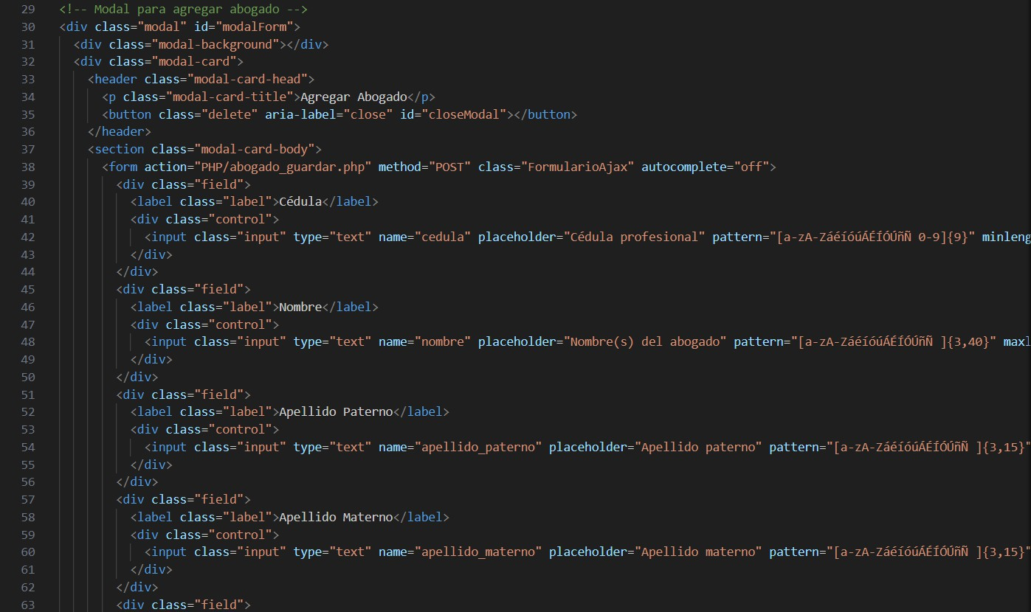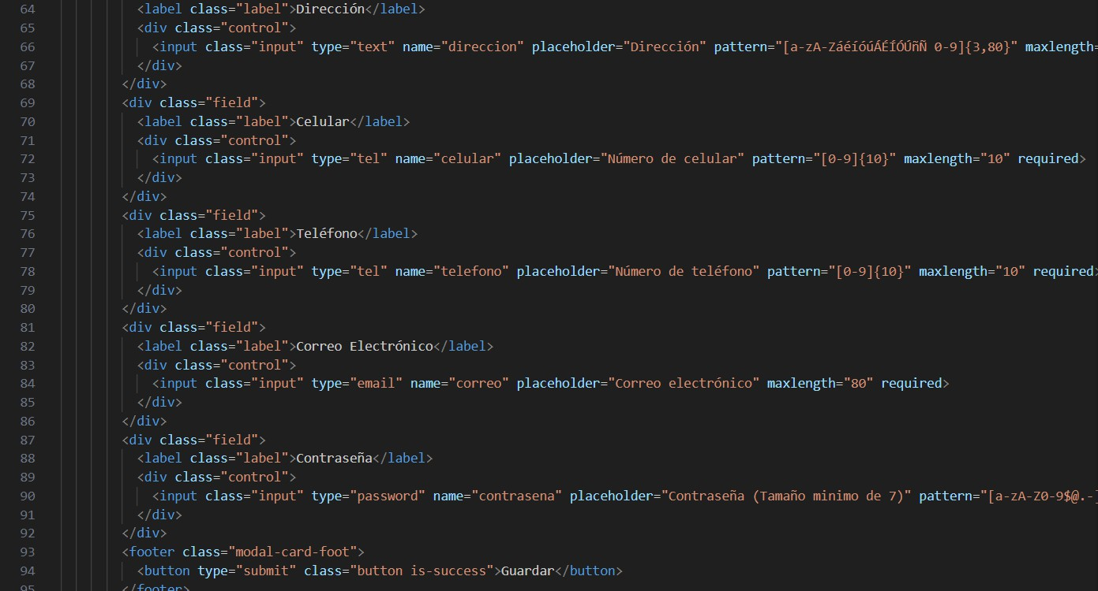

### Imagen 48. Modal para agregar abogado

Después de ese nos encontramos con otro modal, sin embargo, este es para editar algún abogado, su código es casi igual a el anterior solamente se le agrega un id que dice “update”

Posteriormente contamos con dos apartados, uno que nos va a ayudar a eliminar abogados, y otro que nos va a ayudar a crear una lista de estos, sin embargo estos requieren archivos externos que veremos más adelante, su código lo podemos ver en la imagen 49

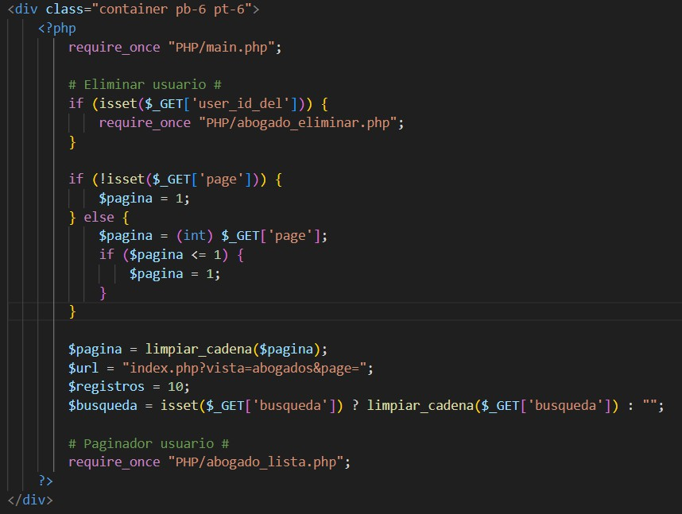

### Imagen 49. Eliminar y lista de abogado

Finalmente, para este documento tenemos algunas funciones que nos van a ayudar a hacer cosas como abrir o cerrar modales, utilizar botones o llenar el modal de actualizar automáticamente, su código lo podemos ver en la imagen 50

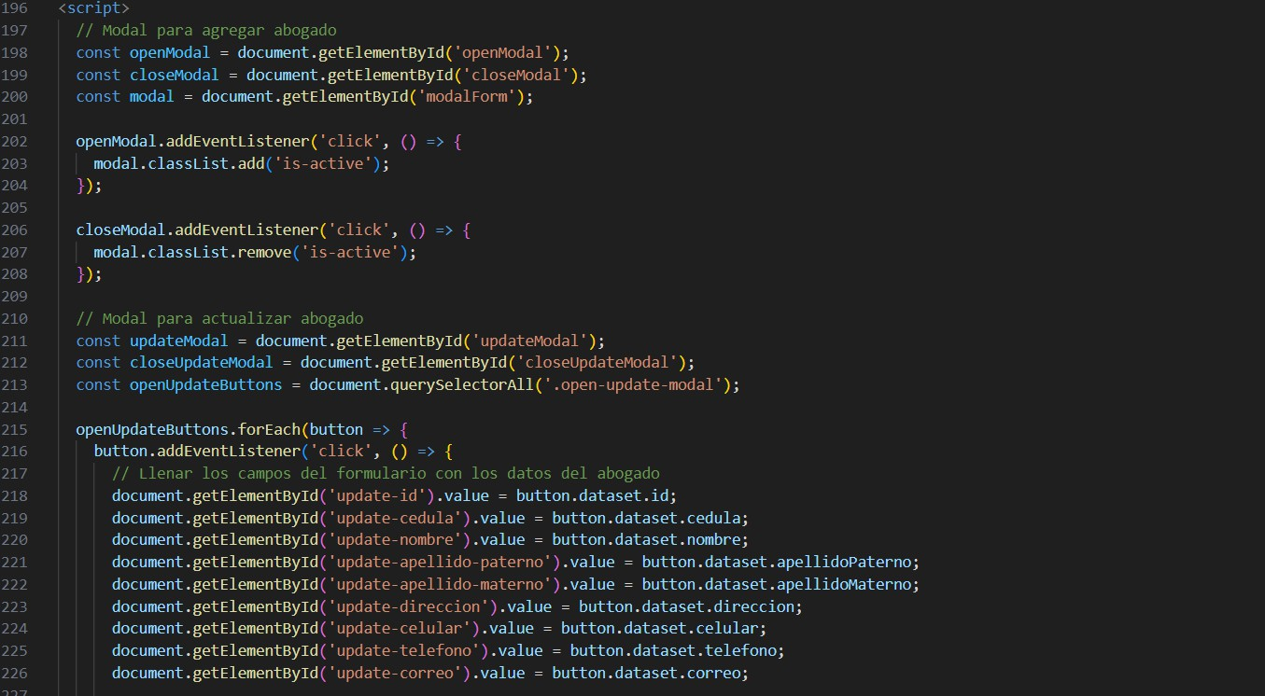

### Imagen 50. Otras funciones necesarias

Con esto terminamos este documento sin embargo ahora vamos a trabajar con otros en la carpeta de php los cuales nos van a ayudar a agregar, eliminar, editar o imprimir abogados

Empecemos con el documento abogado_guardar.php, este archivo sirve para verificar los datos recibidos y para enviarlos a la base de datos, lo primero que hace es limpiar las cadenas y revisar que todos los datos estén incluidos, este código lo podemos ver en la imagen 51

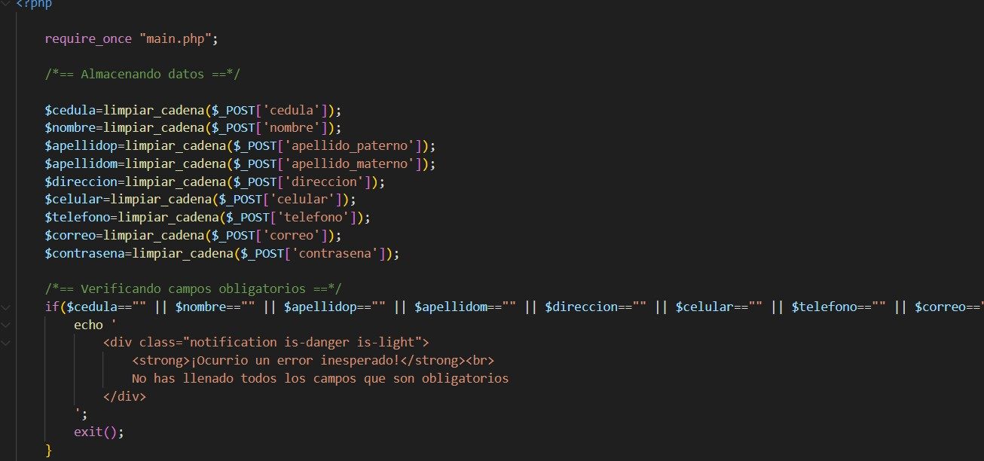

### Imagen 51. Limpiar y verificar datos

Posteriormente contamos con una verificación de todos los campos para revisar que cumplan con las especificaciones necesarias, por ejemplo, el que podemos ver en la imagen 52 que es para verificar la cedula, casi todos los datos pasan por un proceso como este

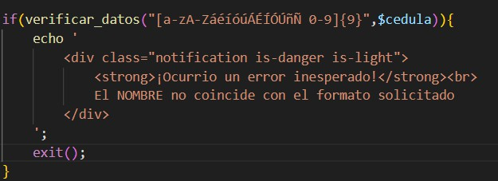

### Imagen 52. Verificar cedula

Un dato que se valida de manera diferente es el del correo debido a que este no puede repetirse en abogados ni en clientes debido a que debe de ser lo que se usa para iniciar sesión, por lo tanto se necesita ver si no existe ni en abogados ni en clientes utilizando el código de la imagen 53

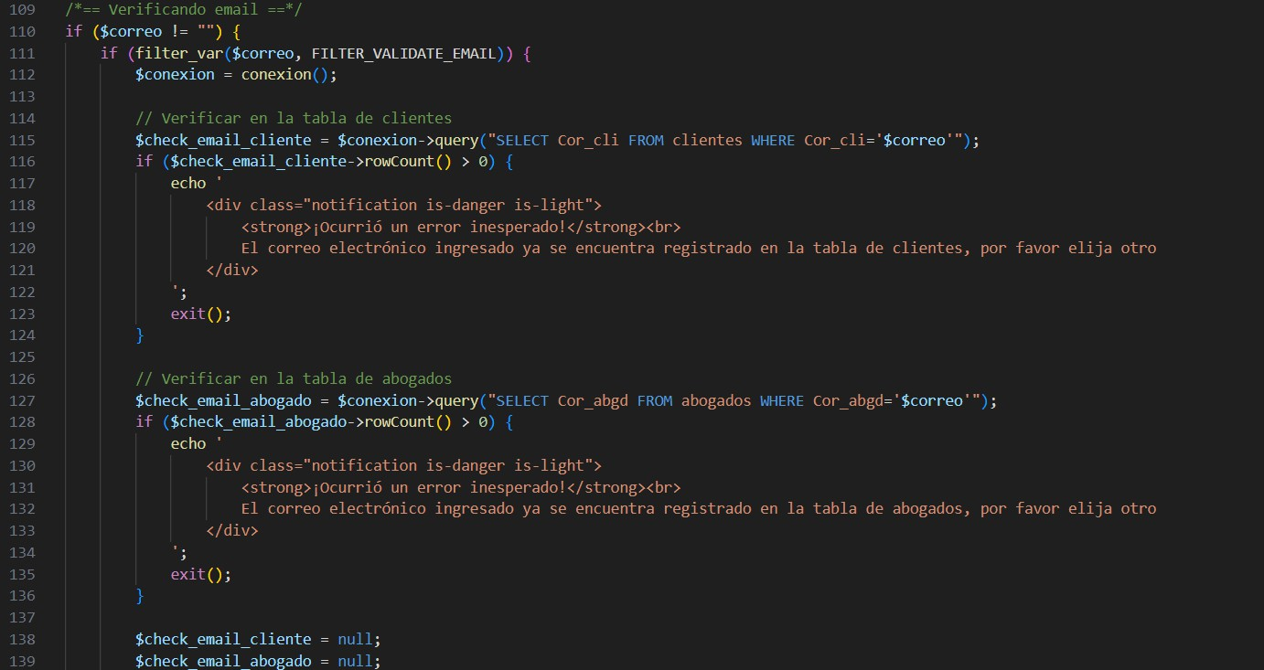

### Imagen 53. Verificar correo

Ya habiendo realizado todo el proceso de validación, solo quede enviarlo a la base de datos, lo que se realiza con el código de la imagen 54

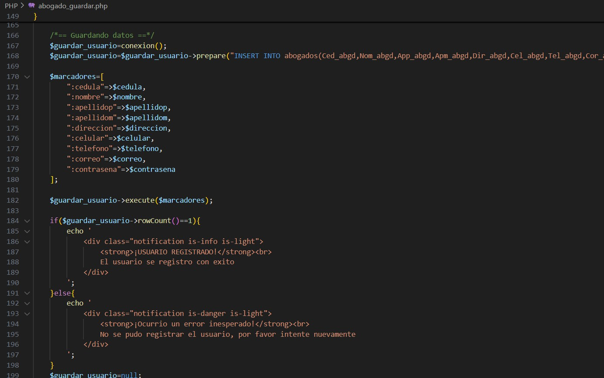

### Imagen 54. Enviar datos

Ahora tenemos que continuar con el documento abogado_actualizar.php que lo que hace es actualizar algún registro.

Empezamos el documento verificando que se recibieran todos los datos para posteriormente limpiar la cadena con el código que podemos ver en la imagen 55

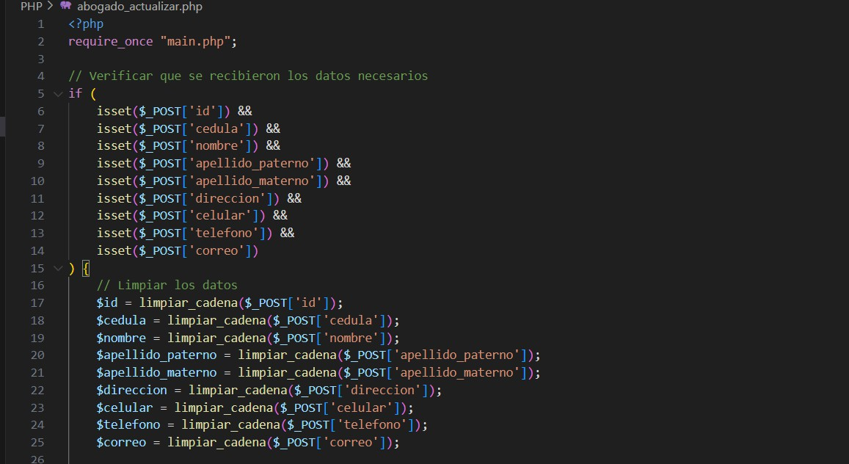

### Imagen 55. Verificar datos a editar

Posteriormente se necesita saber que el abogado que ser quiera editar exista en la base de datos, esto se hace con el código de la imagen 56

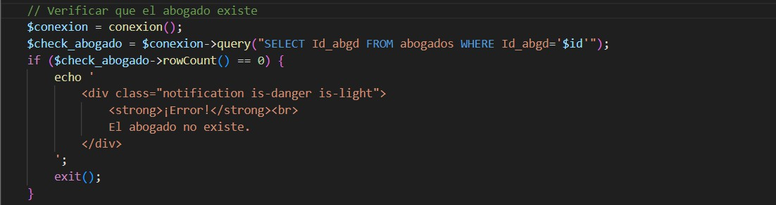

### Imagen 56. Verificar que exista el abogado

Ya habiendo pasado todo ese proceso ya solo queda enviar los datos a editar a la base de datos como podemos ver en la imagen 57

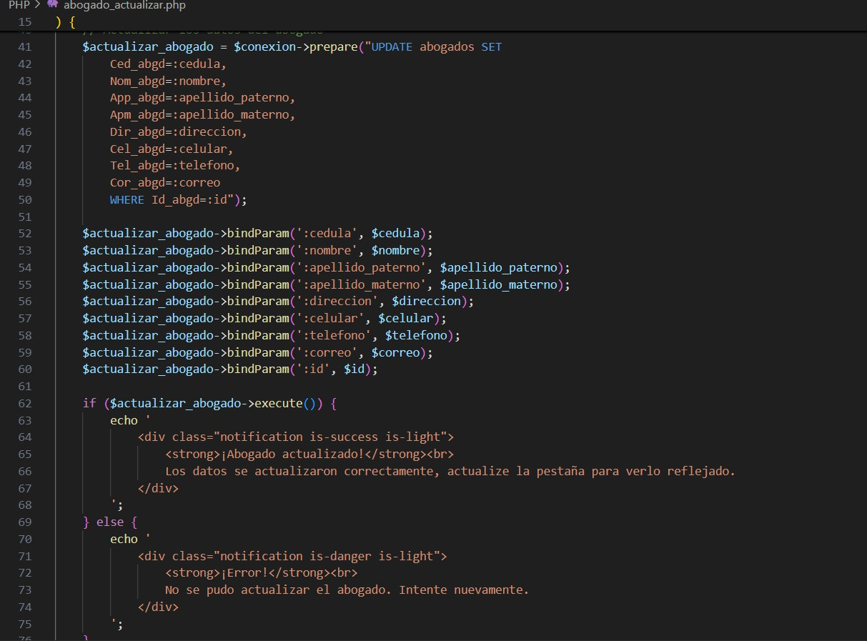

### Imagen 57. Actualizar abogado

Continuamos con el documento abogado_eliminar.php, este documento tiene de finalidad lograr eliminar algún registro.

El documento empieza recibiendo los datos para posteriormente, y al igual que al actualizar, revisar que el abogado exista, para después revisar si no tiene alguna relación, debido a que si se elimina algún abogado que se este en otra tabla, nos daría un error, su código lo podemos ver en la imagen 58

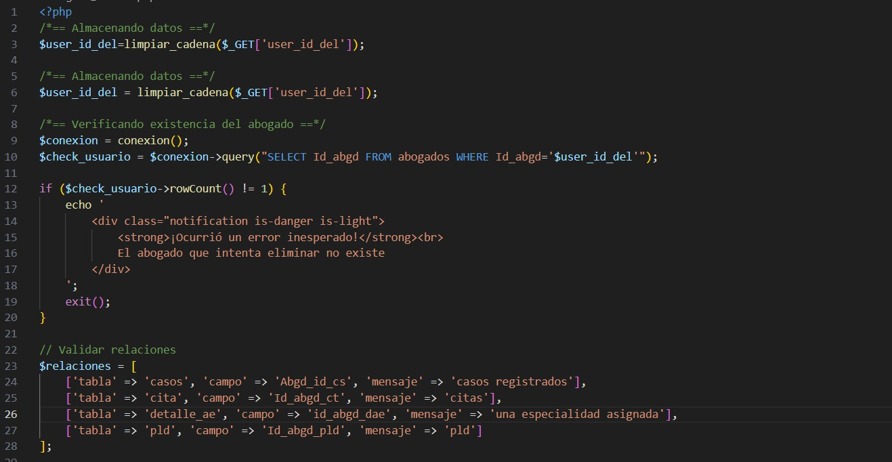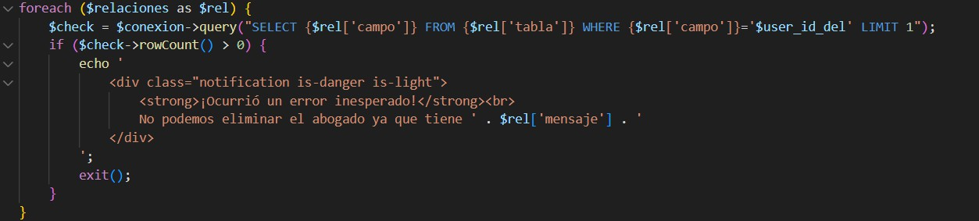

### Imagen 58. Verificar abogado a eliminar

Una vez pasados esos filtros finalmente se podrá eliminar el abogado con el código de la imagen 59

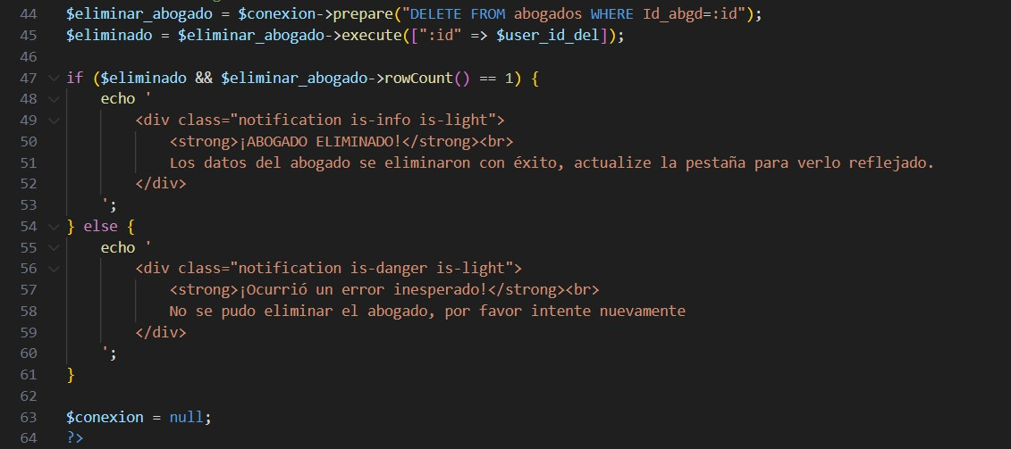

### Imagen 59. Eliminar abogado

Por último, contamos con el documento abogado_lista.php el cual nos va a servir para imprimir los registros que tengamos en pantalla y para que interactúe con la barra de búsqueda

El documento empieza trabajando con la barra de búsqueda de manera que si buscas algo, se muestren datos diferentes en la tabla y que si no buscas nada se te muestren todos los registros, su código se puede ver en la imagen 60

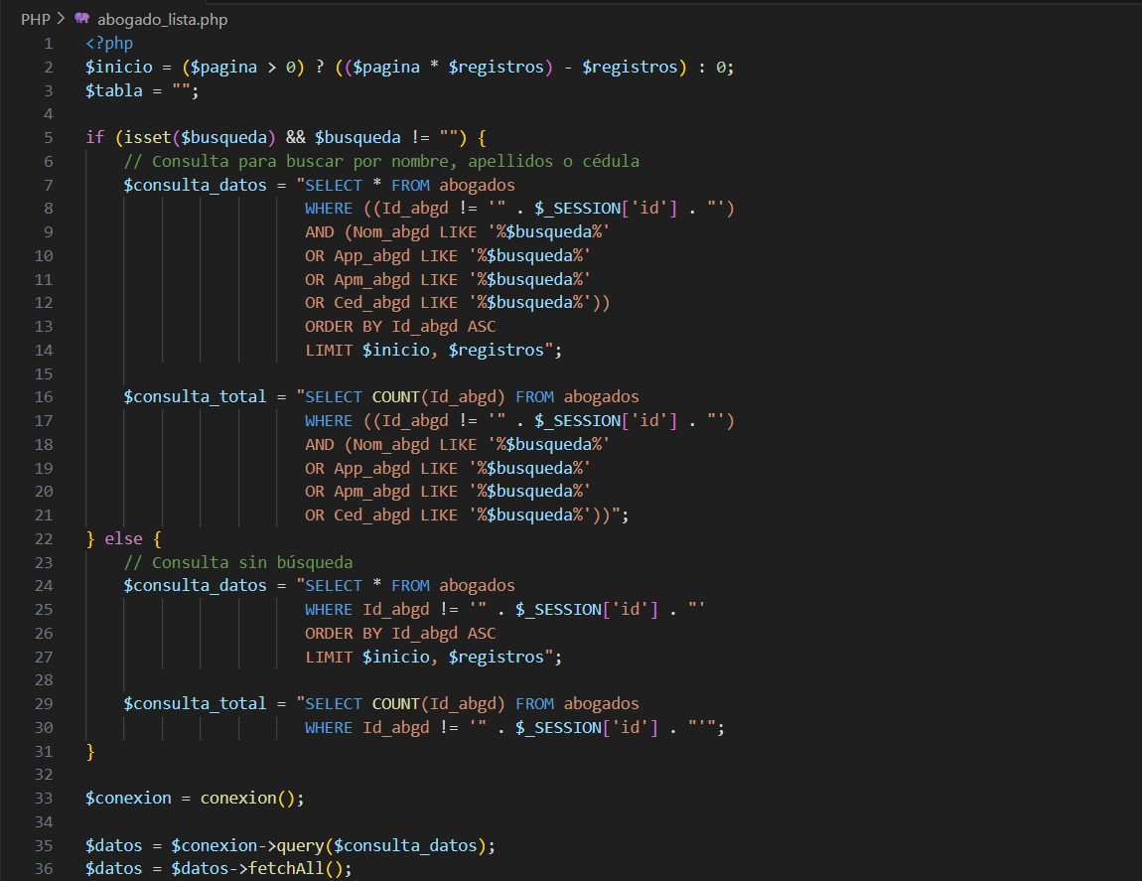

### Imagen 60. Código para búsqueda

Posteriormente se imprimen los encabezados de la tabla con el código que podemos ver en la imagen 61

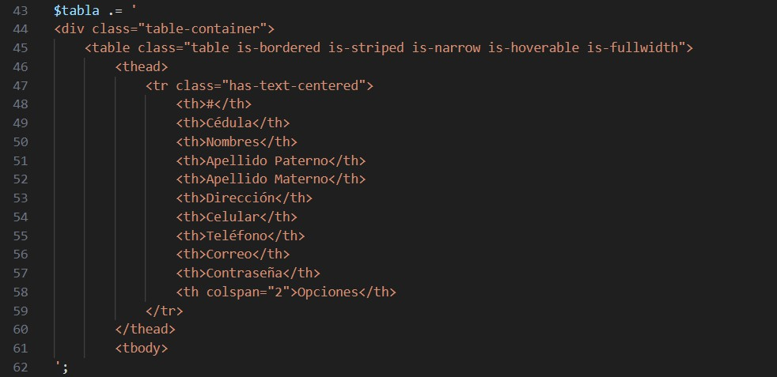

### Imagen 61. Encabezados de tabla

Con esto podemos posteriormente llenar la tabla con todos los datos que tenemos en la tabla de abogados (o todos los que concuerden con la búsqueda), con el código que tenemos en la imagen 62

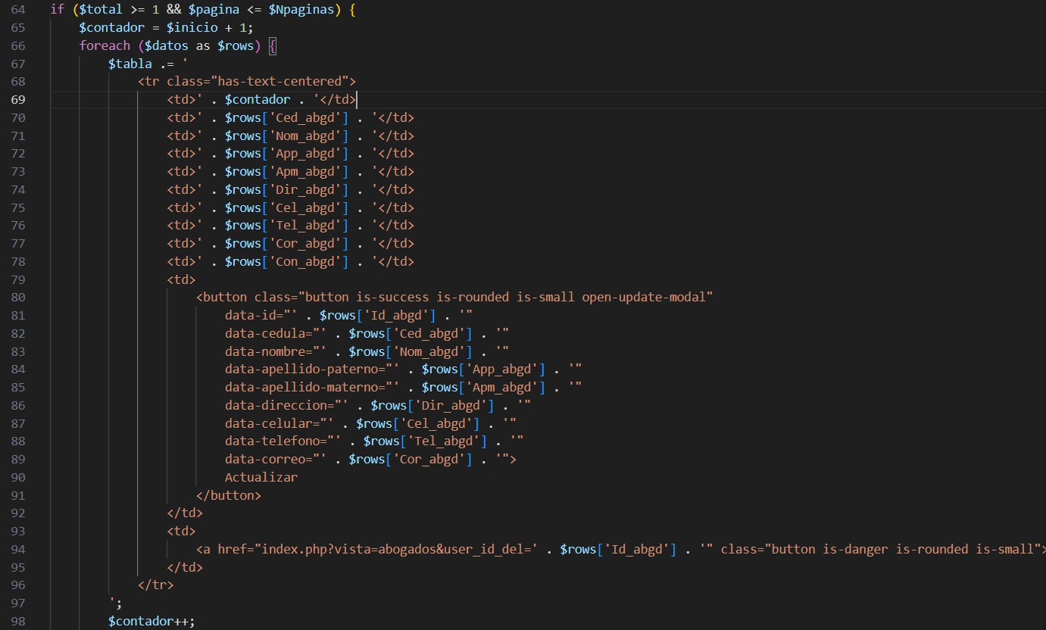

### Imagen 62. Imprimir datos de tabla

Habiendo realizado todo eso terminaríamos con todo lo necesario pada poder trabajar con los abogados, su interfaz la podemos ver en la imagen 63

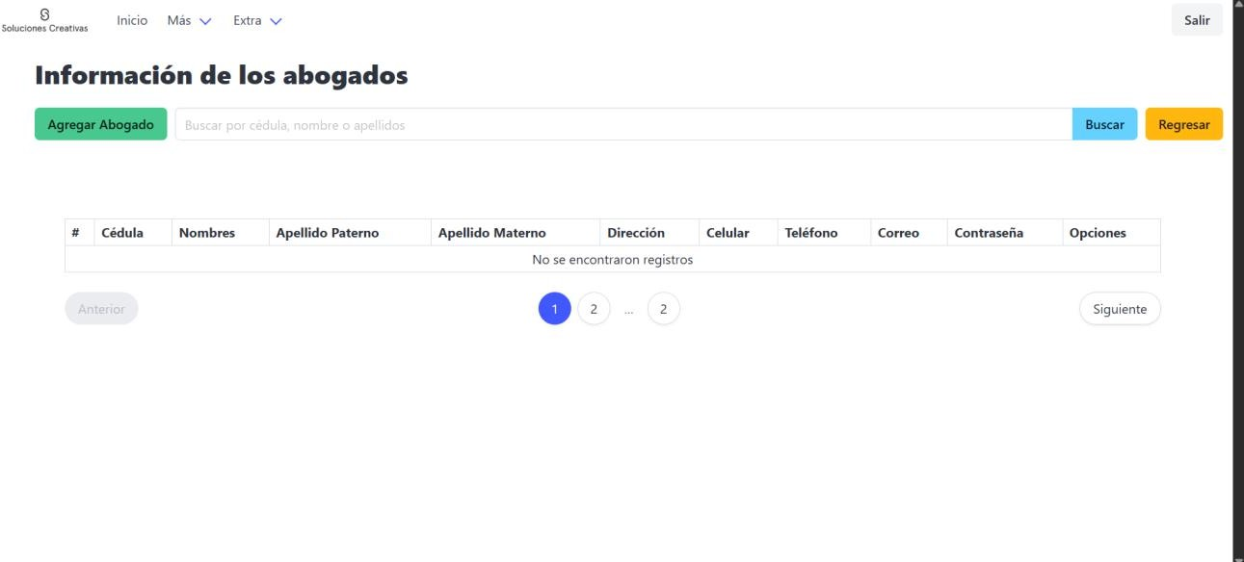

### Imagen 63. Interfaz para agregar abogados

# Especialidades

Se crea un documento llamado especialidades.php en la carpeta de vistas, en esta pantalla se va a poder ingresar, editar eliminar o buscar algúa especialidad, se empieza esta pantalla agregando cosas generales como botones o la barra de búsqueda, su código se puede ver en la imagen 64

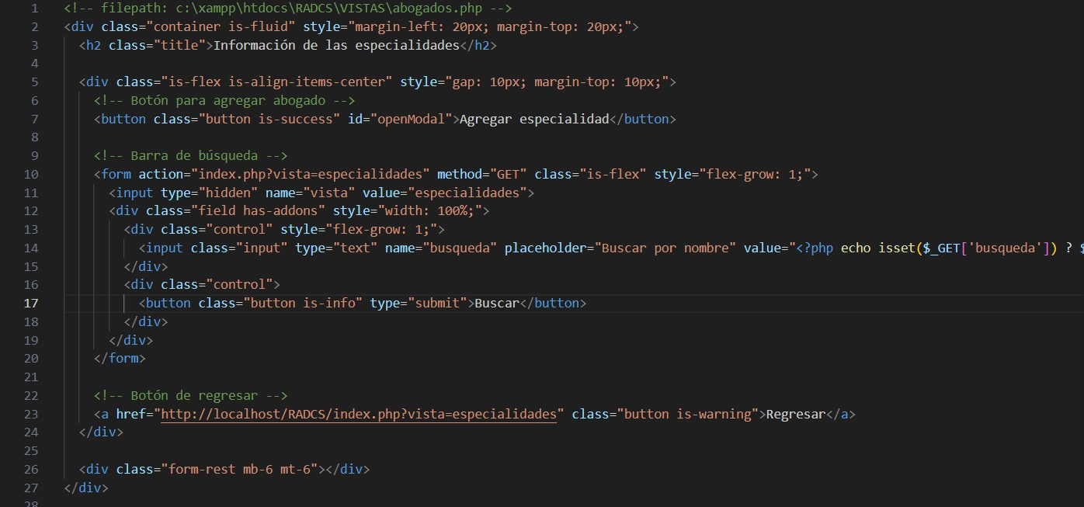

### Imagen 64. Cosas generales especialidades

Posteriormente nos encontramos con el modal que se abre al seleccionar el botón de agregar especialidad, su código lo vemos en la imagen 65

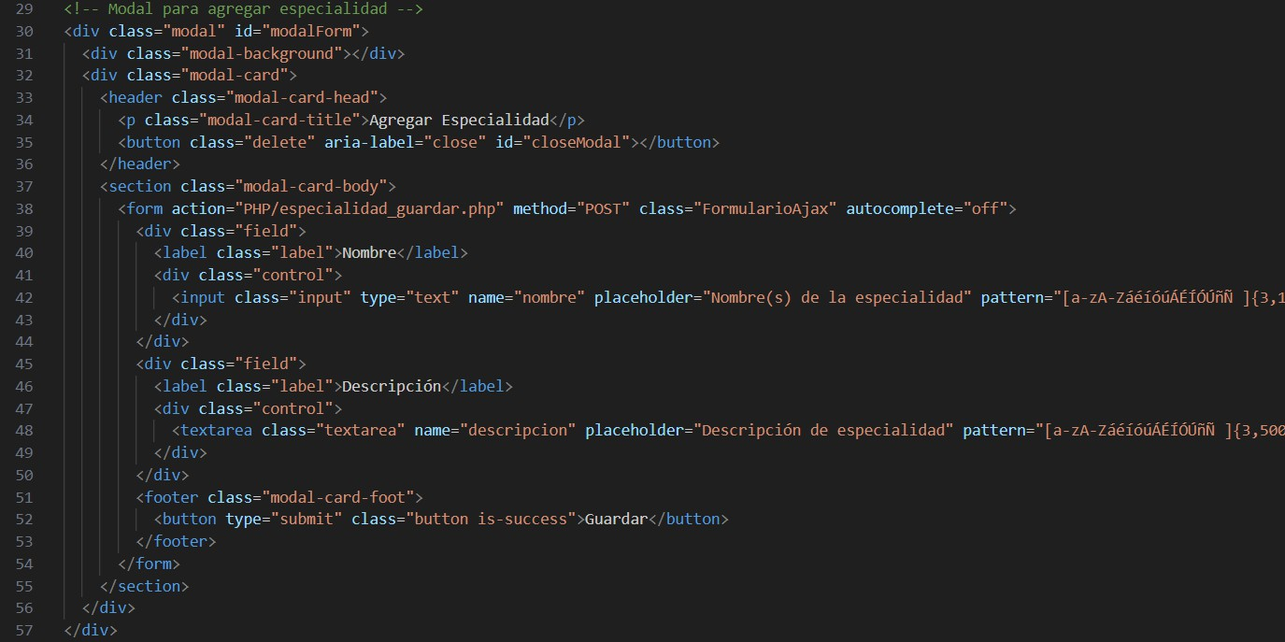

### Imagen 65. Modal para agregar especialidad

Después de ese nos encontramos con otro modal, sin embargo, este es para editar algúna especialidad, su código es casi igual a el anterior solamente se le agrega un id que dice “update”

Posteriormente contamos con dos apartados, uno que nos va a ayudar a eliminar especialidades, y otro que nos va a ayudar a crear una lista de estas, sin embargo, estos requieren archivos externos que veremos más adelante, su código lo podemos ver en la imagen 66

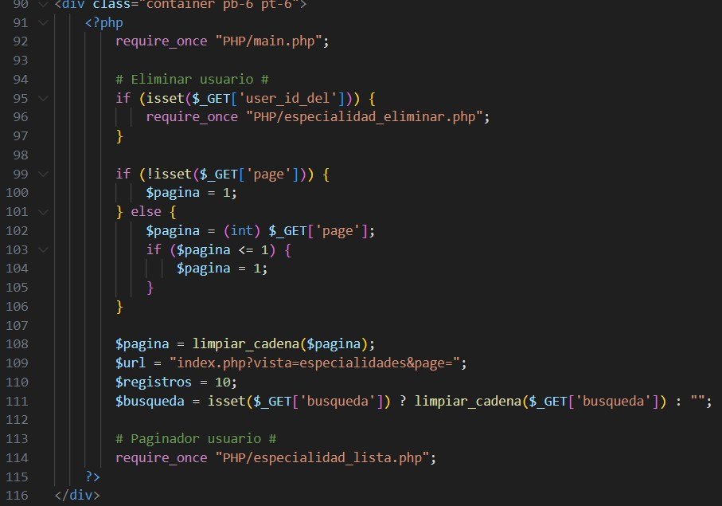

### Imagen 66. Eliminar y lista de especialidad

Finalmente, para este documento tenemos algunas funciones que nos van a ayudar a hacer cosas como abrir o cerrar modales, utilizar botones o llenar el modal de actualizar automáticamente, su código lo podemos ver en la imagen 67

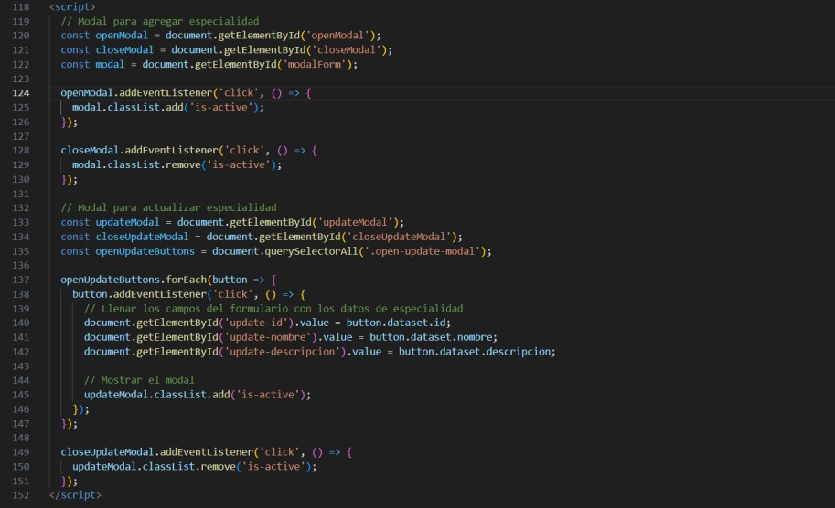

### Imagen 67. Otras funciones necesarias

Con esto terminamos este documento sin embargo ahora vamos a trabajar con otros en la carpeta de php los cuales nos van a ayudar a agregar, eliminar, editar o imprimir especialidades

Empecemos con el documento especialidad_guardar.php, este archivo sirve para verificar los datos recibidos y para enviarlos a la base de datos, lo primero que hace es limpiar las cadenas y revisar que todos los datos estén incluidos, este código lo podemos ver en la imagen 68

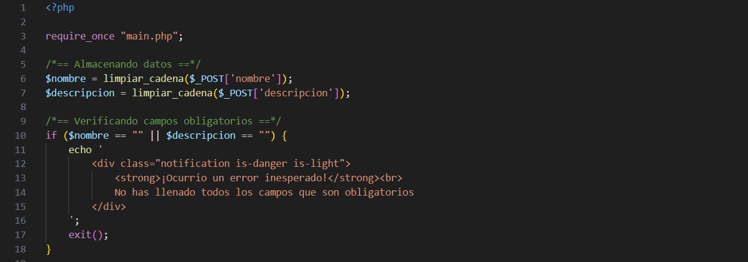

### Imagen 68. Limpiar y verificar datos

Posteriormente contamos con una verificación de todos los campos para revisar que cumplan con las especificaciones necesarias, por ejemplo, el que podemos ver en la imagen 69 que es para verificar el nombre, casi todos los datos pasan por un proceso como este

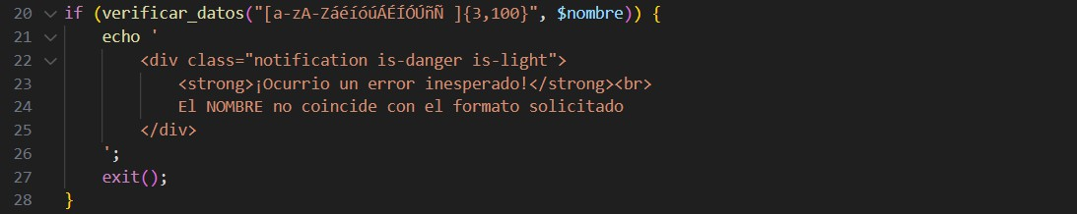

### Imagen 69. Verificar nombre

Un dato que se valida de manera diferente es el del nombre de la especialidad debido a que este no puede repetirse en en la tabla de especialidades, esto se hace utilizando el código de la imagen 70

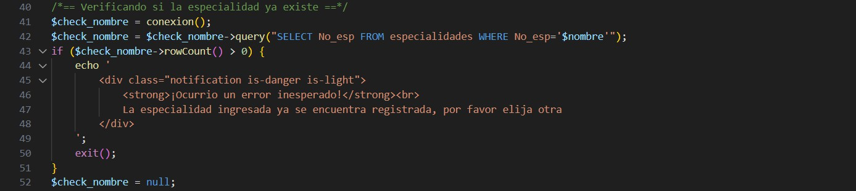

### Imagen 70. Verificar especialidad

Ya habiendo realizado todo el proceso de validación, solo quede enviarlo a la base de datos, lo que se realiza con el código de la imagen 71

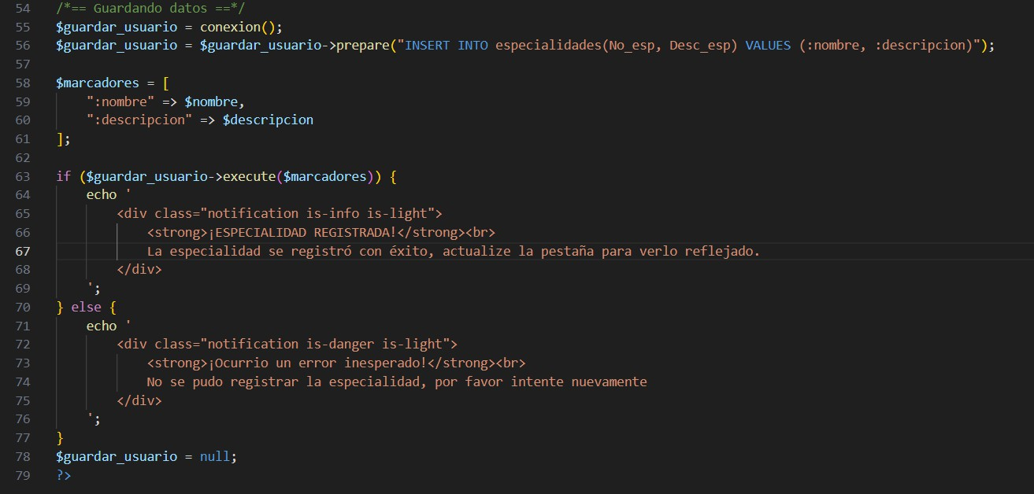

### Imagen 71. Enviar datos

Ahora tenemos que continuar con el documento especialidad_actualizar.php que lo que hace es actualizar algún registro.

Empezamos el documento verificando que se recibieran todos los datos para posteriormente limpiar la cadena con el código que podemos ver en la imagen 72

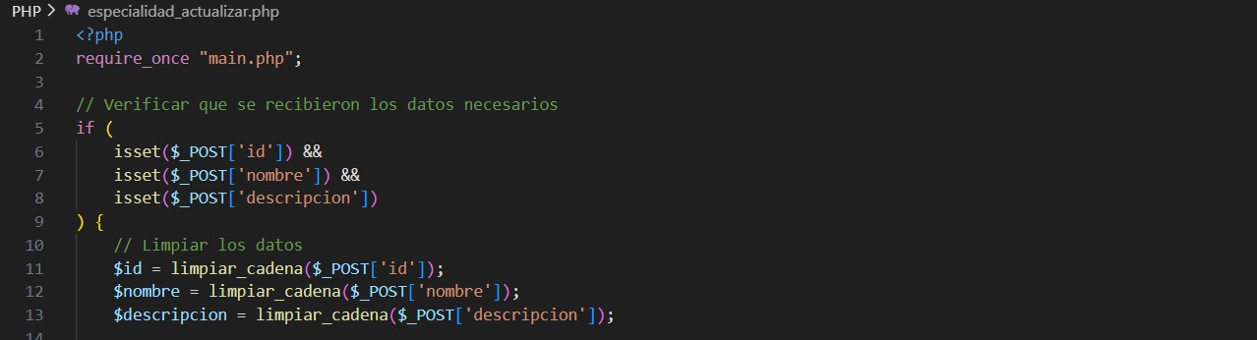

### Imagen 72. Verificar datos a editar

Posteriormente se necesita saber que la especialidad que ser quiera editar exista en la base de datos, esto se hace con el código de la imagen 73

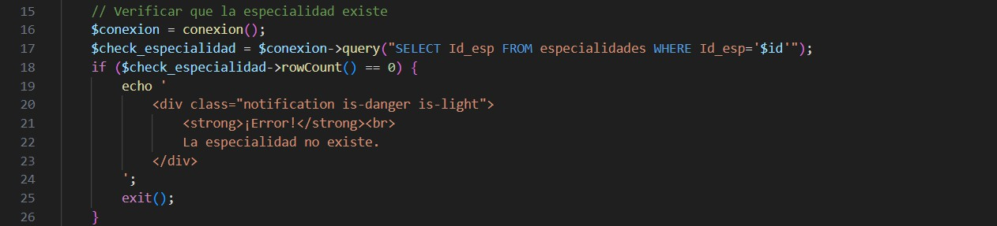

### Imagen 73. Verificar que exista la especialidad

Ya habiendo pasado todo ese proceso ya solo queda enviar los datos a editar a la base de datos como podemos ver en la imagen 74

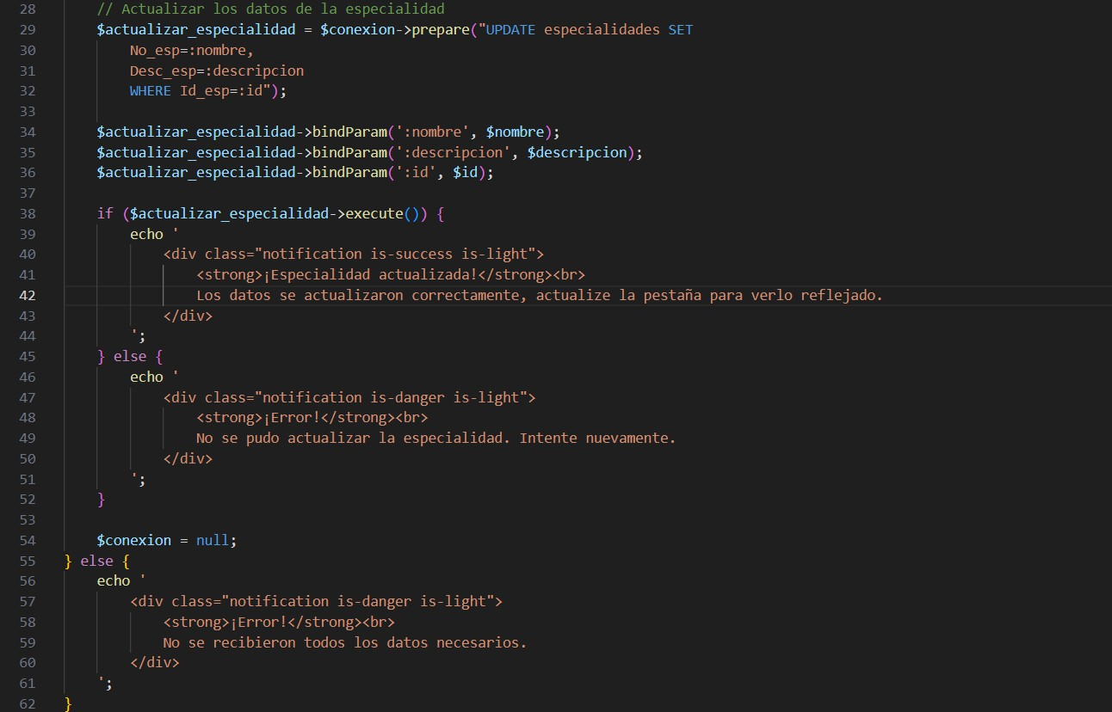

### Imagen 74. Actualizar especialidad

Continuamos con el documento especialidad_eliminar.php, este documento tiene de finalidad lograr eliminar algún registro.

El documento empieza recibiendo los datos para posteriormente, y al igual que al actualizar, revisar que la especialidad exista, para después revisar si no tiene alguna relación, debido a que si se elimina alguna especialidad que se esté en otra tabla, se daría un error, su código lo podemos ver en la imagen 75

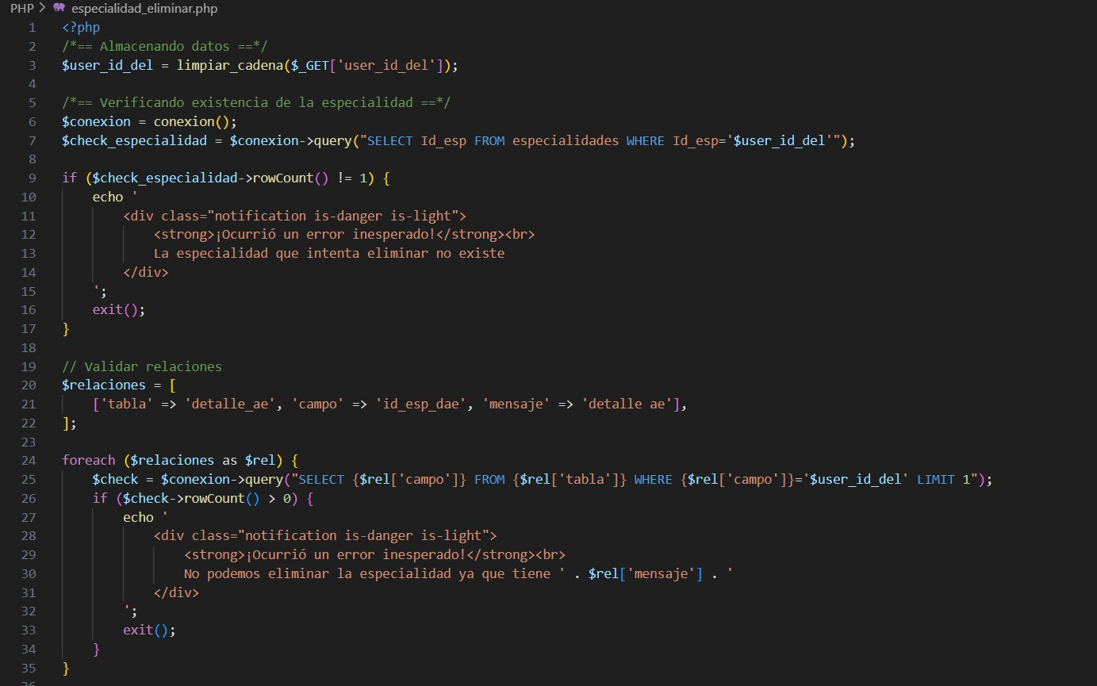

### Imagen 75. Verificar especialidad a eliminar

Una vez pasados esos filtros finalmente se podrá eliminar el abogado con el código de la imagen 76

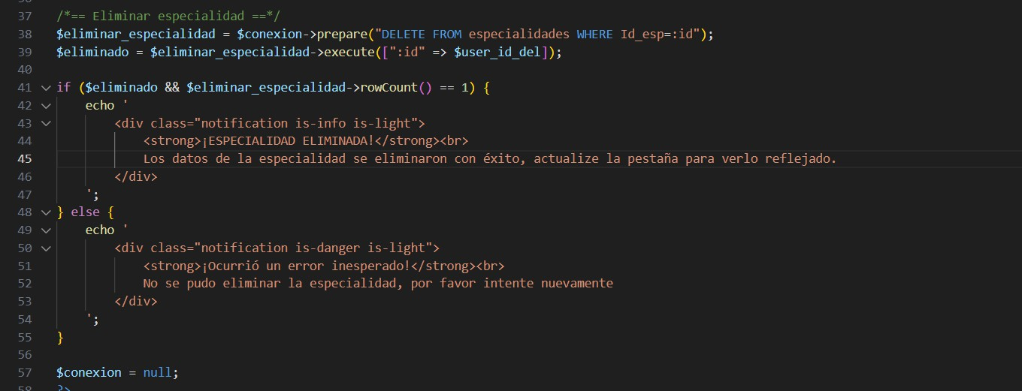

### Imagen 76. Eliminar especialidad

Por último, contamos con el documento especialidad_lista.php el cual nos va a servir para imprimir los registros que tengamos en pantalla y para que interactúe con la barra de búsqueda

El documento empieza trabajando con la barra de búsqueda de manera que, si buscas algo, se muestren datos diferentes en la tabla y que si no buscas nada se te muestren todos los registros, su código se puede ver en la imagen 77

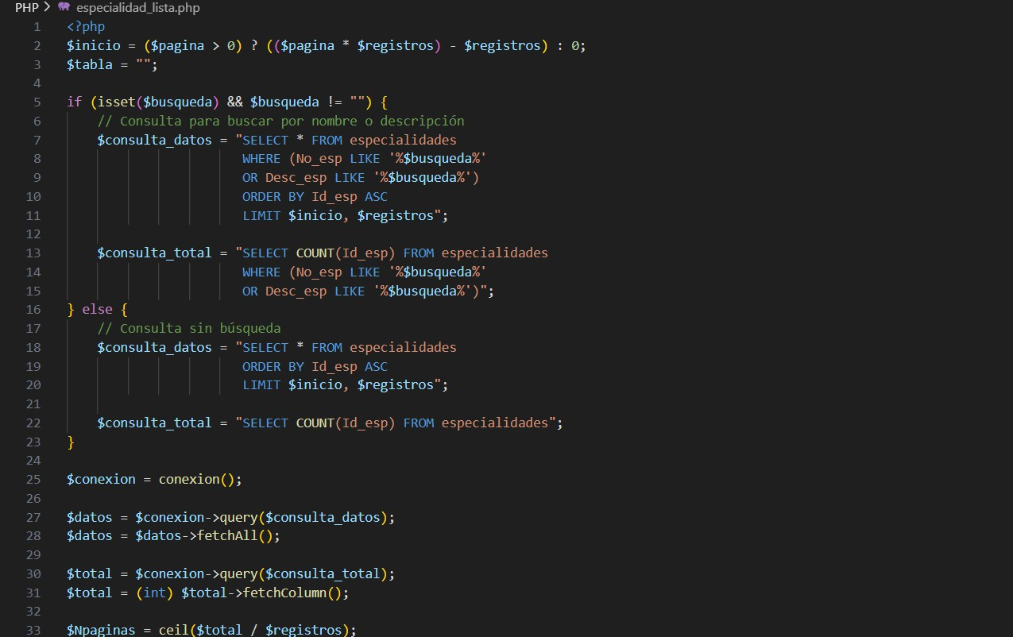

### Imagen 77. Código para búsqueda

Posteriormente se imprimen los encabezados de la tabla con el código que podemos ver en la imagen 78

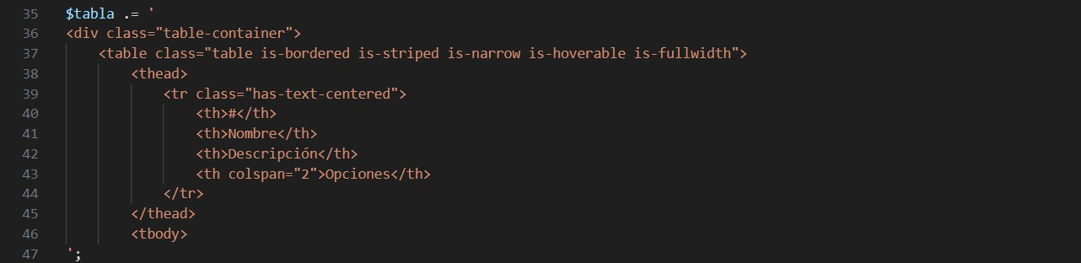

### Imagen 78. Encabezados de tabla

Con esto podemos posteriormente llenar la tabla con todos los datos que tenemos en la tabla de especialidades (o todos los que concuerden con la búsqueda), con el código que tenemos en la imagen 79

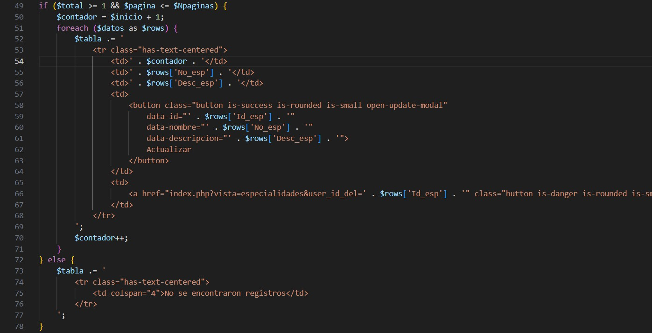

### Imagen 79. Imprimir datos de tabla

Habiendo realizado todo eso terminaríamos con todo lo necesario pada poder trabajar con las especialidades, la interfaz de esto lo podemos ver en la imagen 80

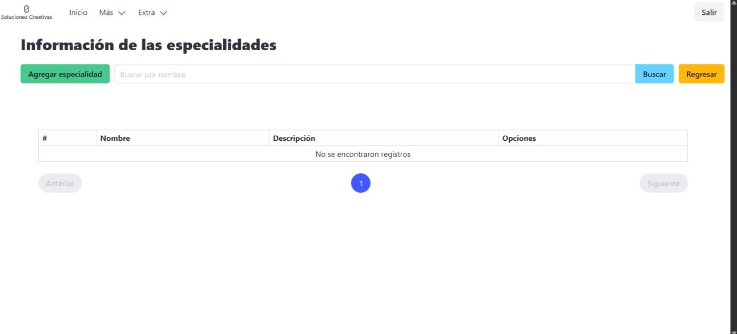

### Imagen 80. Interfaz de especialidades

# Clientes

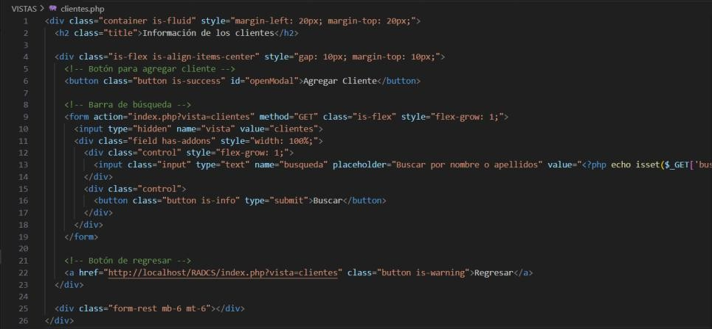Se crea un documento llamado clientes.php en la carpeta de vistas, en esta pantalla se va a poder ingresar, editar eliminar o buscar algún abogado, se empieza esta pantalla agregando cosas generales como botones o la barra de búsqueda, su código se puede ver en la imagen 81

### Imagen 81. Cosas generales abogados

Posteriormente nos encontramos con el modal que se abre al seleccionar el botón de agregar cliente, su código lo vemos en la imagen 82

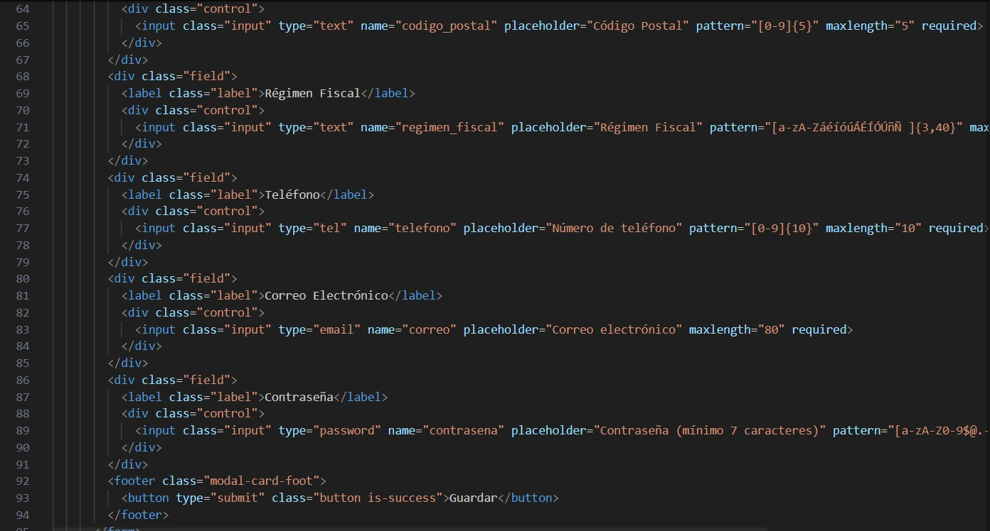

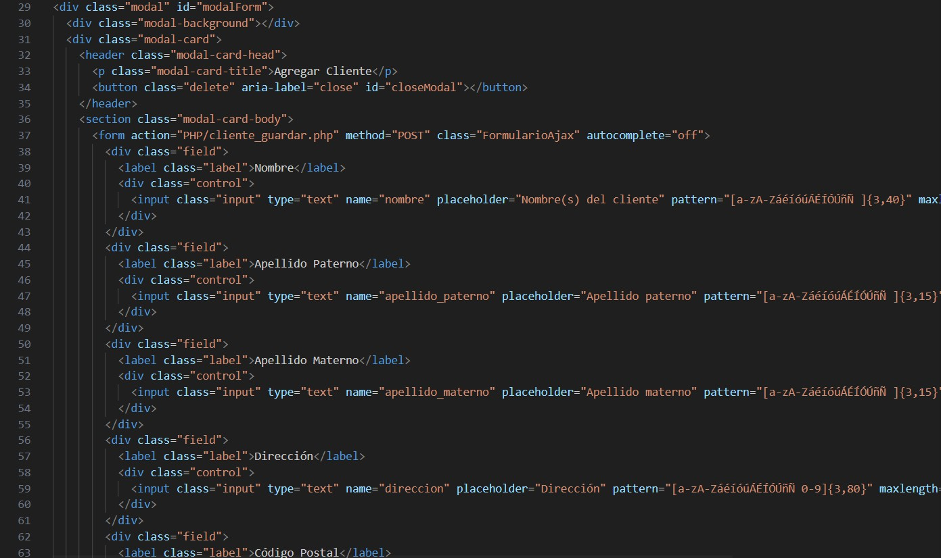

### Imagen 82. Modal para agregar cliente

Después de ese nos encontramos con otro modal, sin embargo, este es para editar algún cliente, su código es casi igual a el anterior solamente se le agrega un id que dice “update”

Posteriormente contamos con dos apartados, uno que nos va a ayudar a eliminar clientes, y otro que nos va a ayudar a crear una lista de estos, sin embargo, estos requieren archivos externos que veremos más adelante, su código lo podemos ver en la imagen 83

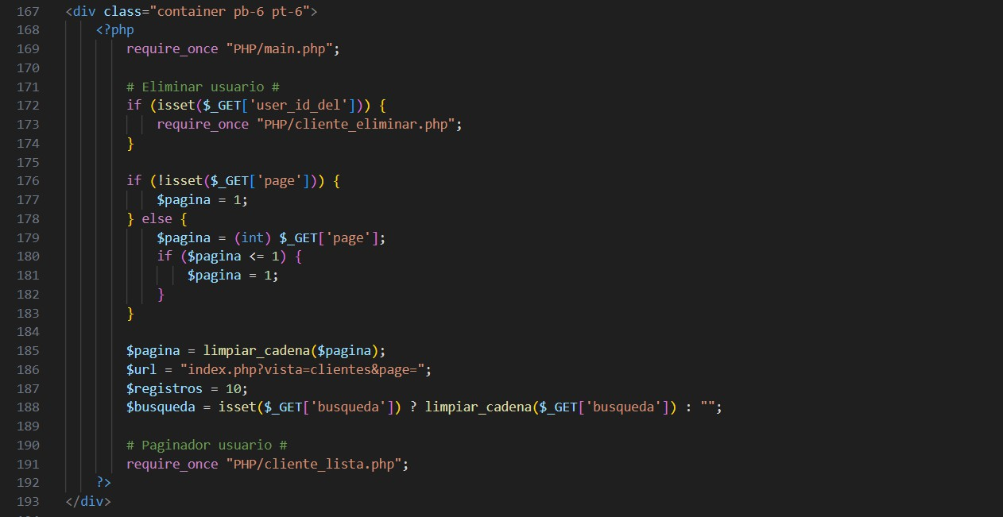

### Imagen 83. Eliminar y lista de abogado

Finalmente, para este documento tenemos algunas funciones que nos van a ayudar a hacer cosas como abrir o cerrar modales, utilizar botones o llenar el modal de actualizar automáticamente, su código lo podemos ver en la imagen 84

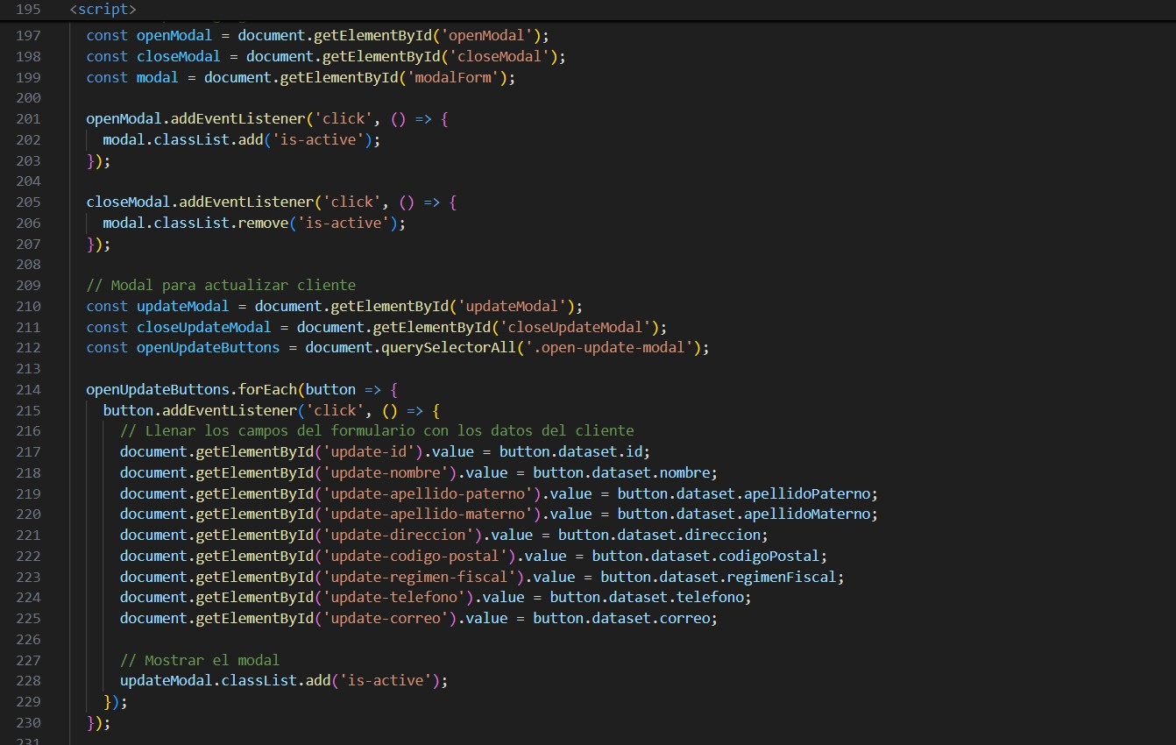

### Imagen 84. Otras funciones necesarias

Con esto terminamos este documento sin embargo ahora vamos a trabajar con otros en la carpeta de php los cuales nos van a ayudar a agregar, eliminar, editar o imprimir clientes

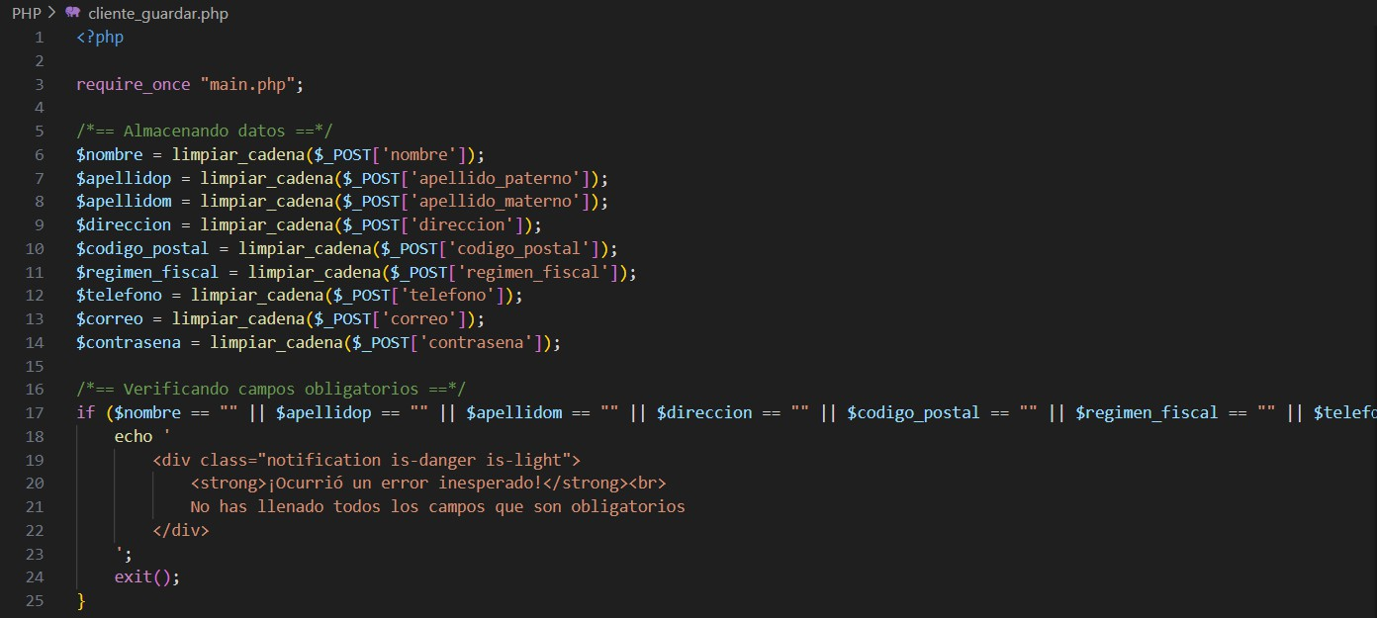Empecemos con el documento cliente_guardar.php, este archivo sirve para verificar los datos recibidos y para enviarlos a la base de datos, lo primero que hace es limpiar las cadenas y revisar que todos los datos estén incluidos, este código lo podemos ver en la imagen 85

### Imagen 85. Limpiar y verificar datos

Posteriormente contamos con una verificación de todos los campos para revisar que cumplan con las especificaciones necesarias, por ejemplo, el que podemos ver en la imagen 86 que es para verificar el nombre, casi todos los datos pasan por un proceso como este

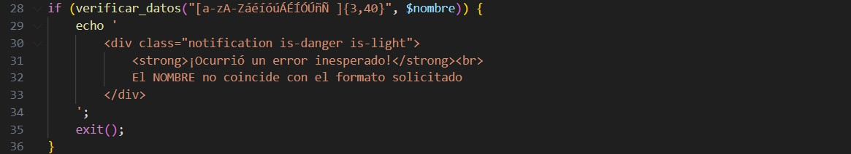

### Imagen 86. Verificar nombre

Un dato que se valida de manera diferente es el del correo debido a que este no puede repetirse en abogados ni en clientes debido a que debe de ser lo que se usa para iniciar sesión, por lo tanto, se necesita ver si no existe ni en abogados ni en clientes utilizando el código de la imagen 87

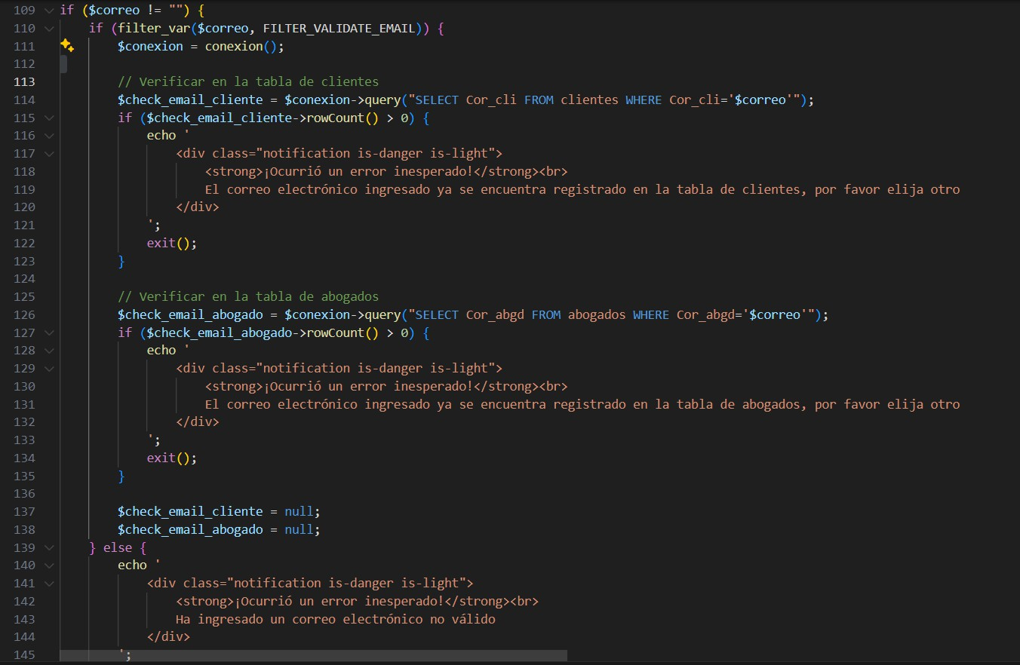

### Imagen 87. Verificar correo

Ya habiendo realizado todo el proceso de validación, solo quede enviarlo a la base de datos, lo que se realiza con el código de la imagen 88

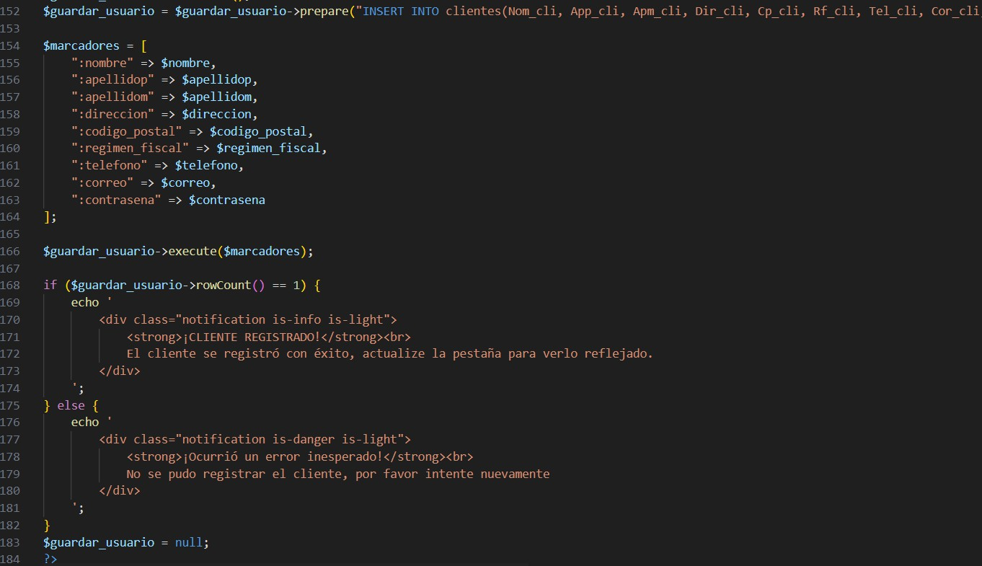

### Imagen 88. Enviar datos

Ahora tenemos que continuar con el documento cliente_actualizar.php que lo que hace es actualizar algún registro.

Empezamos el documento verificando que se recibieran todos los datos para posteriormente limpiar la cadena con el código que podemos ver en la imagen 89

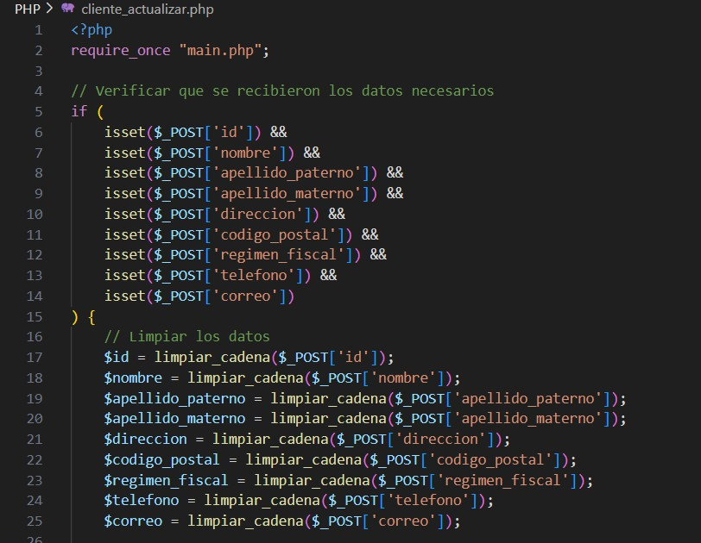

### Imagen 89. Verificar datos a editar

Posteriormente se necesita saber que el cliente que ser quiera editar exista en la base de datos, esto se hace con el código de la imagen 90

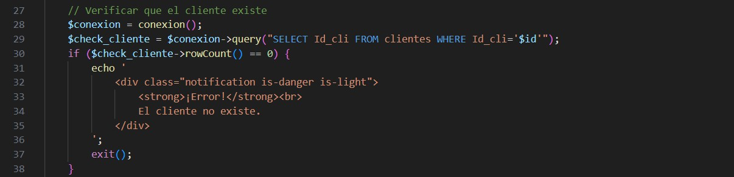

### Imagen 90. Verificar que exista el cliente

Ya habiendo pasado todo ese proceso ya solo queda enviar los datos a editar a la base de datos como podemos ver en la imagen 91

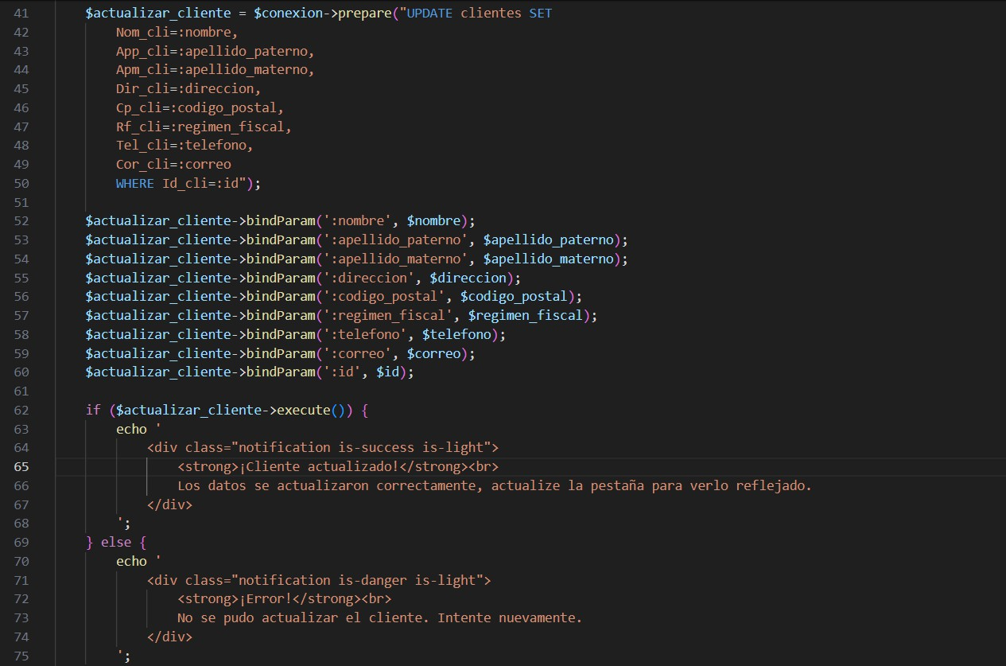

### Imagen 91. Actualizar cliente

Continuamos con el documento cliente_eliminar.php, este documento tiene de finalidad lograr eliminar algún registro.

El documento empieza recibiendo los datos para posteriormente, y al igual que al actualizar, revisar que el cliente exista, para después revisar si no tiene alguna relación, debido a que si se elimina algún cliente que se esté en otra tabla, nos daría un error, su código lo podemos ver en la imagen 92

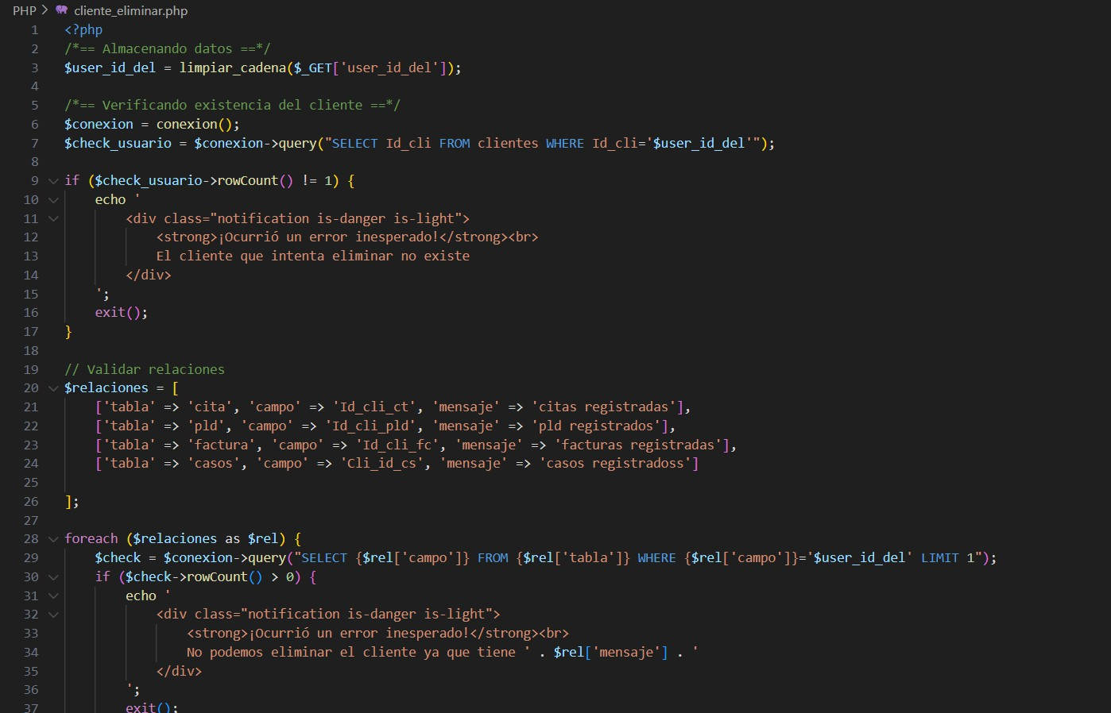

### Imagen 92. Verificar cliente a eliminar

Una vez pasados esos filtros finalmente se podrá eliminar el abogado con el código de la imagen 93

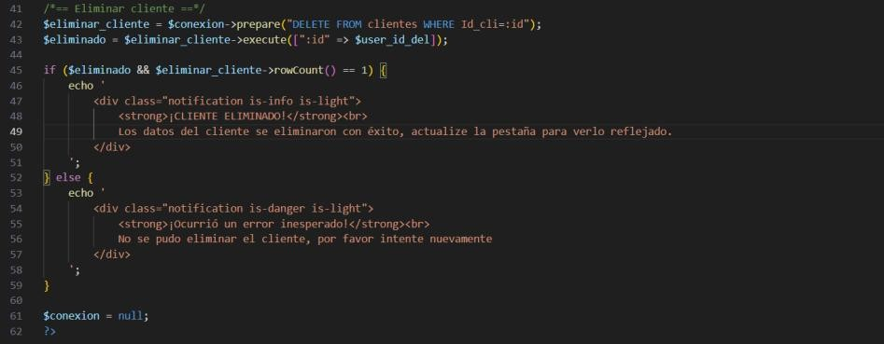

### Imagen 93. Eliminar cliente

Por último, contamos con el documento cliente_lista.php el cual nos va a servir para imprimir los registros que tengamos en pantalla y para que interactúe con la barra de búsqueda

El documento empieza trabajando con la barra de búsqueda de manera que, si buscas algo, se muestren datos diferentes en la tabla y que si no buscas nada se te muestren todos los registros, su código se puede ver en la imagen 94

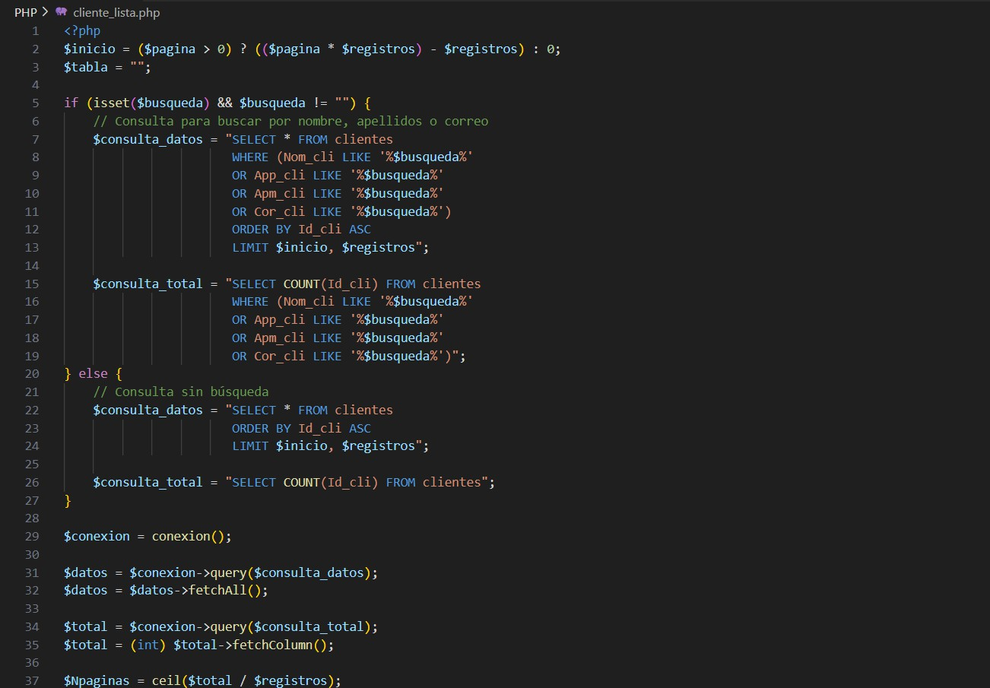

### Imagen 94. Código para búsqueda

Posteriormente se imprimen los encabezados de la tabla con el código que podemos ver en la imagen 95

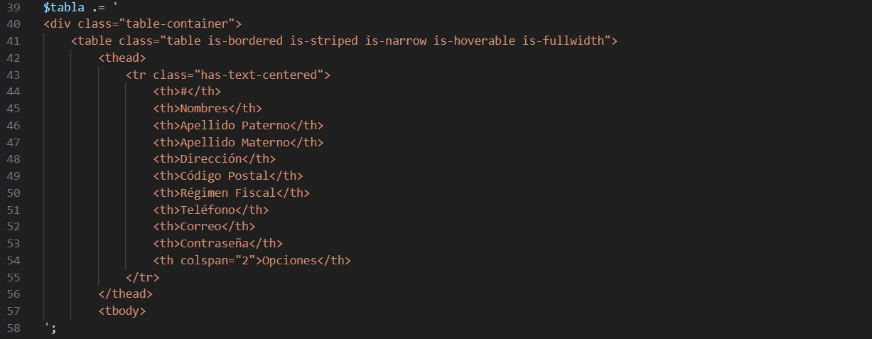

### Imagen 95. Encabezados de tabla

Con esto podemos posteriormente llenar la tabla con todos los datos que tenemos en la tabla de clientes (o todos los que concuerden con la búsqueda), con el código que tenemos en la imagen 96

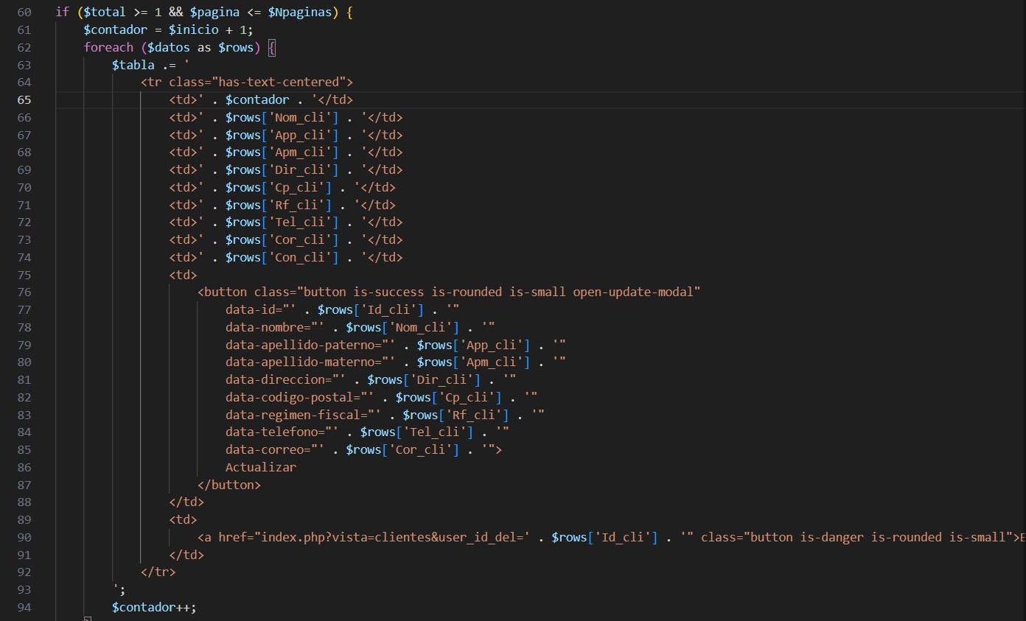

### Imagen 96. Imprimir datos de tabla

Habiendo realizado todo eso terminaríamos con todo lo necesario pada poder trabajar con los clientes, la interfaz de estos lo podemos ver en la imagen 97

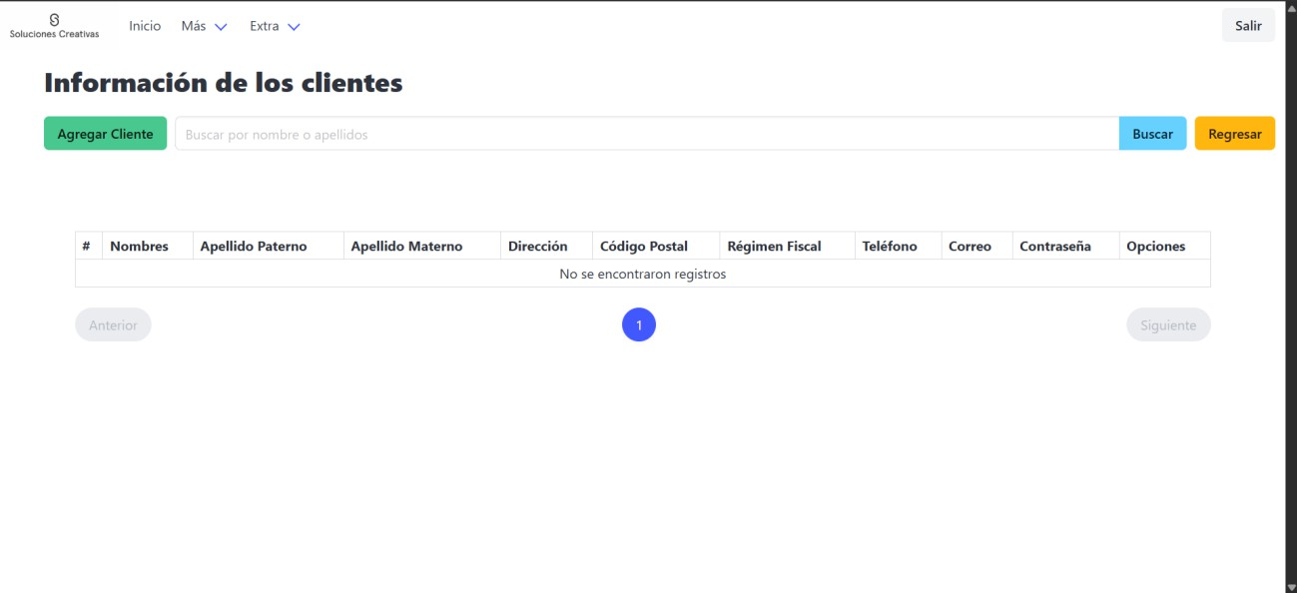

### Imagen 97. Interfaz de clientes

# Detalle ae

Se crea un documento llamado detalleae.php en la carpeta de vistas, en esta pantalla se va a poder relacionar a los abogados con sus especialidades, también se va a poder ver y eliminar las mismas.

El documento comienza revisando que haya abogados y especialidades registradas debido a que, si no hay, lógicamente no se podrán relacionar, el código de esto lo vemos en la imagen 98

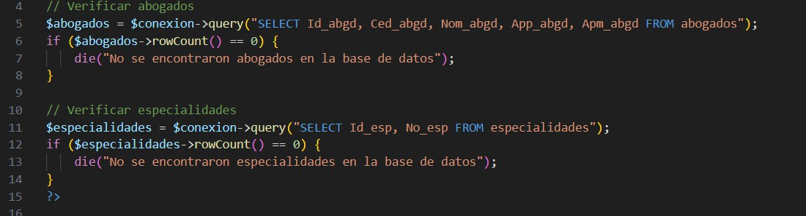

### Imagen 98. Revisar si existen abogados y especialidades

Después de esto se presentan algunos aspectos necesarios como pueden ser la barra de búsqueda y algunos botones, el código lo podemos ver en la imagen 99

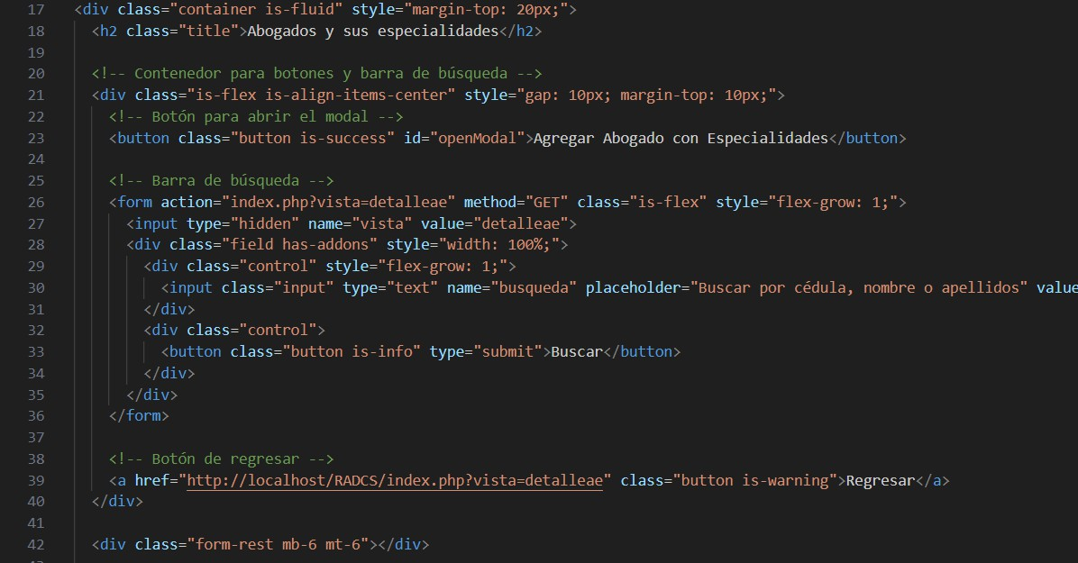

### Imagen 99. Aspectos necesarios como botones y barra de búsqueda

Después de eso tenemos el modal que se abre al seleccionar el boto de agregar abogado con especialidad, este apartado lo dividimos en dos secciones importantes

* En este apartado se imprimen todos los abogados que estén en la base de datos y alguno se va a poder seleccionar, el código lo podemos ver en la imagen 100

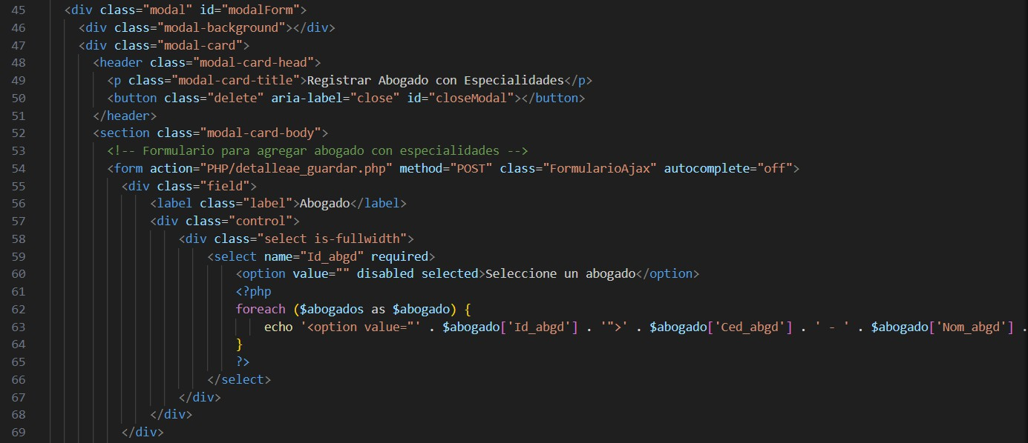

### Imagen 100. Apartado del modal que enseña los abogados

* En este apartado se imprimen todas las especialidades que están en la base de datos, aquí se puede seleccionar mas de uno, el código lo podemos ver en la imagen 101

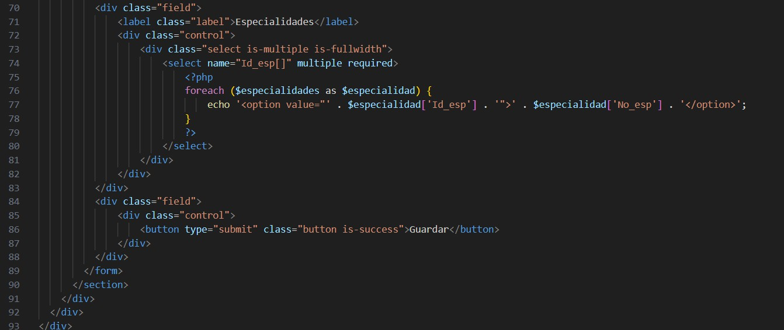

### Imagen 101. Apartado del modal que enseña las especialidades

Posteriormente contamos con dos apartados, uno que nos va a ayudar a eliminar detalles ae, y otro que nos va a ayudar a crear una lista de estos, sin embargo estos requieren archivos externos que veremos más adelante, su código lo podemos ver en la imagen 102

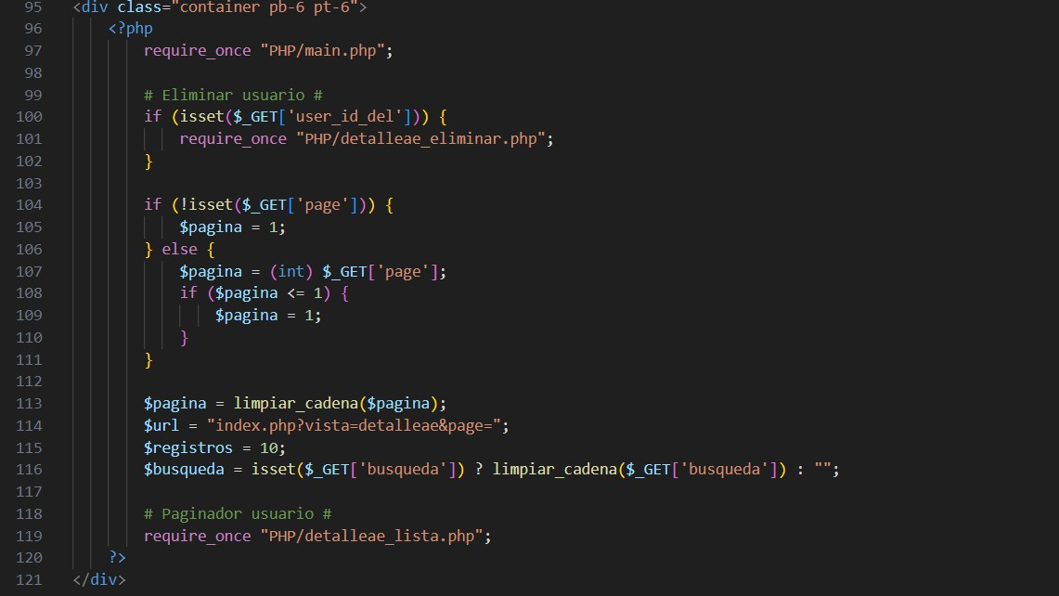

### Imagen 102. Eliminar y lista de cliente

Finalmente, para este documento tenemos algunas funciones que nos van a ayudar a hacer cosas como abrir o cerrar modales, utilizar botones o llenar el modal de actualizar automáticamente, su código lo podemos ver en la imagen 103

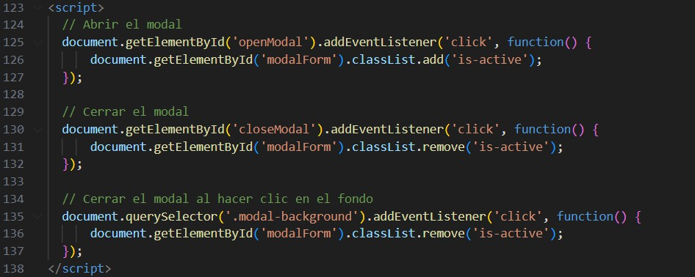

### Imagen 103. Otras funciones necesarias

Con esto terminamos este documento sin embargo ahora vamos a trabajar con otros en la carpeta de php los cuales nos van a ayudar a agregar, eliminar o imprimir abogados

Empecemos con el documento detalleae_guardar.php, este archivo sirve para verificar los datos recibidos y para enviarlos a la base de datos, lo primero que recibir los datos y ver si el abogado implicado existe, este código lo podemos ver en la imagen 104

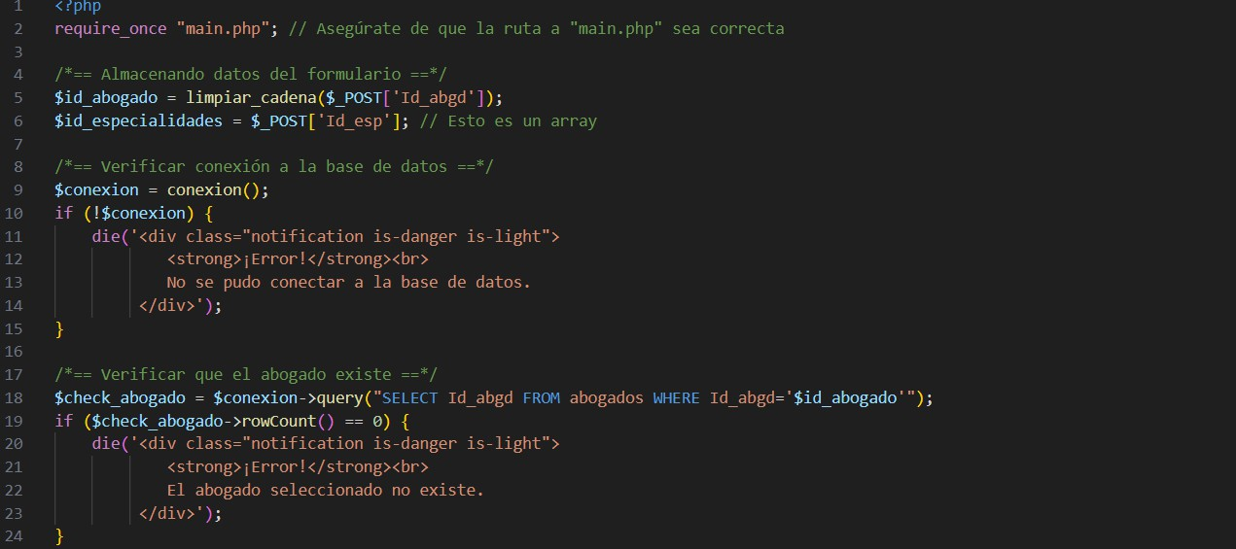

### Imagen 104. Verificar datos

Ya habiendo realizado todo el proceso de validación, solo quede enviarlo a la base de datos, lo que se realiza con el código de la imagen 105

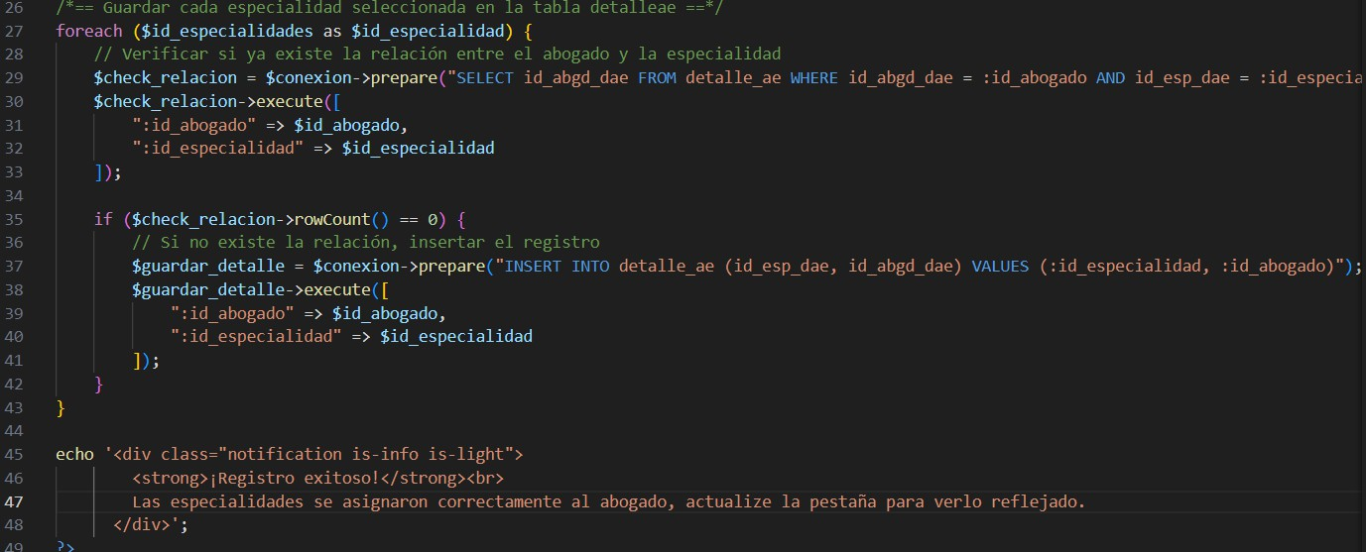

### Imagen 105. Enviar datos

Continuamos con el documento detalleae_eliminar.php, este documento tiene de finalidad lograr eliminar algún registro.

El documento empieza recibiendo los datos para posteriormente, y revisa que el detalle ae exista, su código lo podemos ver en la imagen 106

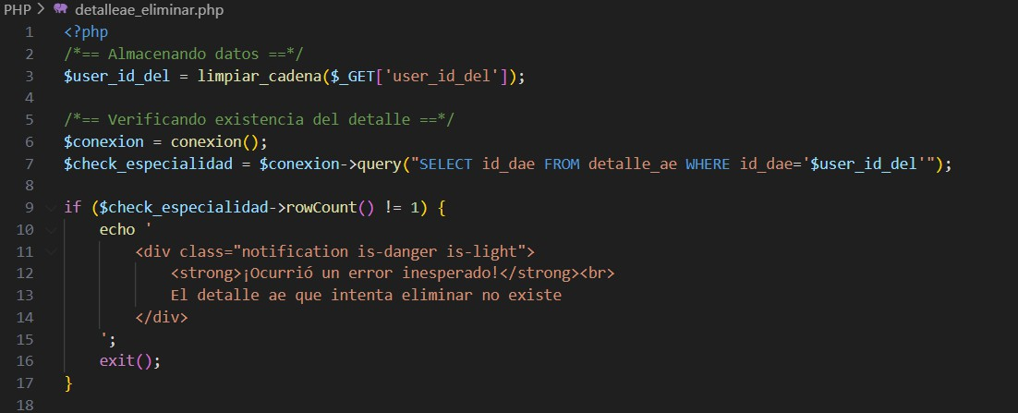

### Imagen 106. Verificar detalle ae a eliminar

Una vez pasados ese filtro finalmente se podrá eliminar el abogado con el código de la imagen 107

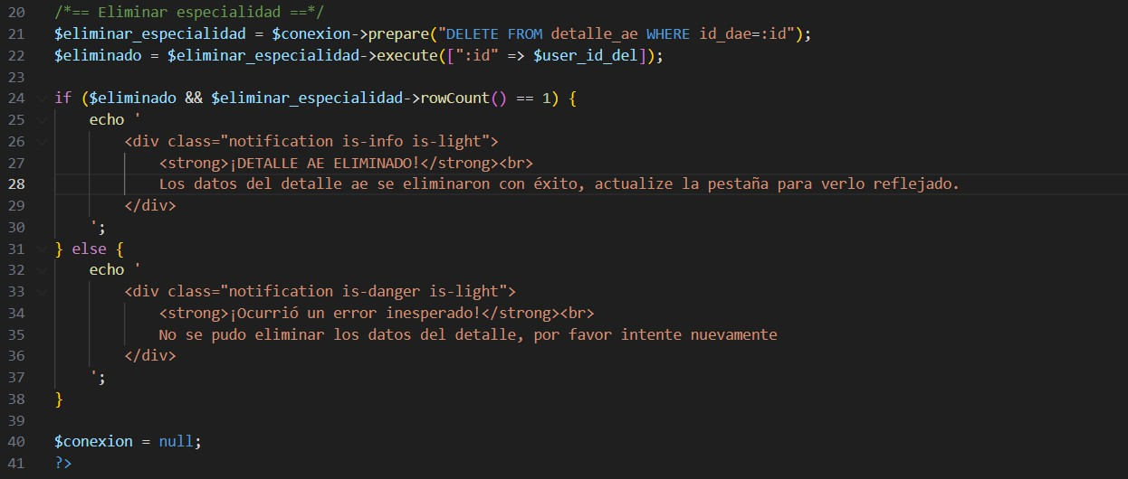

### Imagen 107. Eliminar detalle ae

Por último, contamos con el documento detalleae_lista.php el cual nos va a servir para imprimir los registros que tengamos en pantalla y para que interactúe con la barra de búsqueda

El documento empieza trabajando con la barra de búsqueda de manera que, si buscas algo, se muestren datos diferentes en la tabla y que si no buscas nada se te muestren todos los registros, su código se puede ver en la imagen 108

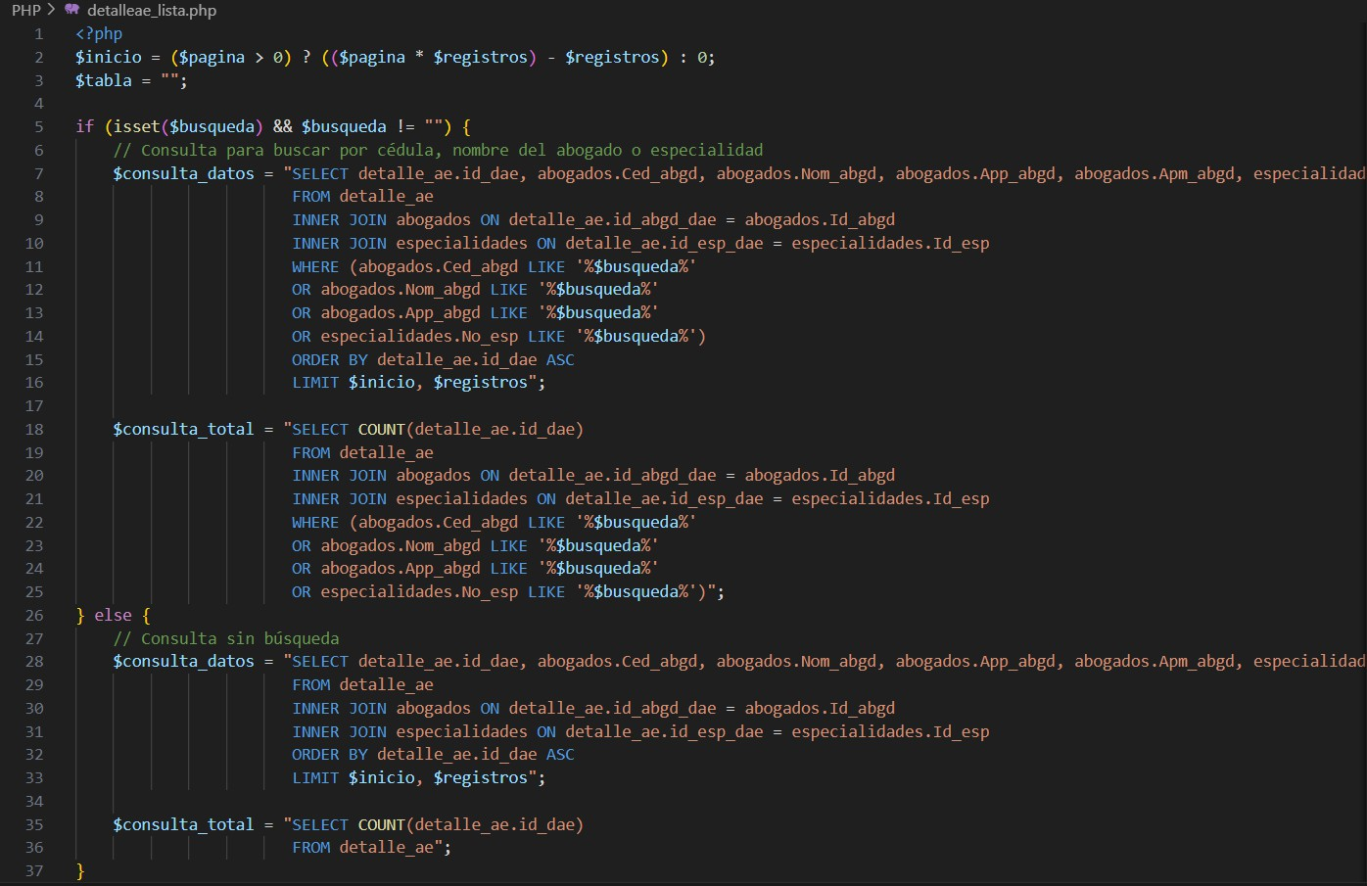

### Imagen 108. Código para búsqueda

Posteriormente se imprimen los encabezados de la tabla con el código que podemos ver en la imagen 109

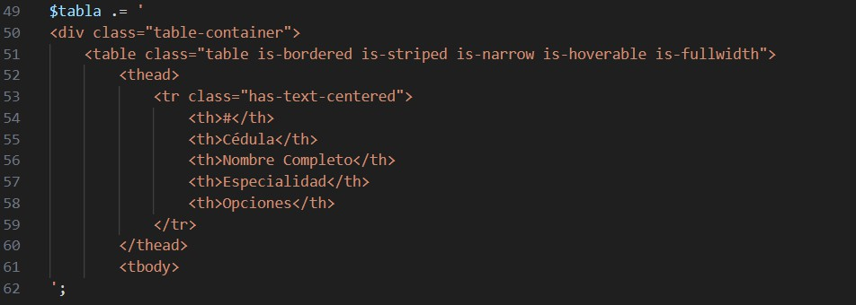

### Imagen 109. Encabezados de tabla

Con esto podemos posteriormente llenar la tabla con todos los datos que tenemos en la tabla de detalles ae (o todos los que concuerden con la búsqueda), con el código que tenemos en la imagen 110

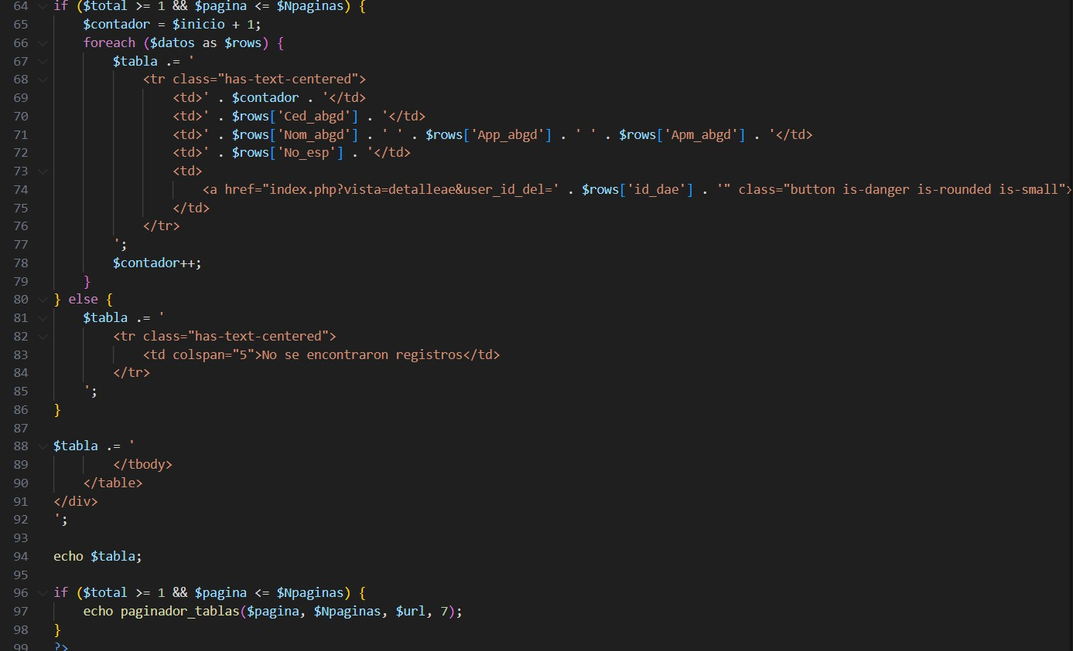

### Imagen 110. Imprimir datos de tabla

Habiendo realizado todo eso se termina con todo lo necesario pada poder trabajar con los detalles ae., la interfaz la podemos ver en la imagen 111

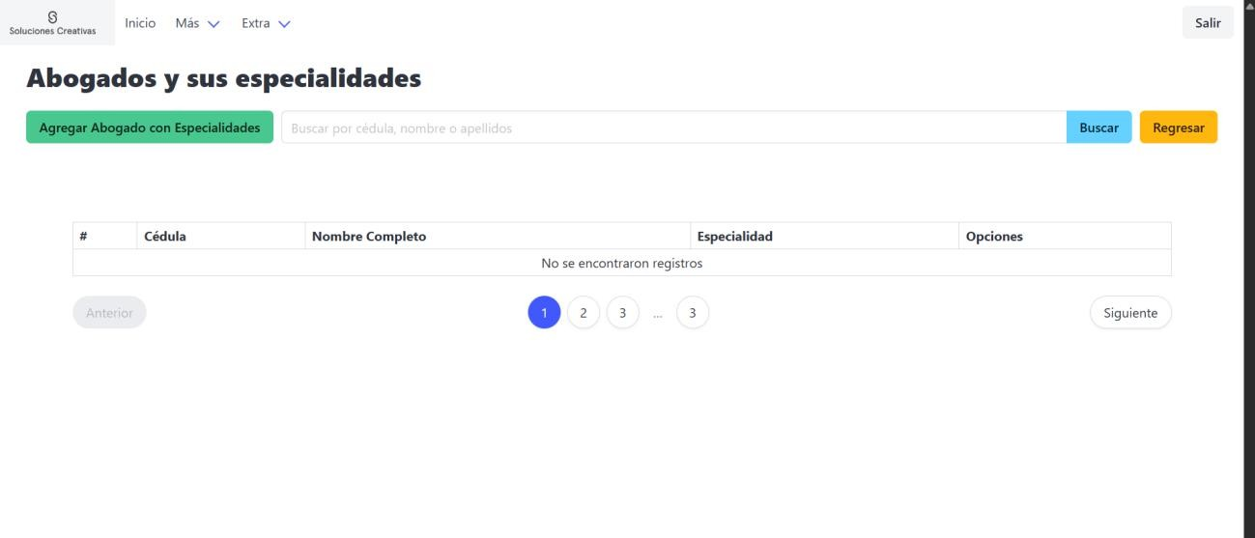

### Imagen 111. Interfaz de detalle ae

# Agendar cita

Se crea un documento llamado cita.php en la carpeta de vistas, en esta pantalla se va a poder simplemente agendar las citas

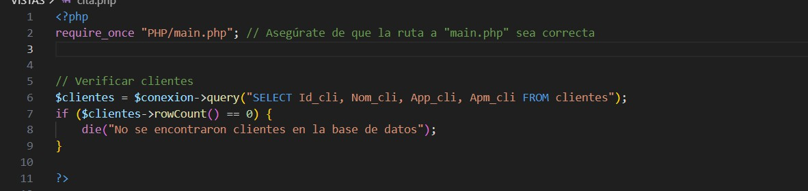El documento comienza revisando que haya clientes registradas, el código de esto lo vemos en la imagen 112

### Imagen 112. Verificar que existan clientes

Posteriormente se imprime el título y se imprime una barra lateral con todas las especialidades registradas como botones, el código de esto lo vemos en la imagen 113

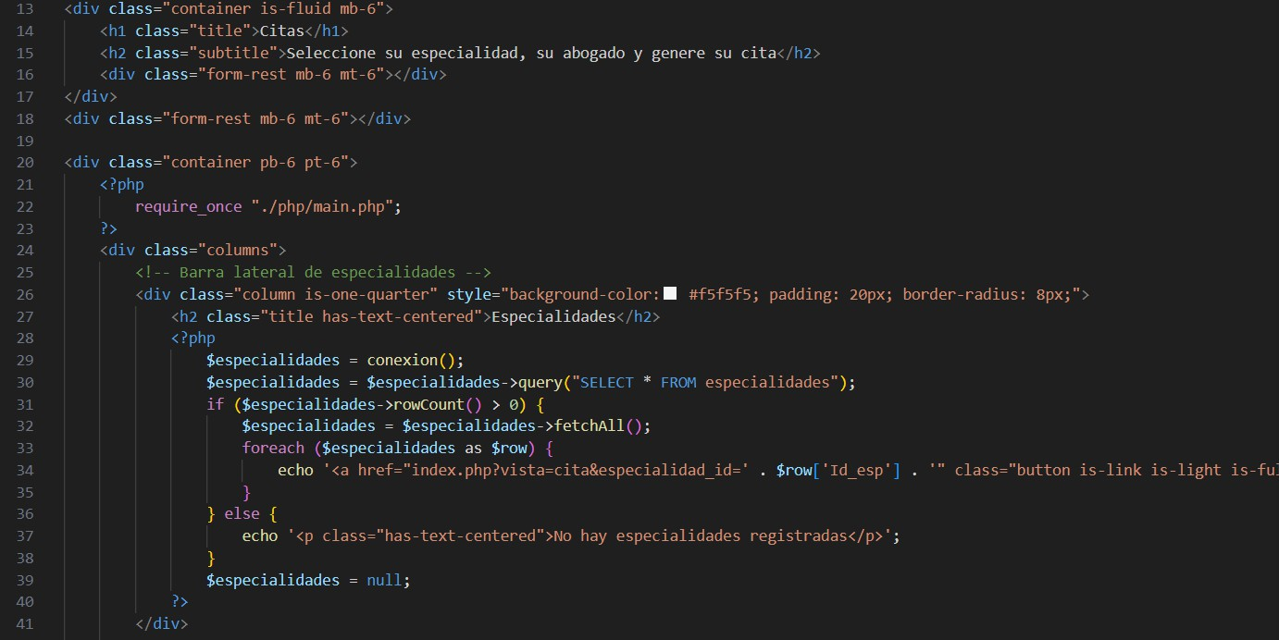

### Imagen 113. Imprimir todas las especialidades registradas

Posteriormente y al seleccionar una especialidad se va a imprimir la descripción de la misma además de los abogados que estén relacionados con esa especialidad y la capacidad de agendar una cita con ellos, su código se encuentra en la imagen 114

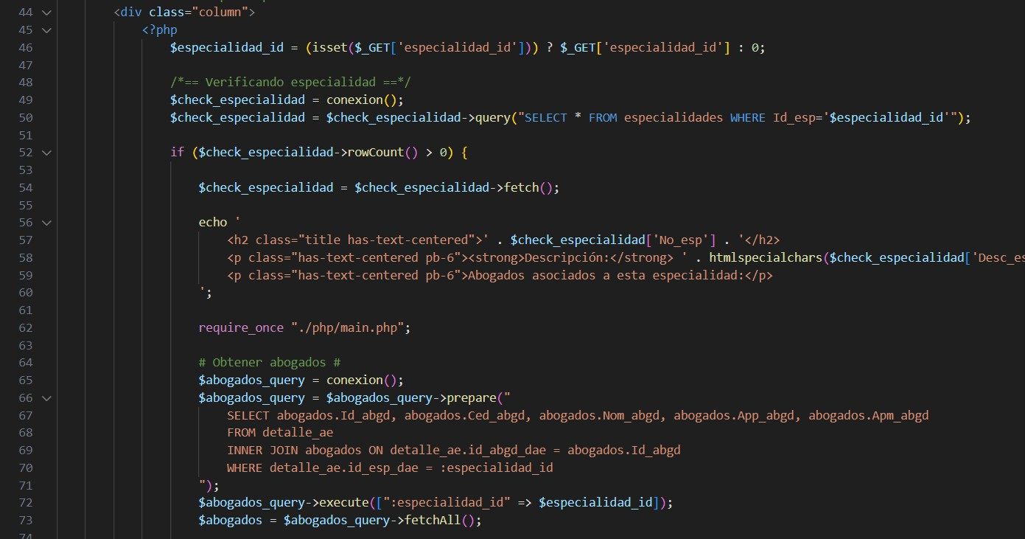

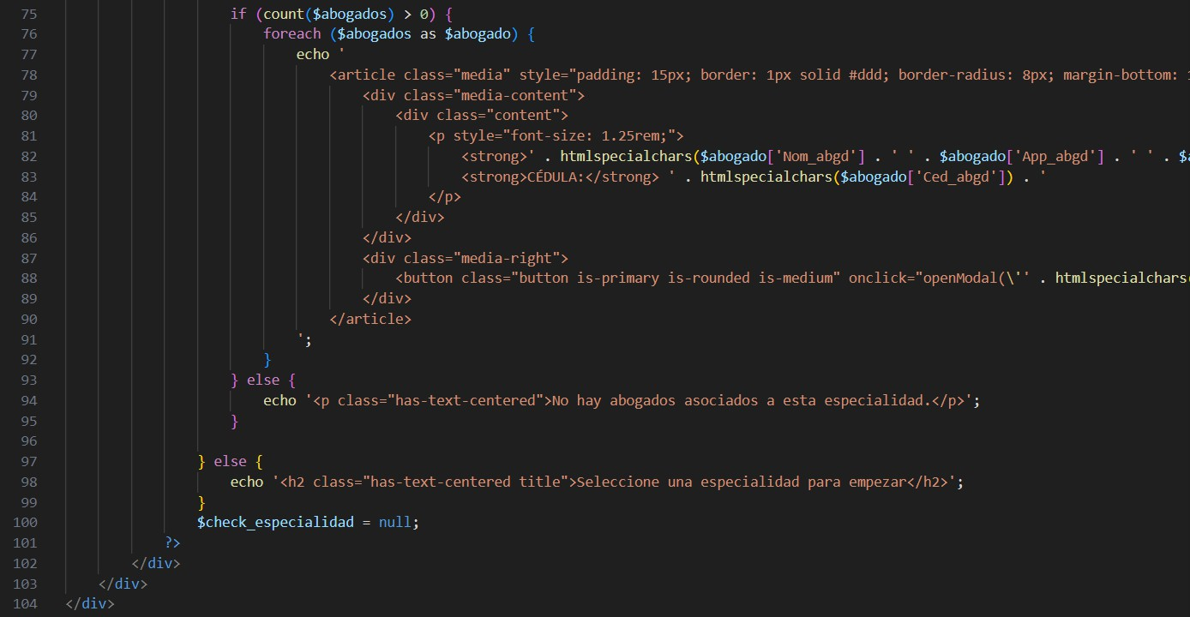

### Imagen 114. Imprimir abogados de cada especialidad

Posteriormente nos encontramos con el modal que aparece al seleccionar el botón de generar cita, en este se selecciona con que cliente se quiere generar y en qué fecha a qué hora la quiere generar, su código se puede ver en la imagen 115

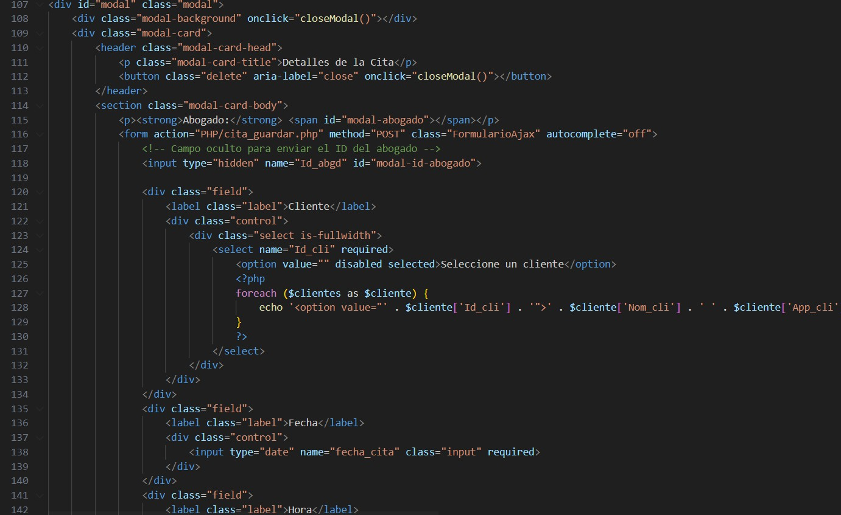

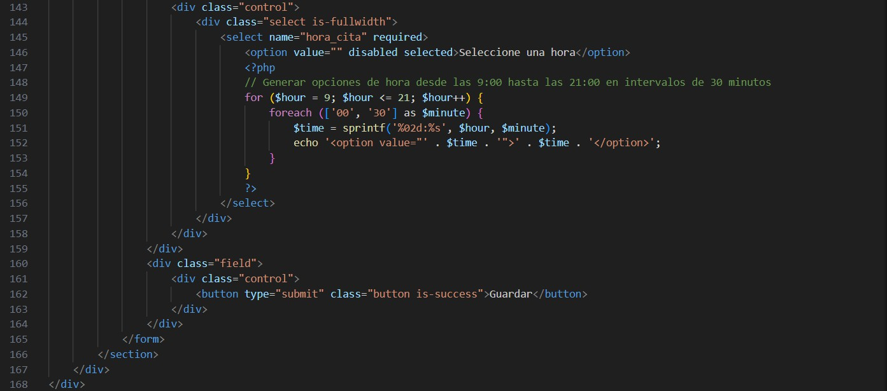

### Imagen 115. Modal para agendar cita

Con esto terminamos este documento sin embargo ahora vamos a trabajar con otro en la carpeta de php que nos va a ayudar a guardar la cita en la base de datos

Es momento de trabajar con el documento cita_guardar.php, este archivo sirve para verificar los datos recibidos y para enviarlos a la base de datos, recibir los datos, este código lo podemos ver en la imagen 116

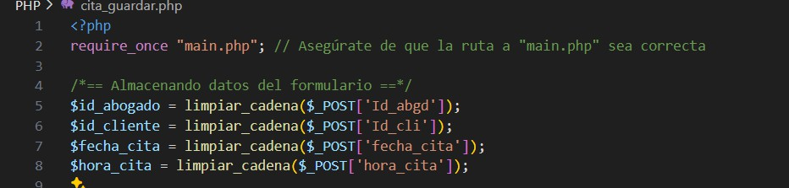

### Imagen 116. Limpiar y verificar datos

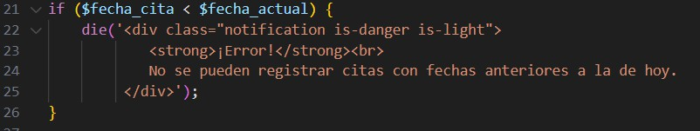Posteriormente contamos con una verificación de todos los campos para revisar que cumplan con las especificaciones necesarias, por ejemplo, el que podemos ver en la imagen 117 que es para verificar la fecha, casi todos los datos pasan por un proceso como este

### Imagen 117. Verificar fecha

También es importante revisar que el cliente y el abogado no tengan una cita registrada ese mismo día a esa misma hora, eso se hace con el código de la imagen 118

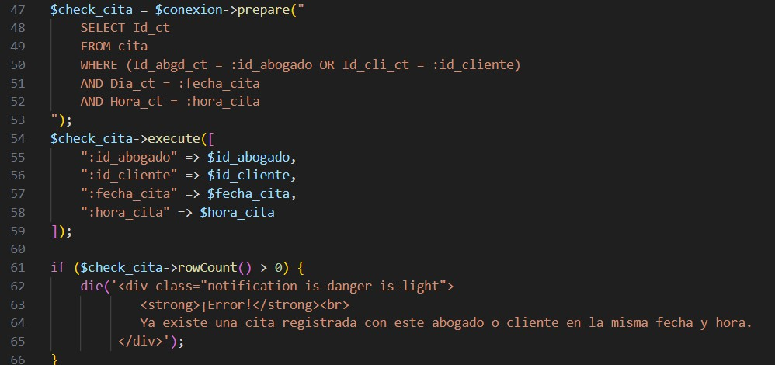

### Imagen 118. Verificar que cita no se repita

Ya habiendo realizado todo el proceso de validación, solo quede enviarlo a la base de datos, lo que se realiza con el código de la imagen 119

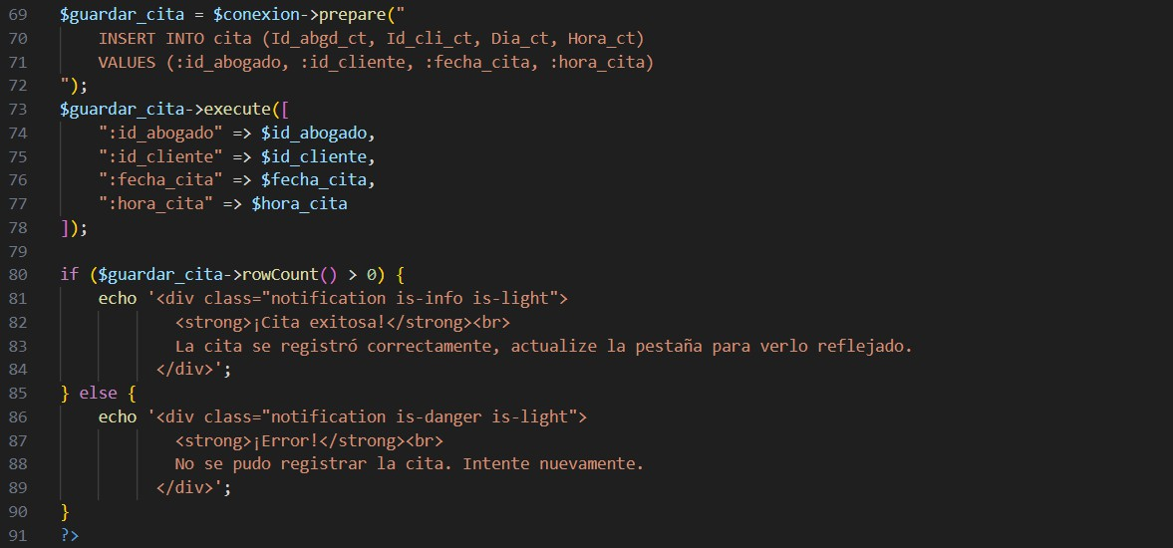

### Imagen 119. Enviar datos

Habiendo realizado todo eso terminaríamos solamente con como agregar citas a la base de datos, esto lo podemos ver en la interfaz de la imagen 120

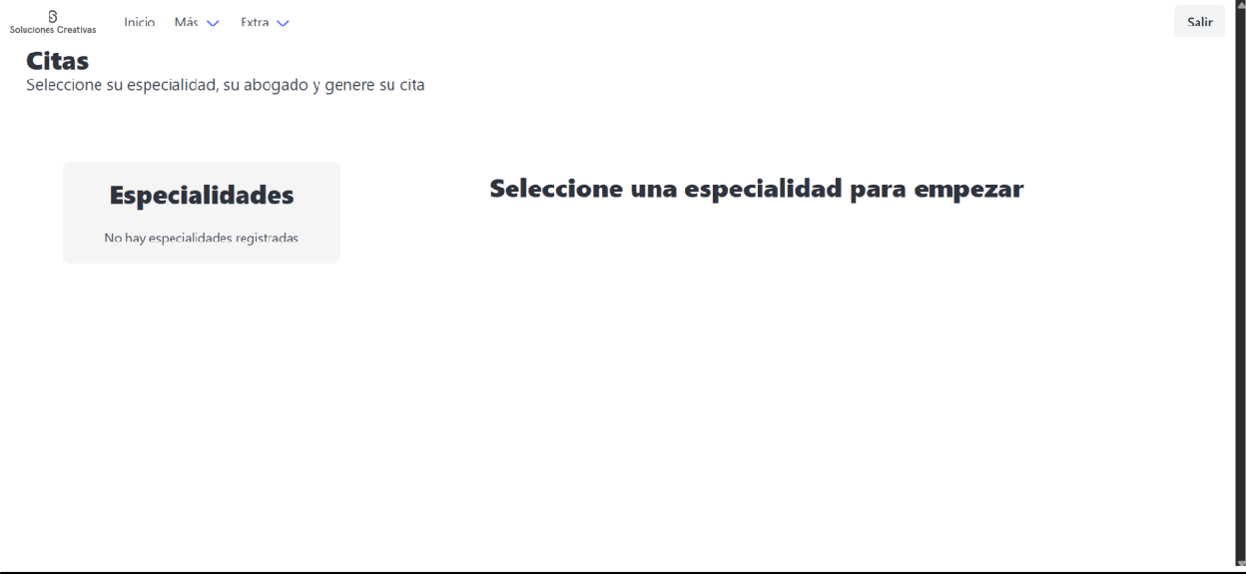

### Imagen 120. Interfaz para agendar citas

# Inicio

Se crea un documento llamado home.php en la carpeta de vistas, en esta pantalla se va a poder ver o eliminar alguna cita, se empieza esta pantalla agregando cosas

generales como botones o la barra de búsqueda, su código se puede ver en la imagen 121

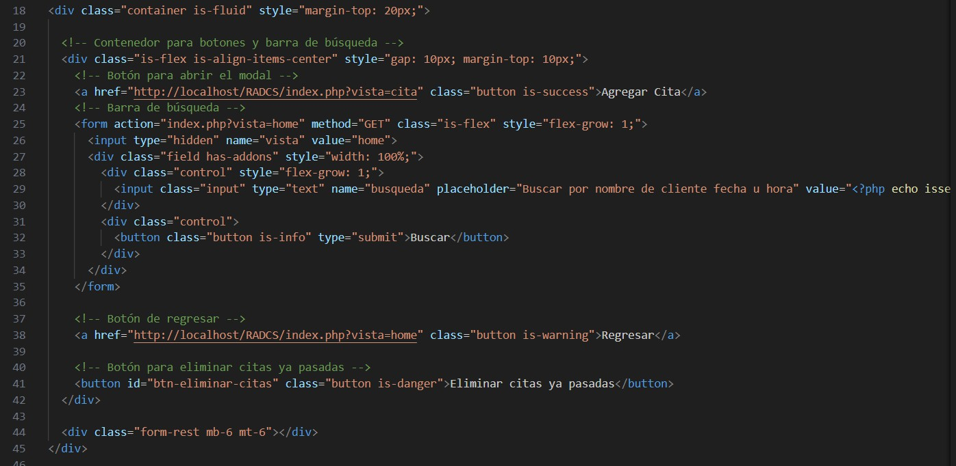

### Imagen 121. Cosas generales inicio

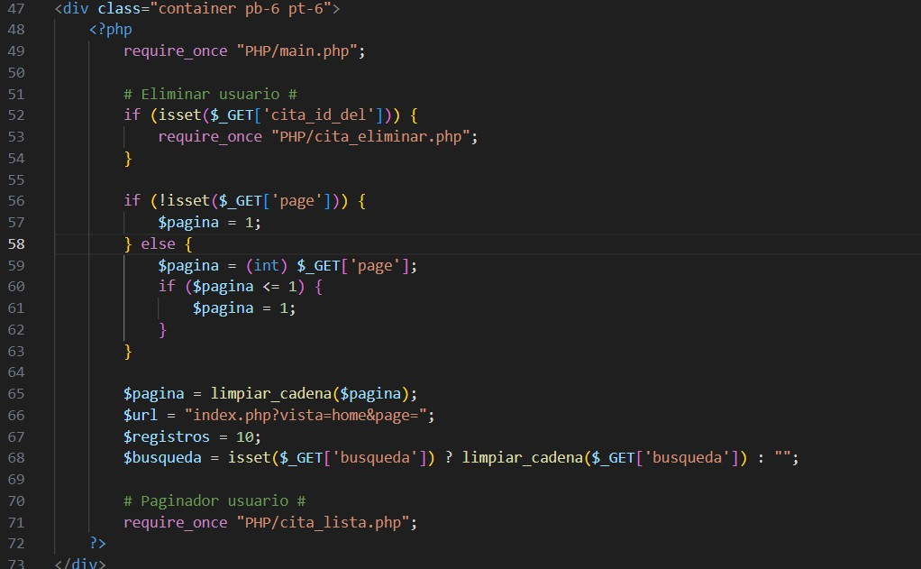Posteriormente contamos con dos apartados, uno que nos va a ayudar a eliminar citas, y otro que nos va a ayudar a crear una lista de estas, sin embargo estos requieren archivos externos que veremos más adelante, su código lo podemos ver en la imagen 122

### Imagen 122. Eliminar y lista de citas

Finalmente, para este documento tenemos una función que nos va a ayudar a eliminar citas con una fecha anterior a la actual seleccionando el botón de eliminar citas ya pasadas, su código lo podemos ver en la imagen 123

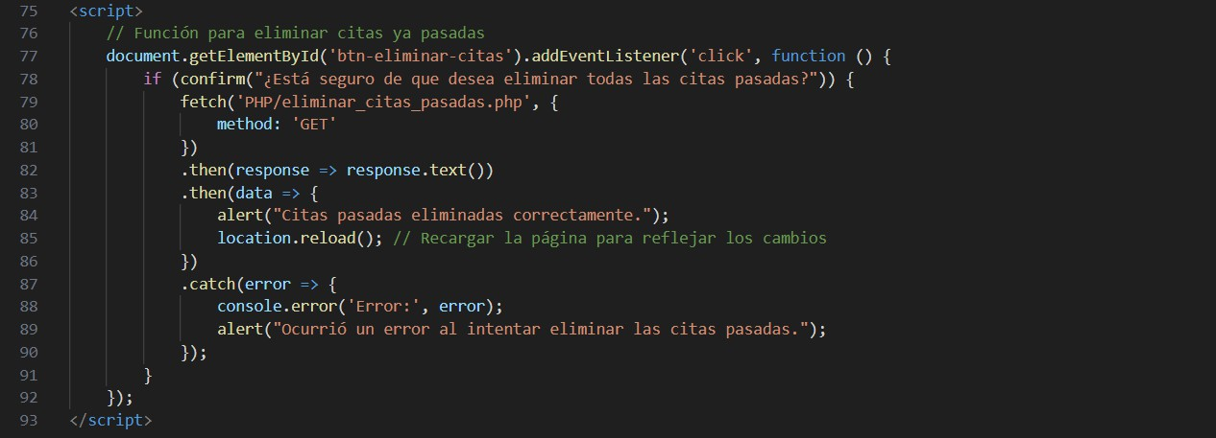

### Imagen 123. Eliminar citas ya pasadas

Con esto terminamos este documento sin embargo ahora vamos a trabajar con otros en la carpeta de php los cuales nos van a ayudar a eliminar o imprimir abogados

Continuamos con el documento cita_eliminar.php, este documento tiene de finalidad lograr eliminar algún registro.

El documento empieza recibiendo los datos para posteriormente revisar que la cita exista, su código lo podemos ver en la imagen 124

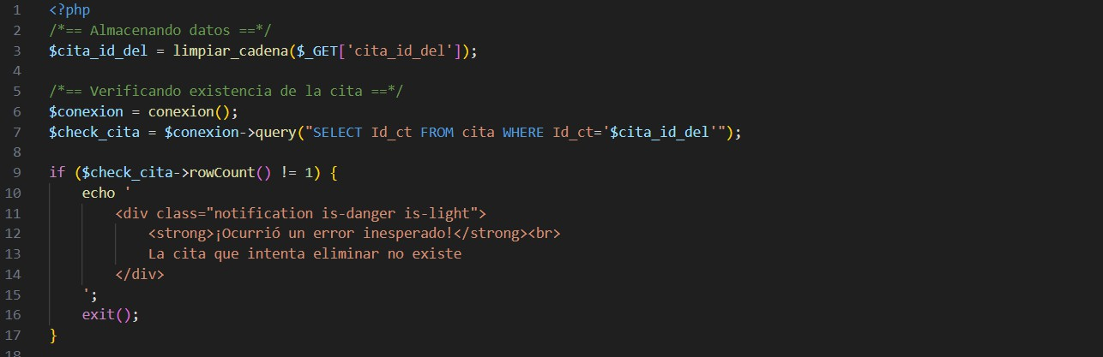

### Imagen 124. Verificar cita a eliminar

Una vez pasados ese filtro finalmente se podrá eliminar la cita con el código de la imagen 125

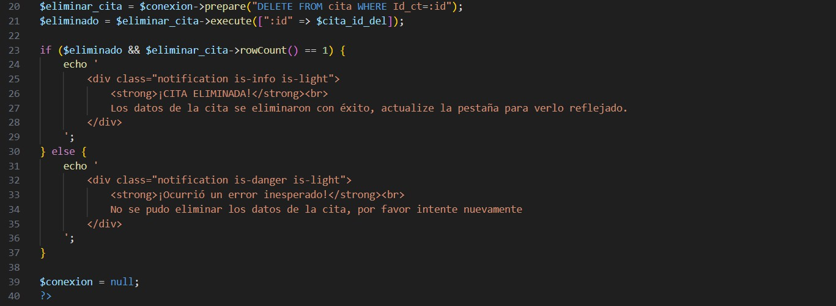

### Imagen 125. Eliminar cita

Por último, contamos con el documento cita_lista.php el cual nos va a servir para imprimir los registros que tengamos en pantalla y para que interactúe con la barra de búsqueda

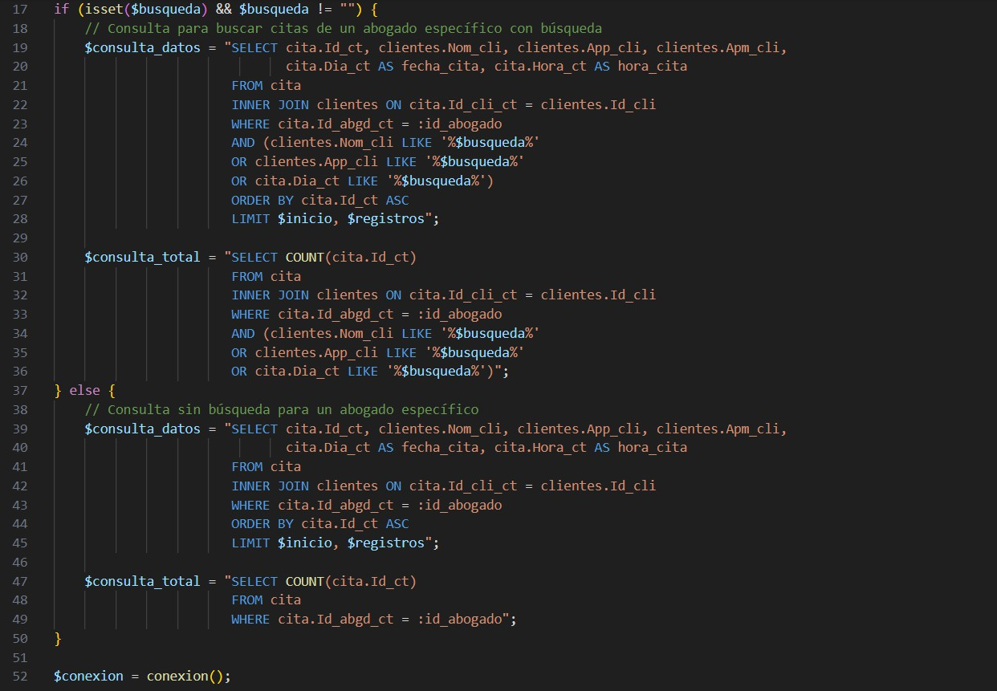El documento empieza trabajando con la barra de búsqueda de manera que, si buscas algo, se muestren datos diferentes en la tabla y que si no buscas nada se te muestren todos los registros, su código se puede ver en la imagen 126

### Imagen 126. Código para búsqueda

Posteriormente se imprimen los encabezados de la tabla con el código que podemos ver en la imagen 127

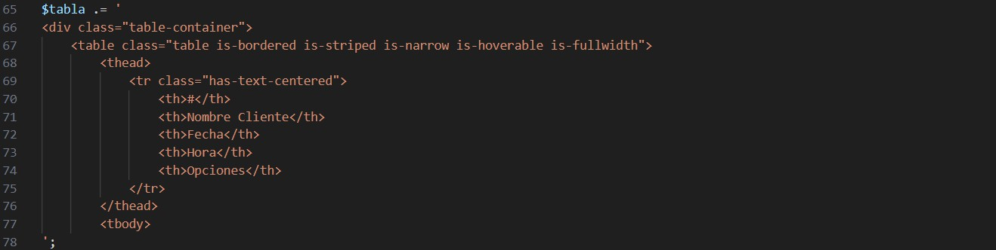

### Imagen 127. Encabezados de tabla

Con esto podemos posteriormente llenar la tabla con todos los datos que tenemos en la tabla de citas (o todos los que concuerden con la búsqueda), con el código que tenemos en la imagen 128

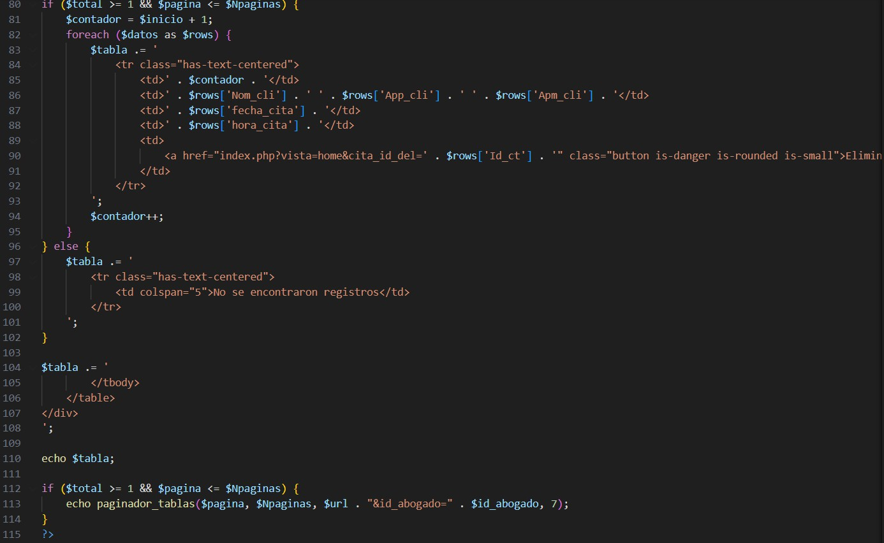

### Imagen 128. Imprimir datos de tabla

Habiendo realizado todo eso terminaríamos con todo lo necesario pada poder trabajar con las citas, resultando esto en la interfaz de inicio que podemos ver en la imagen 129

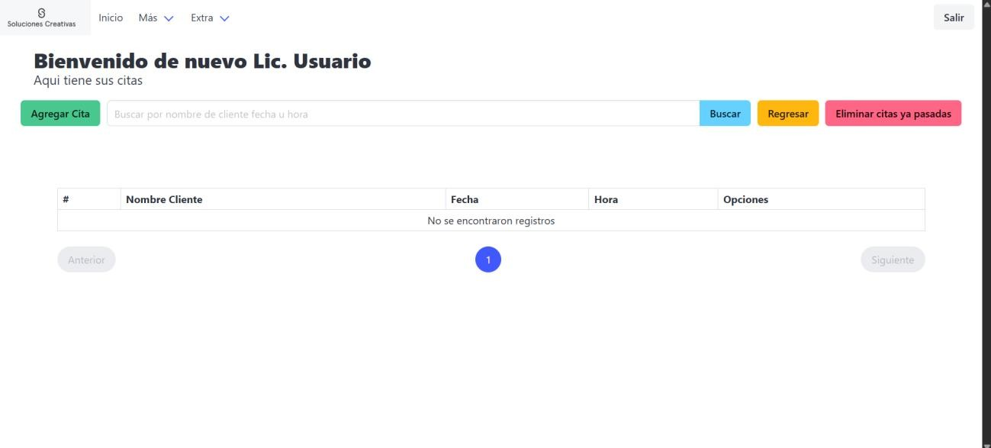

### Imagen 129. Interfaz de inicio

# Casos

Se crea un documento llamado casos.php en la carpeta de vistas, en esta pantalla se va a poder ingresar casos o reportes que estén asociados a algún abogado, se empieza esta pantalla con algunas cosas generales como revisar el abogado en sesión obtener los casos de dicho abogado y obtener todos los clientes (cosa que va a servir posteriormente), su código se puede ver en la imagen 130

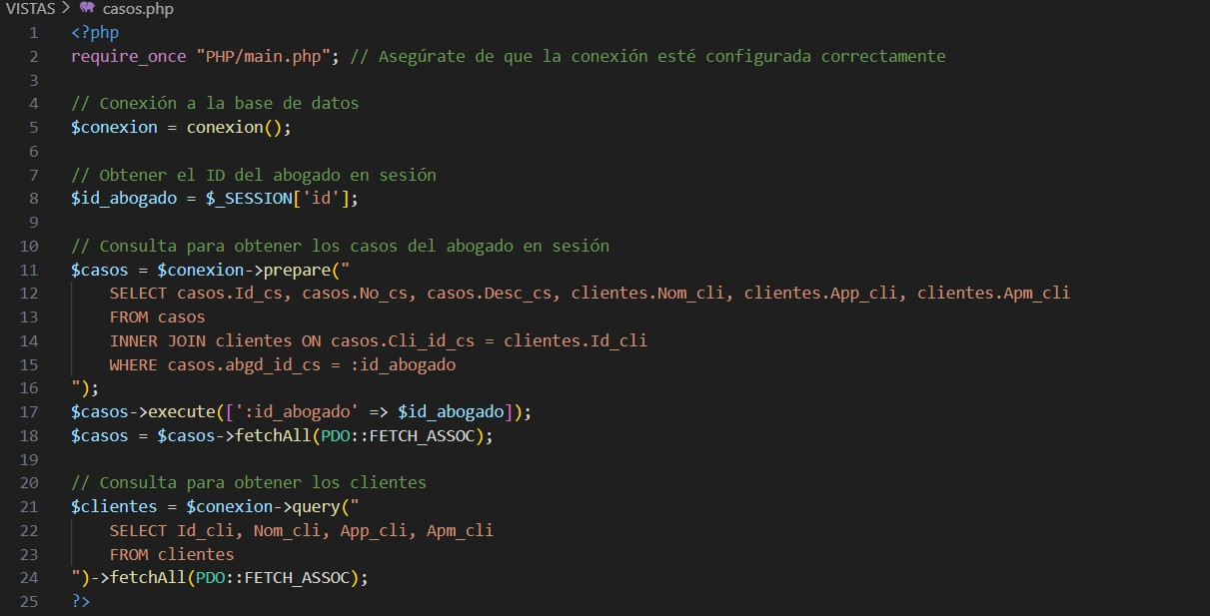

### Imagen 130. Consultas generales de un caso

Posteriormente se da un mensaje de bienvenida y se muestra un botón para crear un nuevo caso, cuando este se selecciona se abre un modal para crear un caso, su código lo vemos en la imagen 131

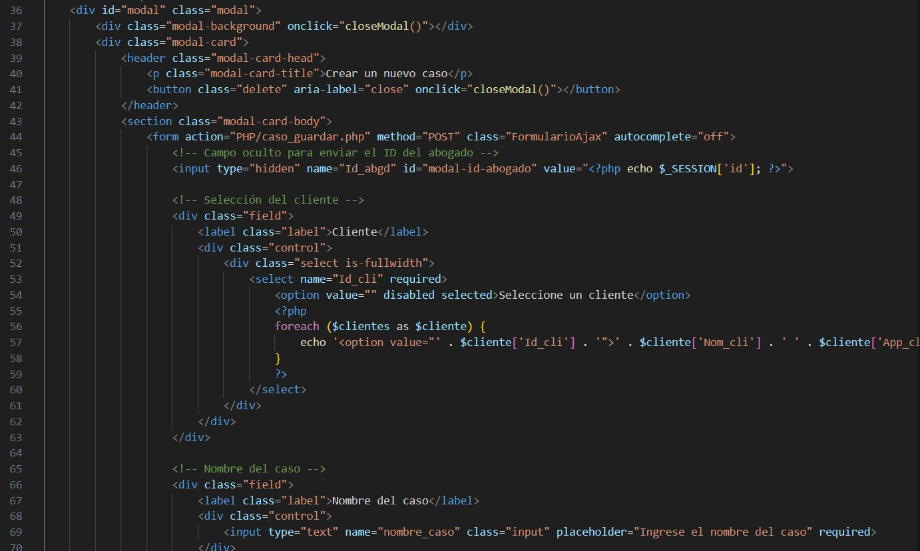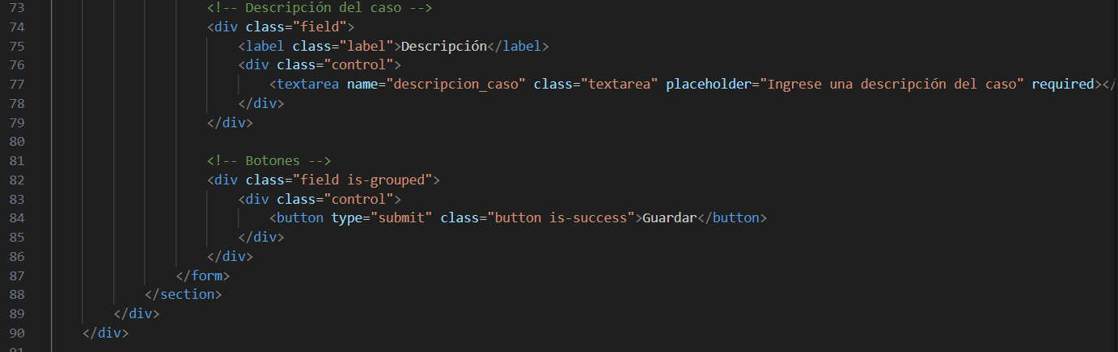

### Imagen 131. Modal para agregar caso

Después es necesario que se impriman los casos que ya estén creados, además de los reportes de los mismos casos, esto se puede hacer con el código de la imagen 132

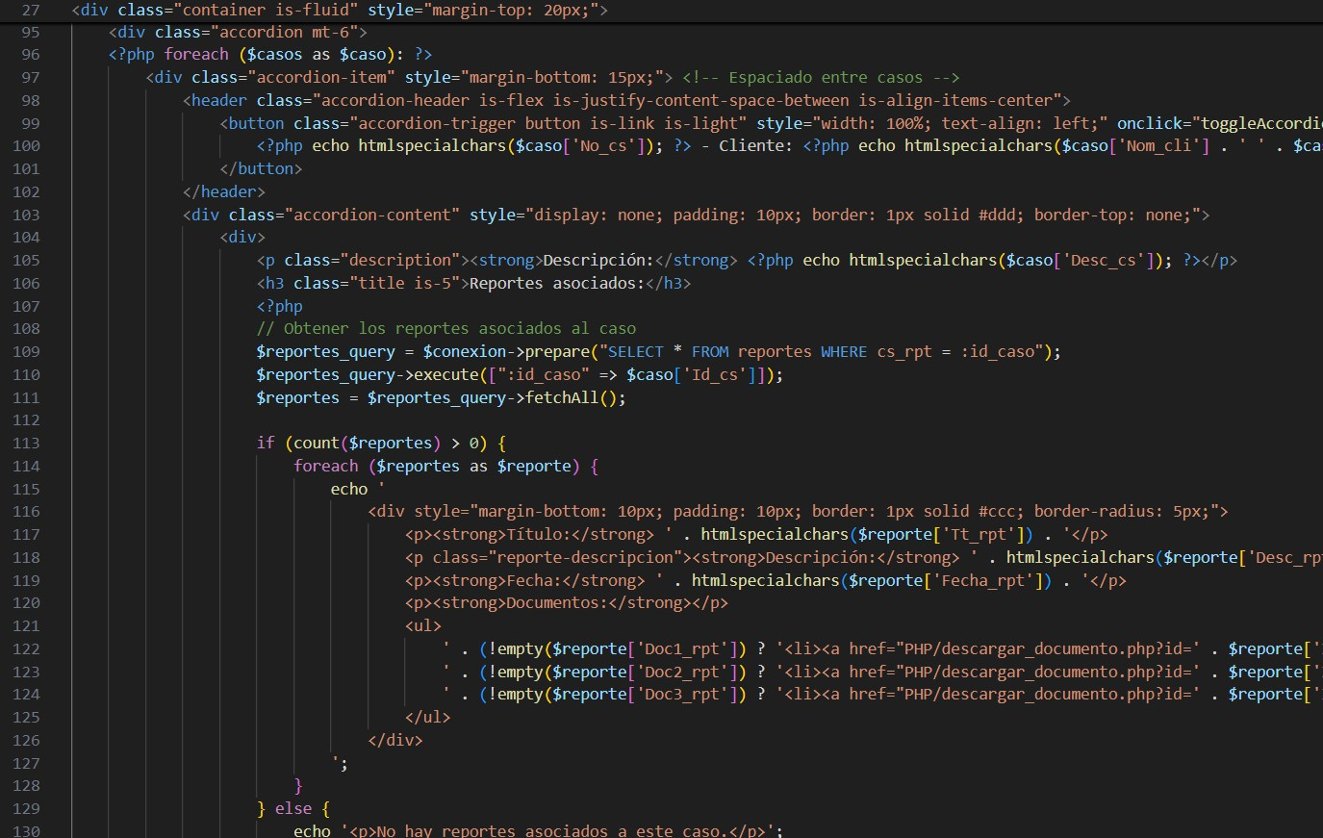

### Imagen 132. Imprimir casos y registros

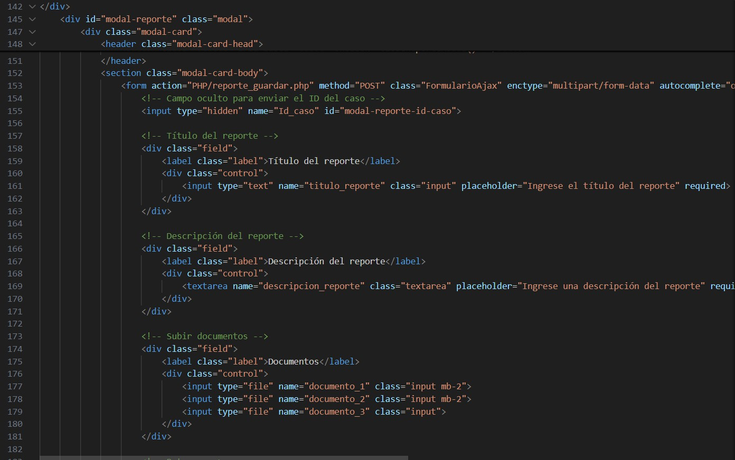También es importante ver como se agregan los reportes, esto se hace al seleccionar el botón de agregar reporte, esto abre el modal que te pide los datos o incluso documentos a guardar, su código lo podemos ver en la imagen 133

### Imagen 133. Modal para registros

Finalmente, para este documento tenemos algunas funciones que nos van a ayudar a hacer cosas como abrir o cerrar modales, utilizar botones o llenar el modal de actualizar automáticamente, su código lo podemos ver en la imagen 134

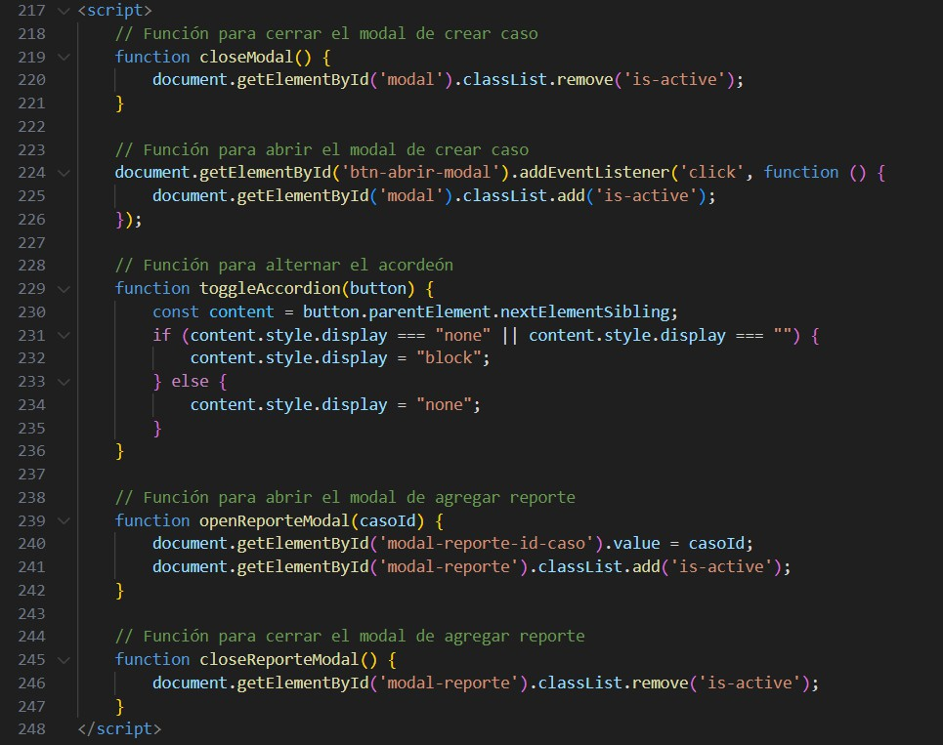

### Imagen 134. Otras funciones necesarias

Con esto terminamos este documento sin embargo ahora vamos a trabajar con otros en la carpeta de php los cuales nos van a ayudar a guardar casos y reportes además de para guardar documentos

Empecemos con el documento caso_guardar.php, este archivo sirve para verificar los datos recibidos y para enviarlos a la base de datos, lo primero que hace recibir los datos y ver que abogado y cliente exista, este código lo podemos ver en la imagen 135

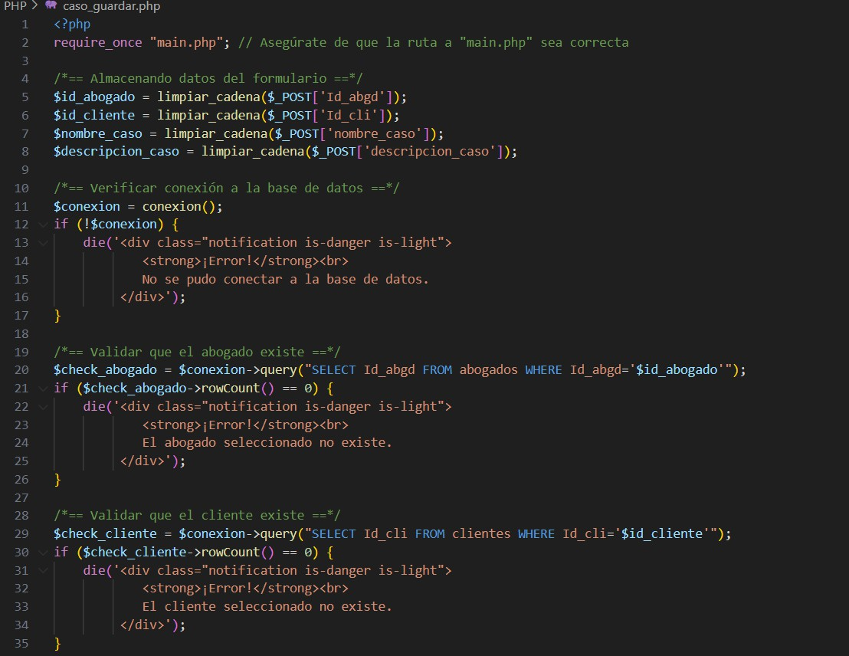

### Imagen 135. Verificar abogado y cliente

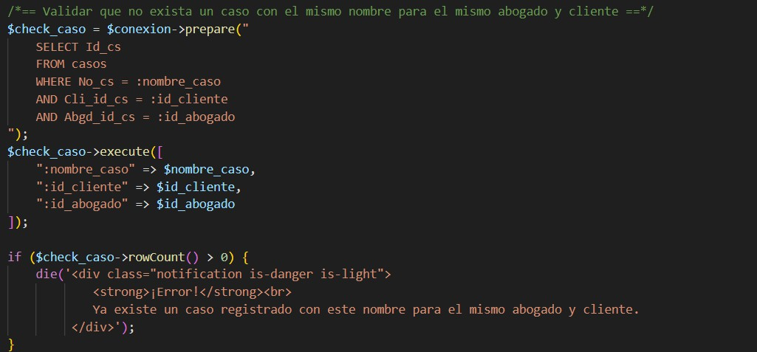Posteriormente se revisa que no exista un caso con el mismo nombre que tenga mismo abogado y cliente, esto con el código visto en la imagen 136

### Imagen 136. Verificar que no se repita

Finalmente, habiendo pasado esas validaciones, los datos se envían a la base de datos con el código en la imagen 137

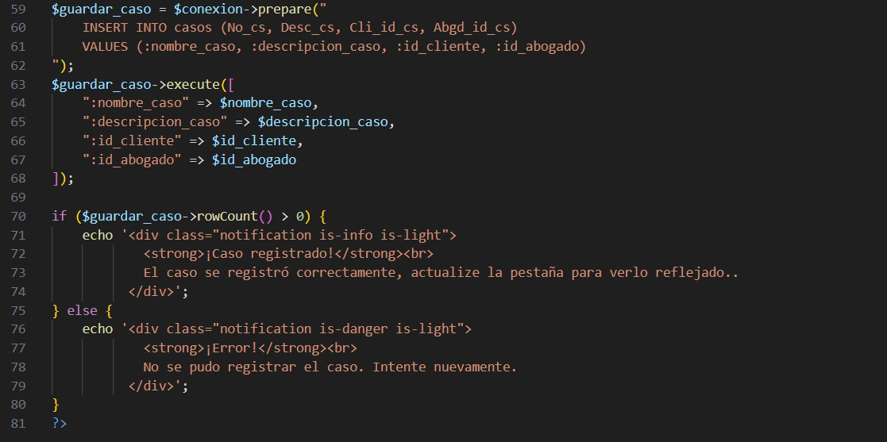

### Imagen 137. Enviar caso

Ahora continuamos con el archivo reporte_guardar.php cuya función es guardar el reporte en la base de datos, este documento empieza recibiendo los datos y verificando que el caso recibido exista, su código lo podemos ver en la imagen 138

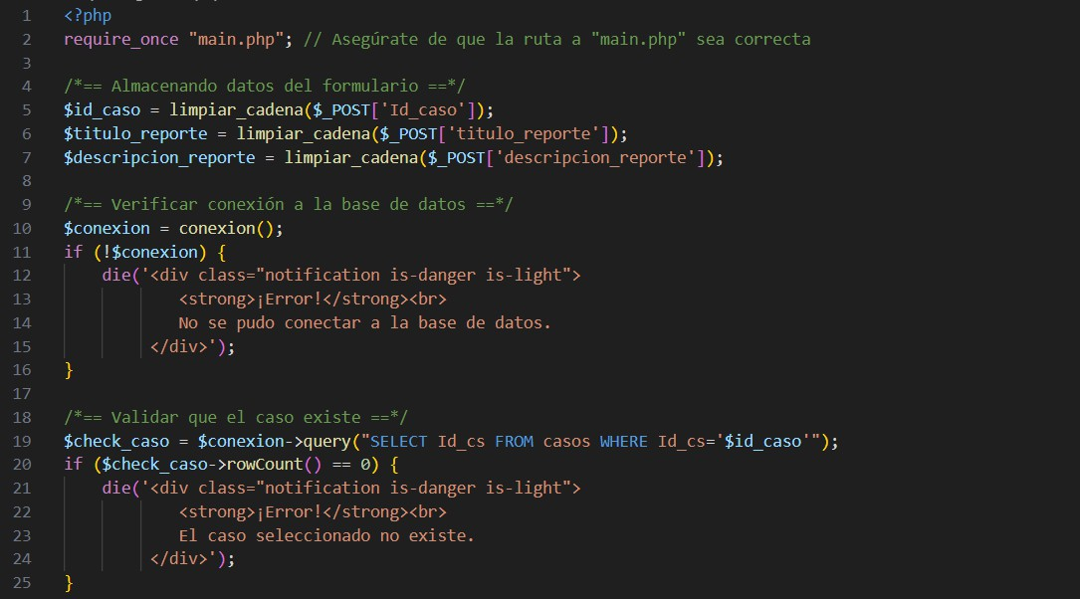

### Imagen 138. Verificar existencia de caso

Posteriormente es importante manejar los documentos en binario debido a que así se pueden guardar en nuestra base de datos, sin embargo, eso no es lo único importante ya que también se debe guardar nombre de documento original y el tipo de documento que este es, esto se hace con el código de la imagen 139

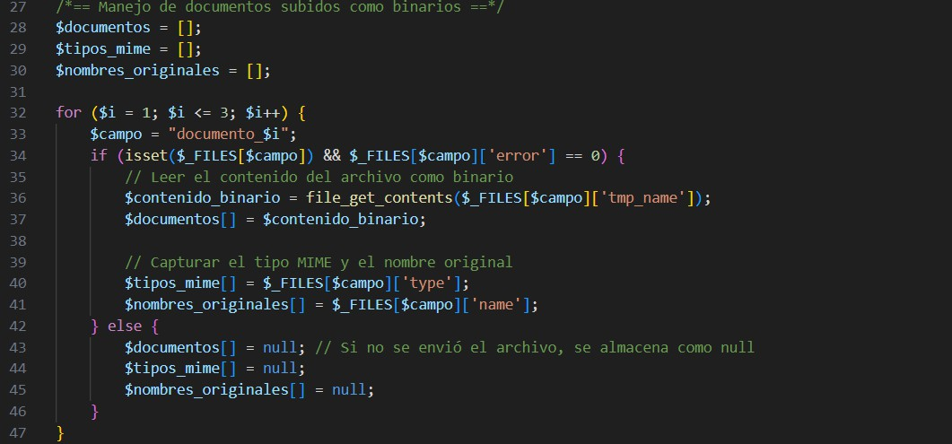

### Imagen 139. Trabajar con documento en binario

Finalmente, después de realizar todo ese proceso se pueden enviar los datos del reporte a la base de datos con el código de la imagen 140

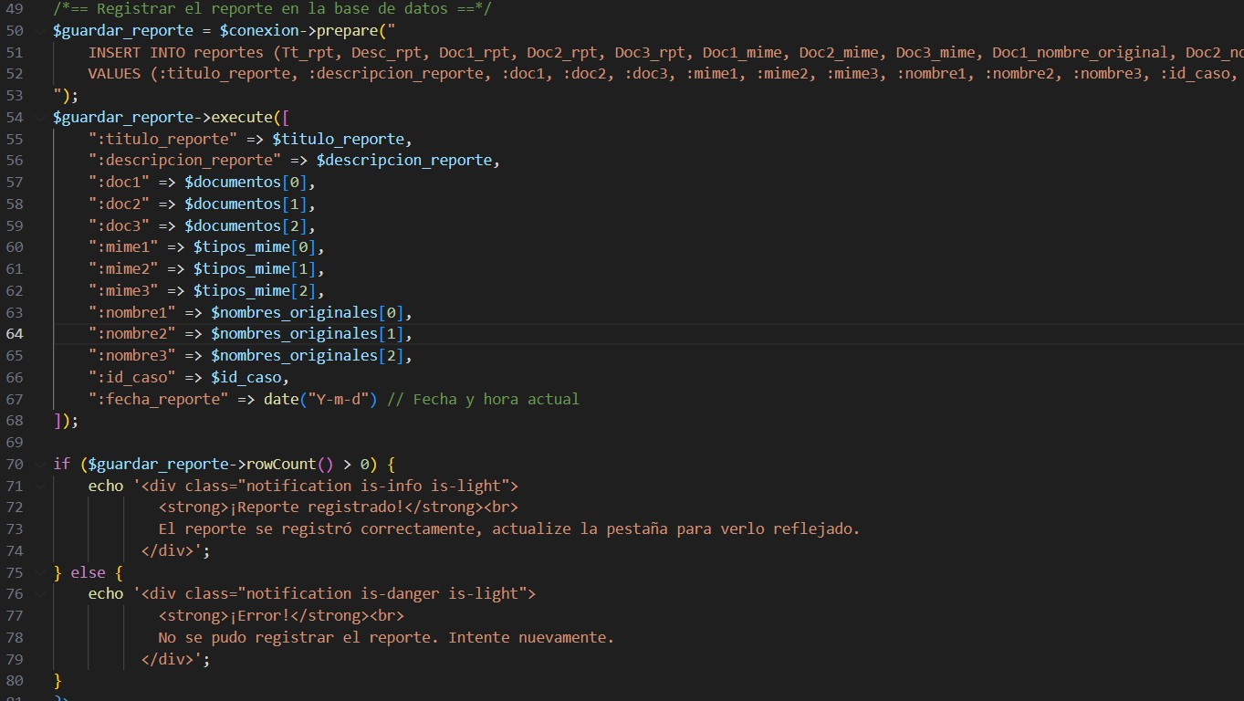

### Imagen 140. Enviar reporte

Ahora es momento de trabajar con el documento descargar_documento.php, este nos va a servir para poder reconstruir y descargar el documento de la base de datos, este empieza revisando que se pasaran los datos requeridos, el código de esto esta en la imagen 141

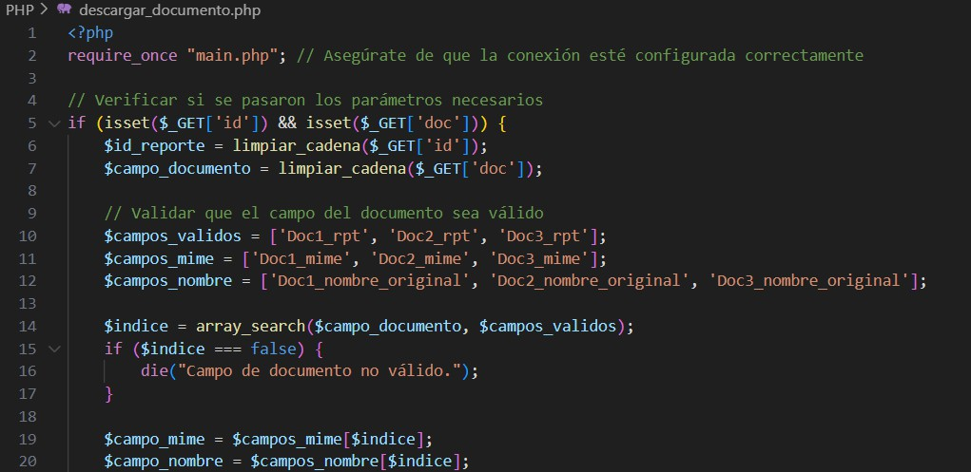

### Imagen 141. Validar datos de documento

Posteriormente se necesita revisar el nombre y tipo de documento original, esto para que podamos juntar el documento en binario con tipo de documento y ponerle el nombre original para que finalmente se pueda descargar y sea exactamente igual al original, el código de esto lo vemos en la imagen 142

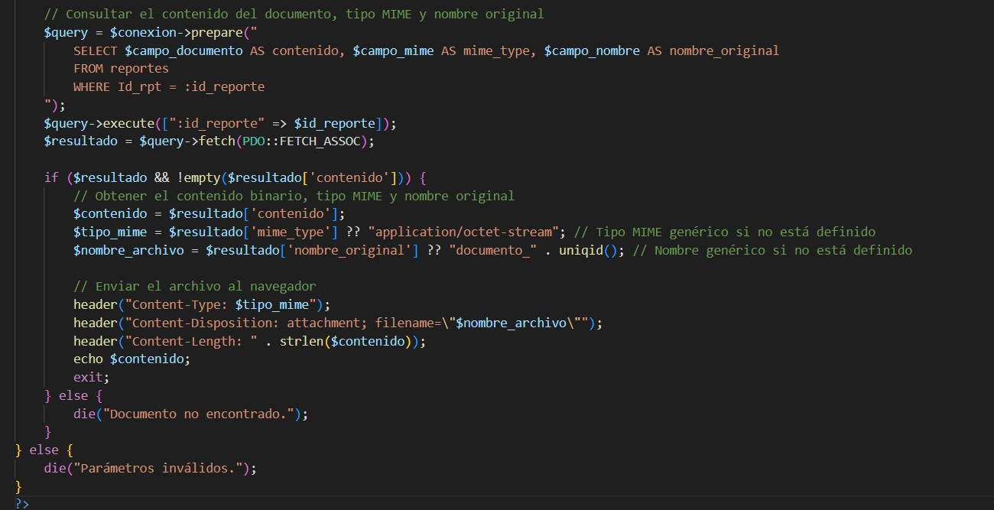

### Imagen 142. Reconstruir documento

Habiendo realizado todo eso terminaríamos con todo lo necesario pada poder trabajar con los casos y los reportes, esto lo podemos ver en la interfaz de la imagen 144

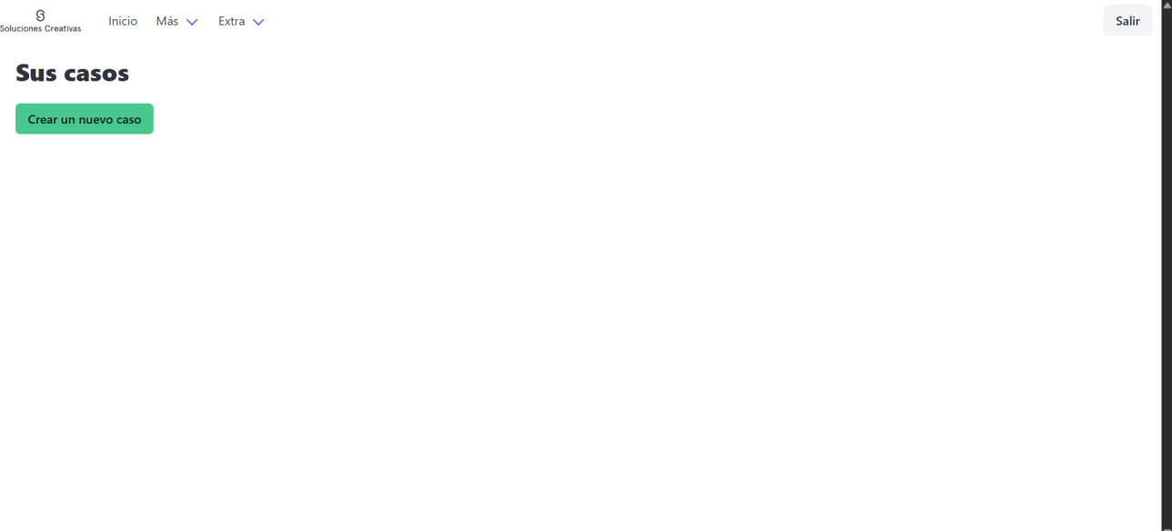

### Imagen 144. Interfaz de casos y reportes

# Pld

Se crea un documento llamado pld.php en la carpeta de vistas, en esta pantalla se va a poder ingresar, editar o ver todos los pagos que tenga un cliente asociado con un abogado, se empieza esta pantalla obteniendo algunos datos como el abogado que está en sesión, los clientes que ya tengan un registro con el abogado y todos los clientes, su código se puede ver en la imagen 145

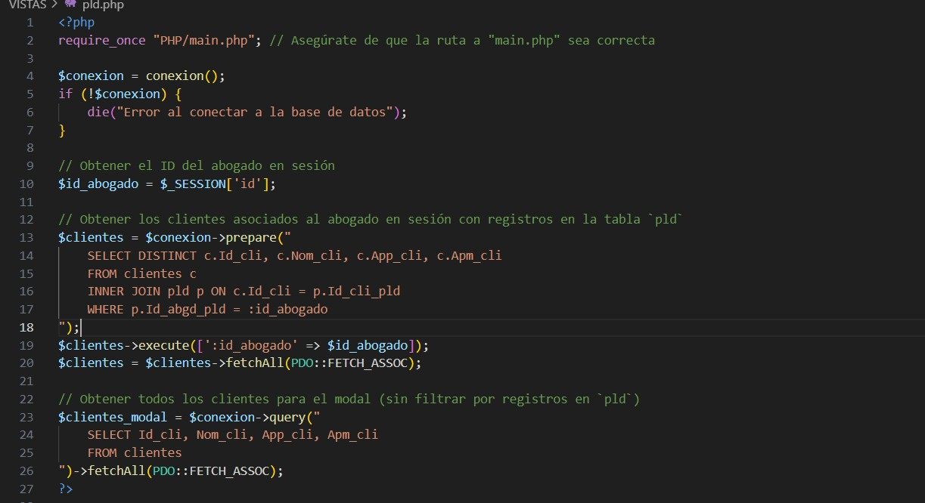

### Imagen 145. Datos para pld

Posteriormente se da un titulo y se pone un botón que dice registrar pago, este abre un modal donde se ingresan los datos del pago para después poder enviarlos a la base de datos, su código está en la imagen 146

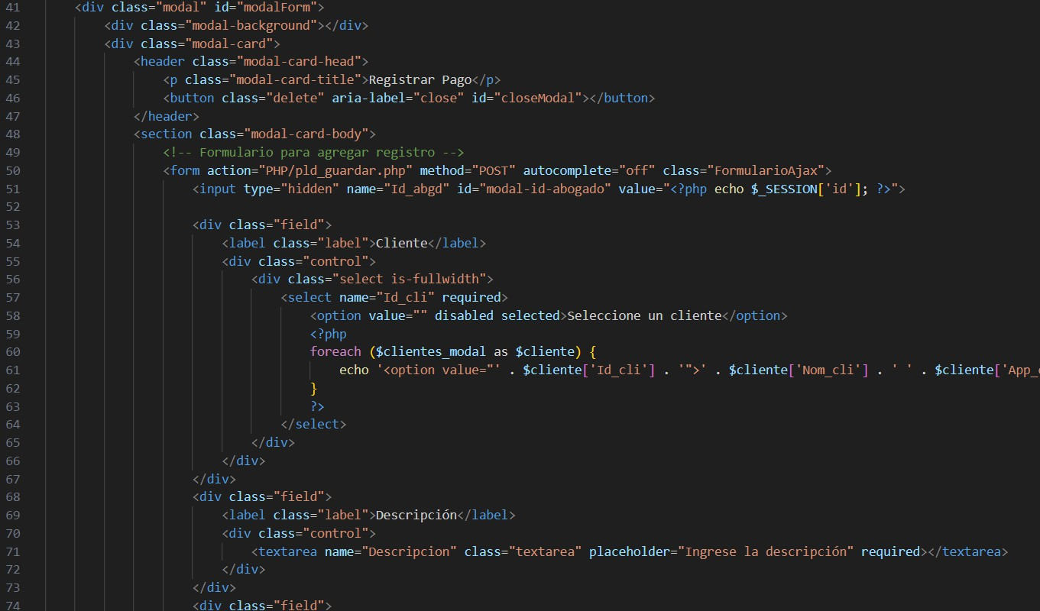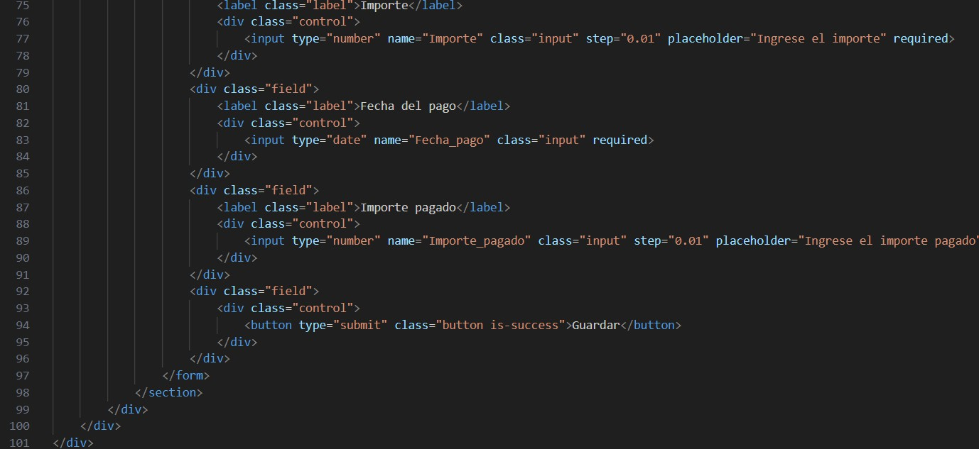

### Imagen 146. Modal para registrar datos de pld

Posteriormente tenemos un acordeón, en este acordeón al abrirlo se ve el cliente y todos los pagos del mismo, además de un botón de editar, un cuadro para seleccionar cada pago (el que sirve para facturar mas adelante) y un botón de facturar, el código de esto se encuentra en la imagen 147

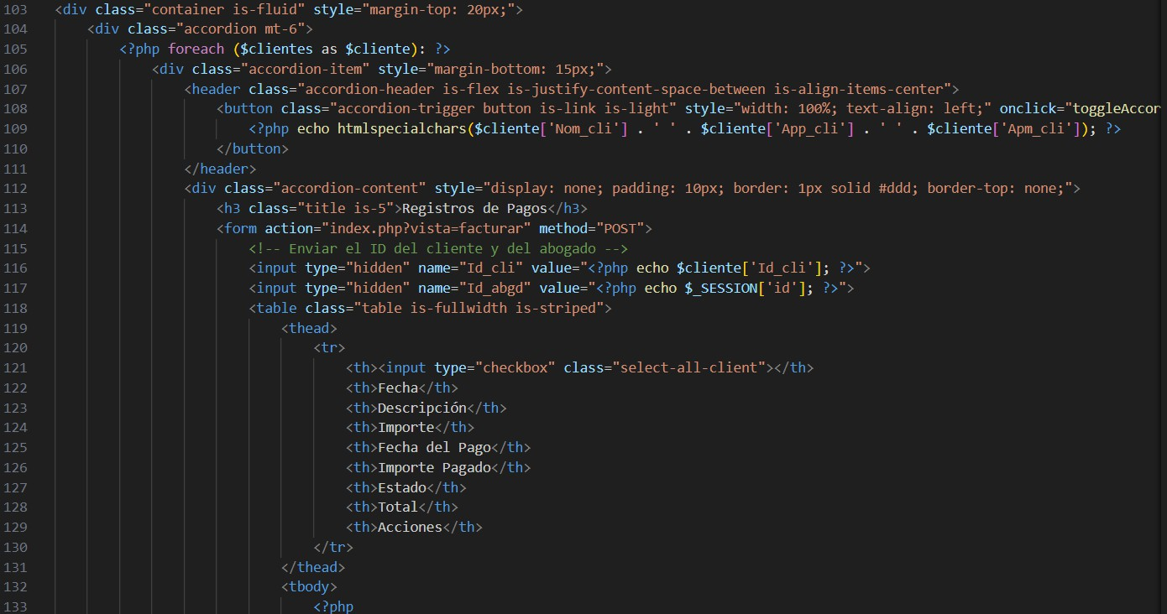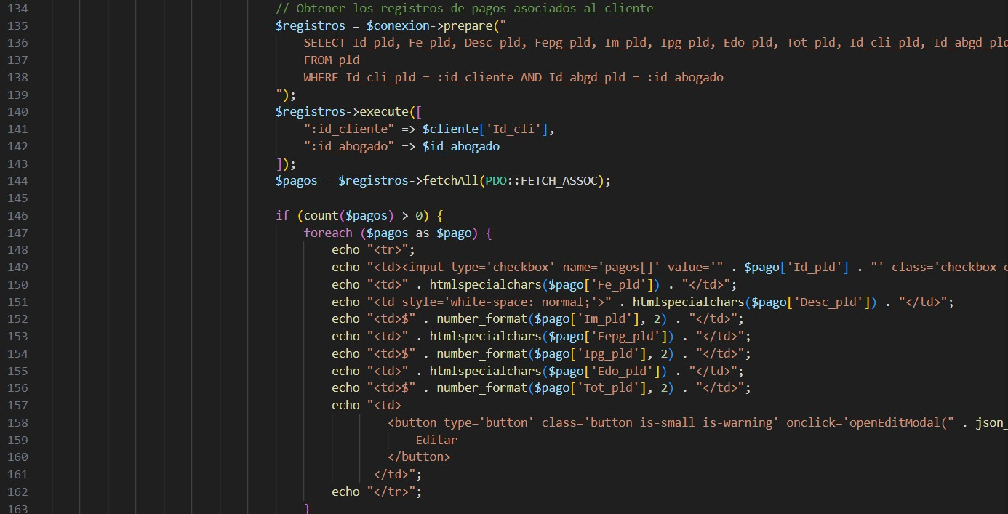

### Imagen 147. Mostrar los pagos de un cliente

Posteriormente se necesita otro modal que sería para editar un registro, el cual se abriría al seleccionar el botón editar, este es casi idéntico al original, solo cambia en que tiene un id que dice “edit”.

Posteriormente contamos con varias funciones que sirven para abrir, cerrar modales, bloquear y desbloquear botones, llenar el botón de actualizar y otras cosas que ayudan al funcionamiento de la interfaz, el código de estas está en la imagen 148

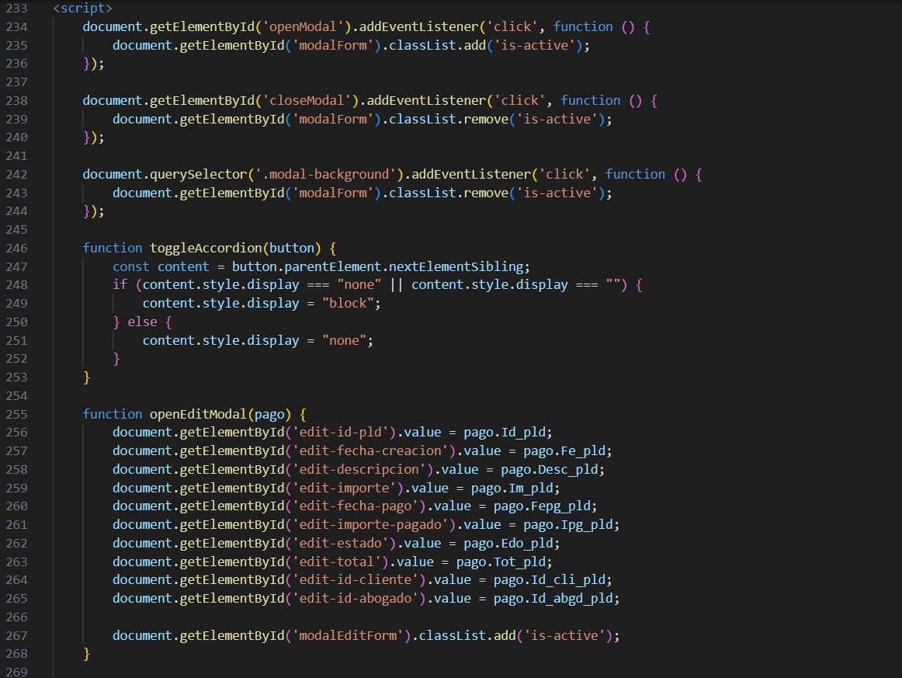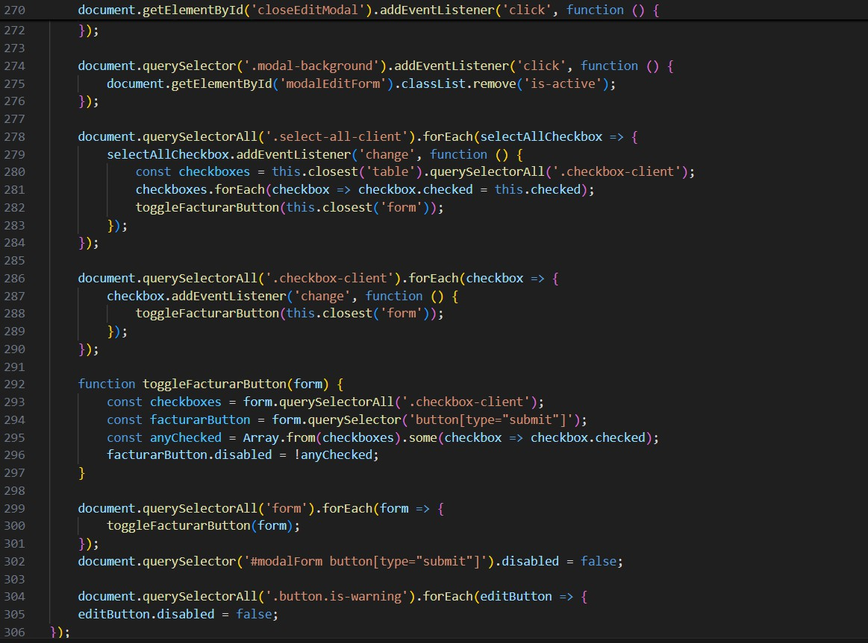

### Imagen 148. Otras funciones relevantes

Estando este documento terminado es necesario mencionar que se necesitan otros dos que vamos a repasar, uno para guardar y otro para actualizar los datos en la base de datos.

Empecemos con el documento pld_guardar.php, este archivo sirve para verificar los datos recibidos y para enviarlos a la base de datos, lo primero que hace es almacenar los datos y revisar que todos los datos estén incluidos, este código lo podemos ver en la imagen 149

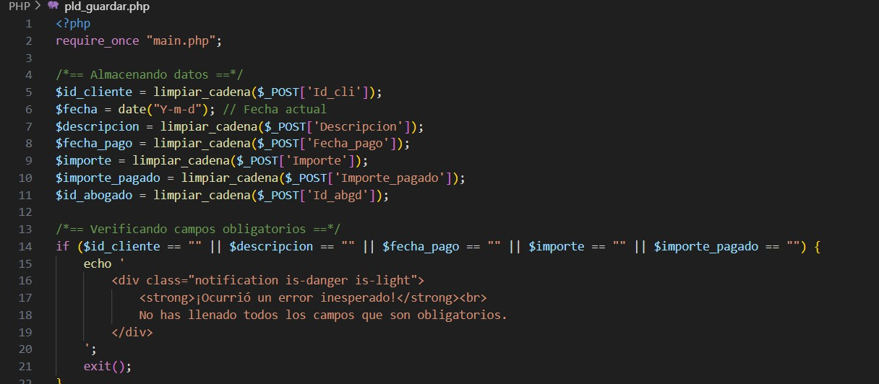

### Imagen 149. Revisar y verificar datos

Posteriormente contamos con una verificación de todos los campos para revisar que cumplan con las especificaciones necesarias, por ejemplo, el que podemos ver en la imagen 150 que es para verificar la que el importe no sea menor o igual a 0, casi todos los datos pasan por un proceso como este

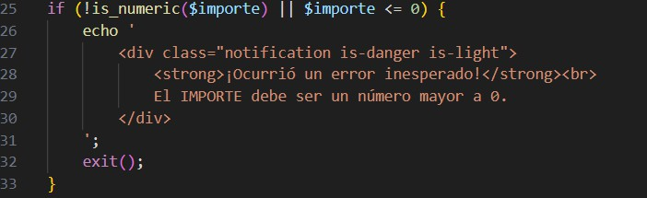

### Imagen 150. Verificar importe

Ya habiendo realizado todo el proceso de validación, solo quede enviarlo a la base de datos, lo que se realiza con el código de la imagen 151

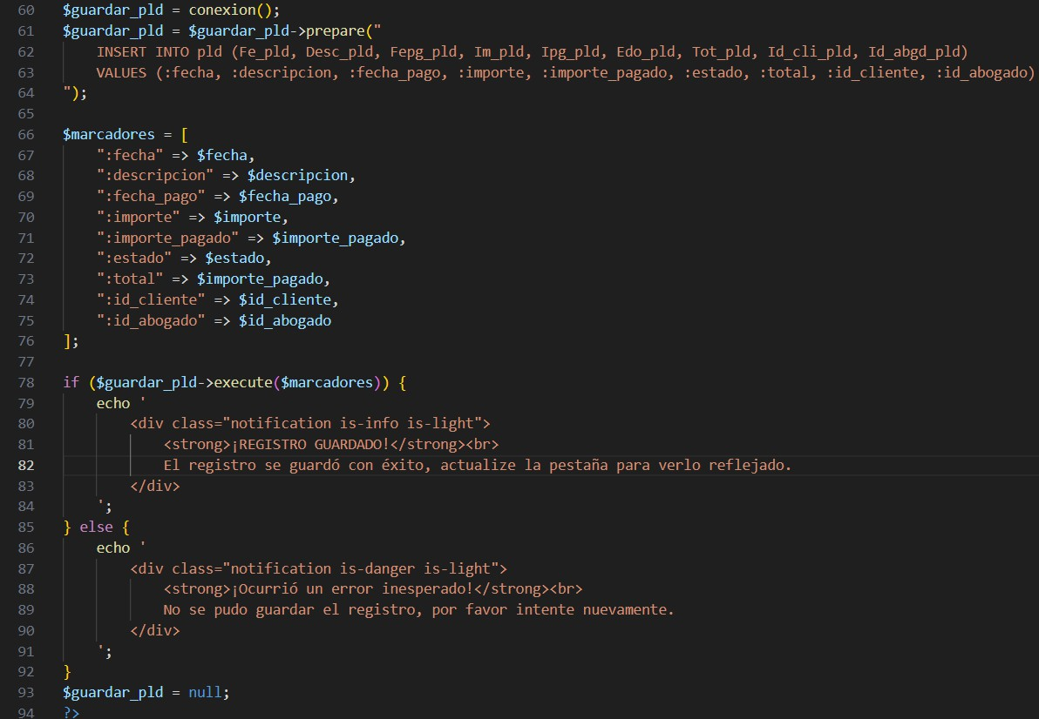

### Imagen 151. Enviar datos

Ahora tenemos que continuar con el documento pld_actualizar.php que lo que hace es actualizar algún registro.

Empezamos el documento verificando que se recibieran todos los datos para posteriormente limpiar la cadena con el código que podemos ver en la imagen 152

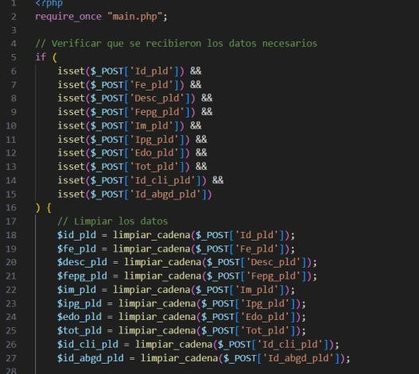

### Imagen 152. Verificar datos a editar

Posteriormente se necesita saber que el registro de pago que ser quiera editar exista en la base de datos, esto se hace con el código de la imagen 153

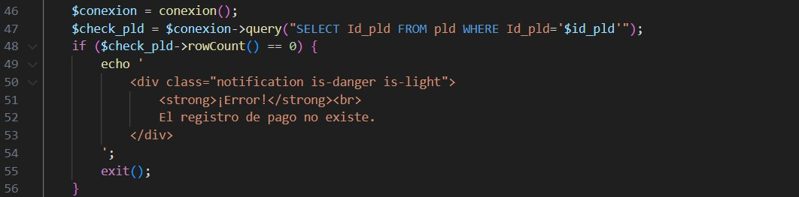

### Imagen 153. Verificar que exista el pago

Ya habiendo pasado todo ese proceso ya solo queda enviar los datos a editar a la base de datos como podemos ver en la imagen 154

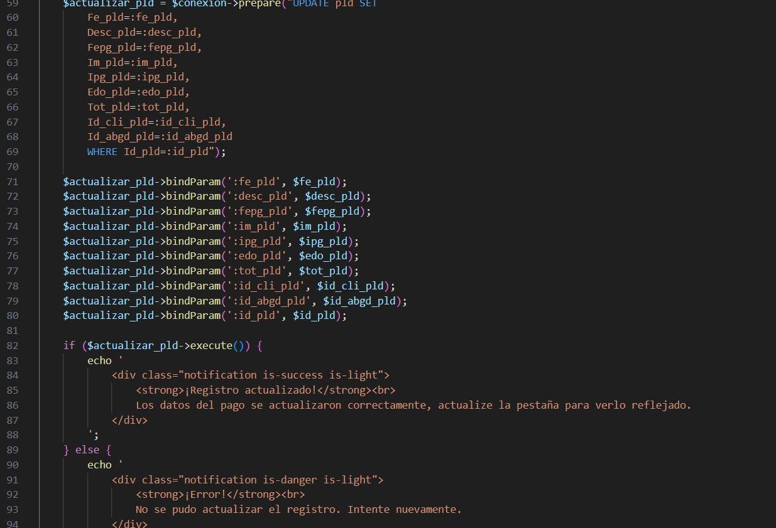

### Imagen 154. Actualizar pago

Habiendo realizado todo eso terminaríamos con todo lo necesario pada poder trabajar con el pld, esto lo podemos ver en la imagen 155

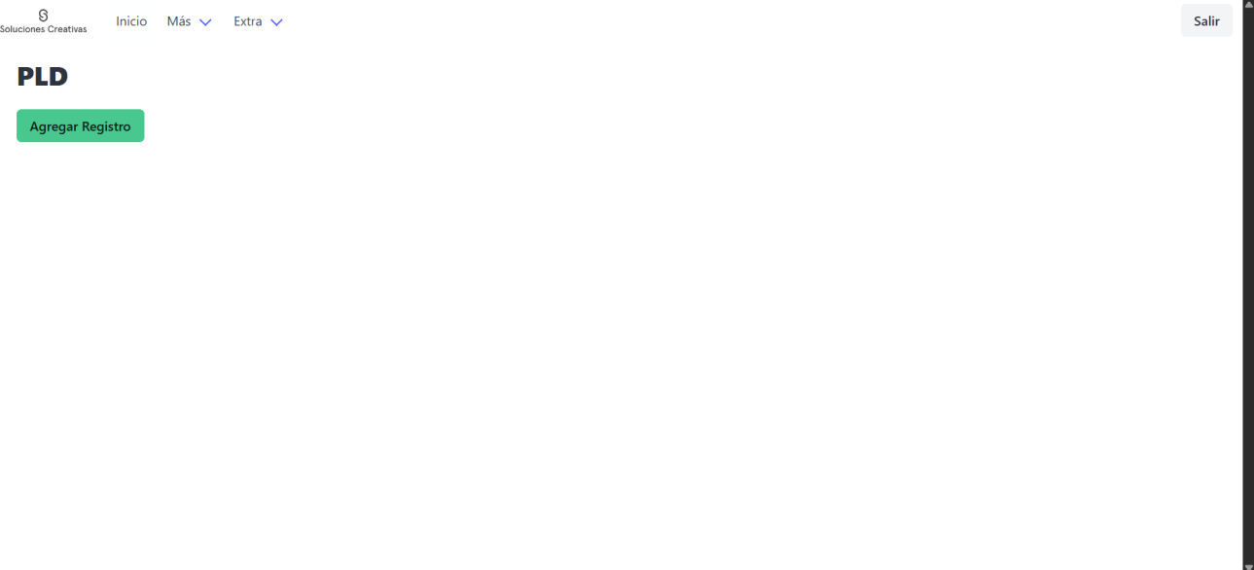

### Imagen 155. Interfaz de PLD

# Previsualización de la factura

Se crea un documento llamado facturar.php en la carpeta de vistas, en esta pantalla se va a poder ver, descargar y enviar al cliente una factura, se empieza esta pantalla obteniendo datos del cliente abogado y pagos que son los que se van a imprimir posteriormente, su código se puede ver en la imagen 156

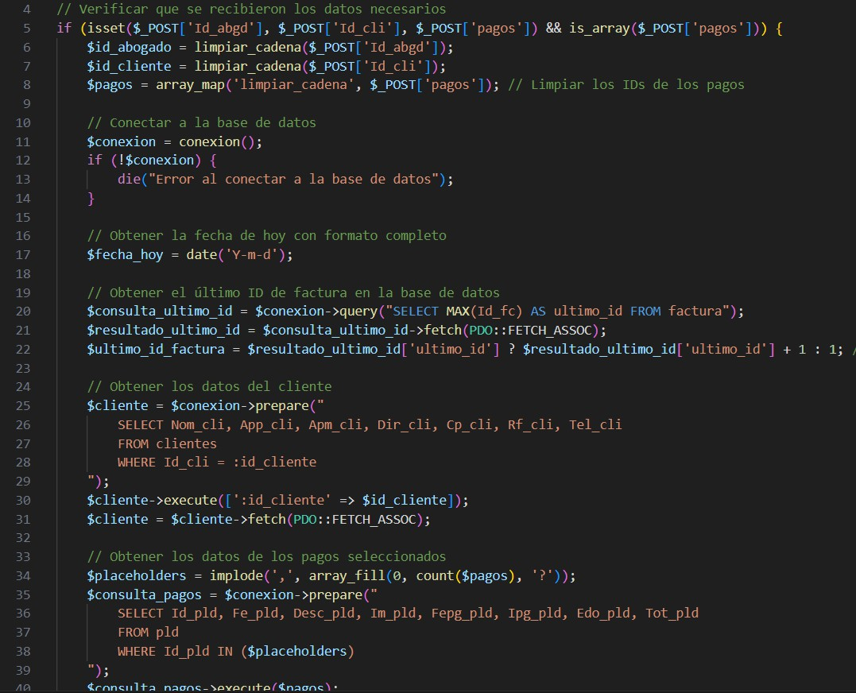

### Imagen 156. Recibir datos de factura

Posteriormente se imprimen todos esos datos rescatados y se imprimen en forma de factura para crear una previsualización de la factura, además de agregar dos botones, el de regresar y guardar y descargar, esl código de esto esta en la imagen 157

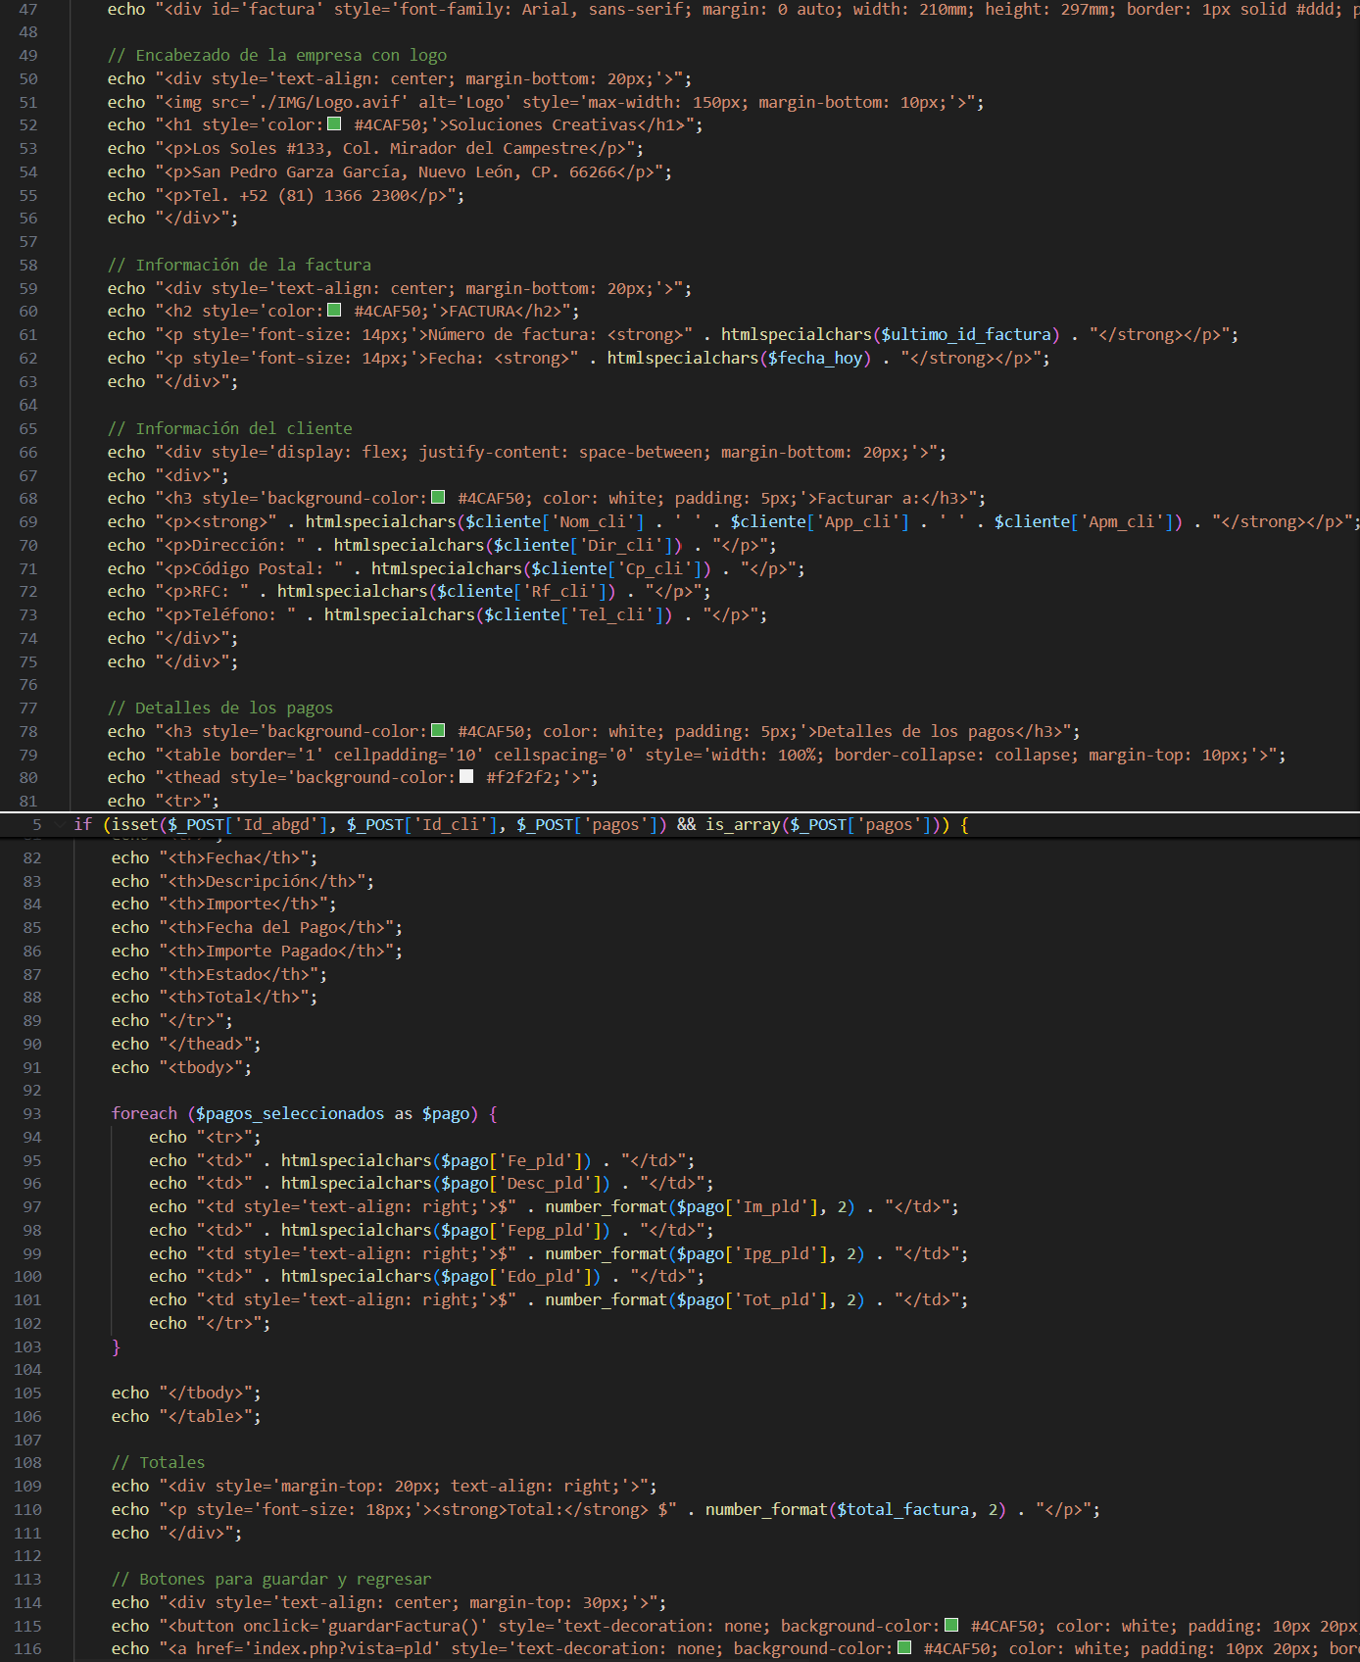

### Imagen 157. Diseño de la factura

Finalmente se necesitan varias funciones, una para enviar los datos a guardar a otro archivo y otra para que te de la capacidad de descargar la factura, el código de esto lo vemos en la imagen 158

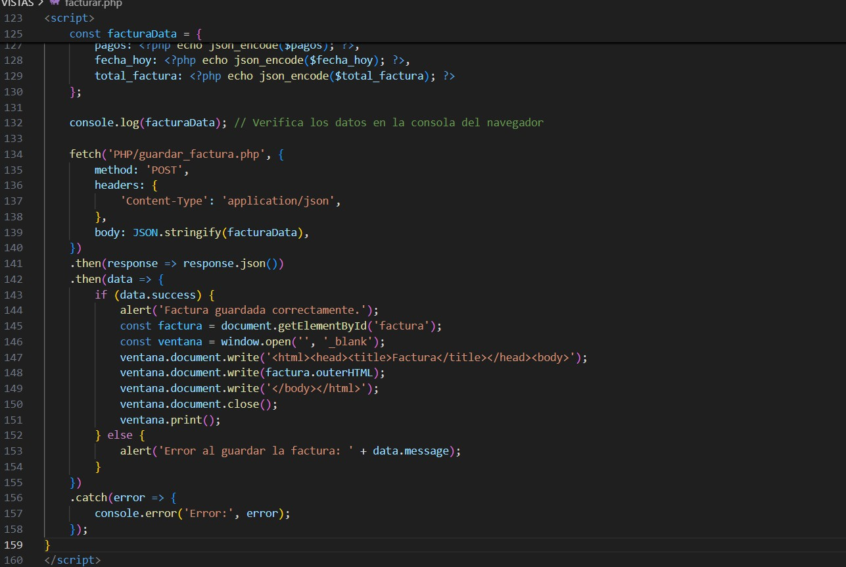

### Imagen 158. Otras funciones necesarias

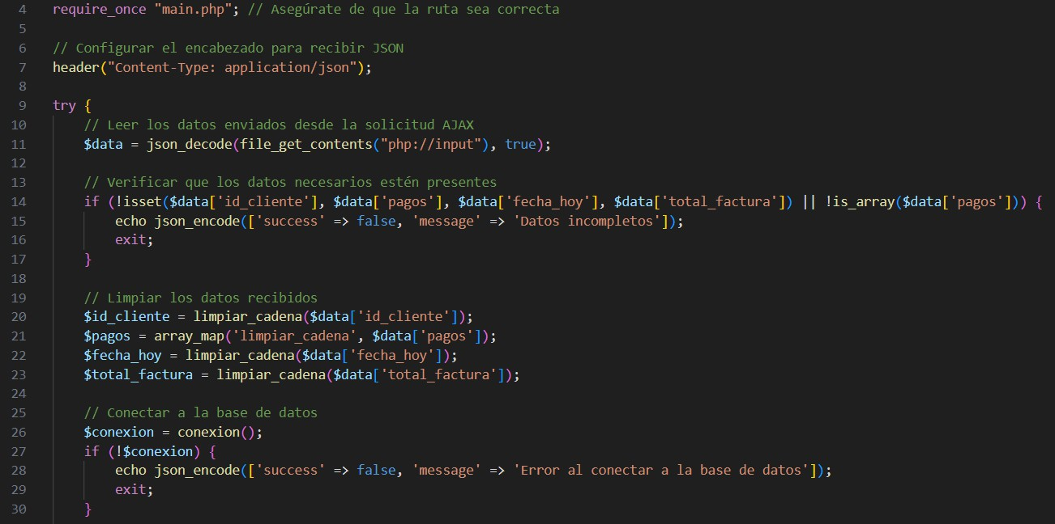Con esto terminamos este documento sin embargo ahora necesitamos el documento guardar_factura.php para lograr guardar esos datos de previsualización a la base de datos, este documento comienza recibiendo los datos de la factura y limpiando cadenas, el código de esto lo podemos ver en la imagen 159

### Imagen 159. Recibir y limpiar datos

Posteriormente y como los datos ya fueron validados anteriormente, pidemos enviar los datos de la factura a la base de datos con el código de la imagen 160

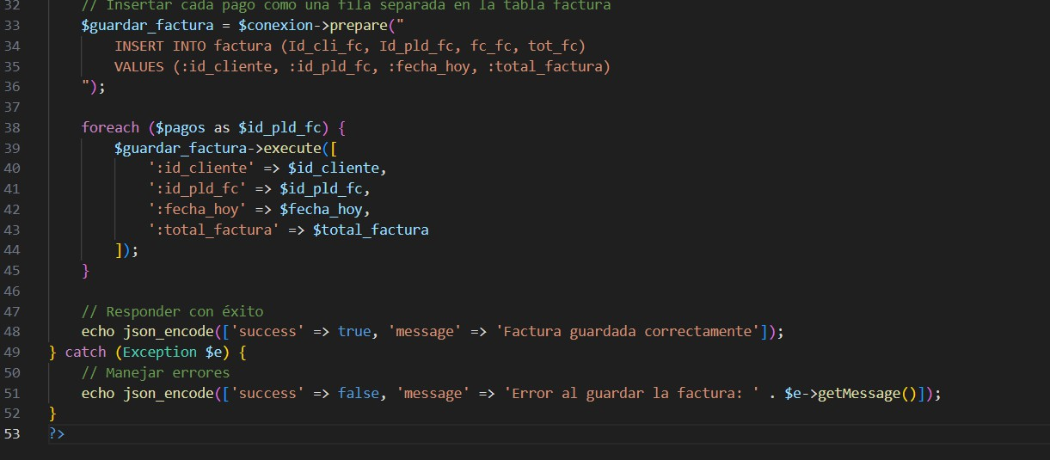

### Imagen 160. Enviar factura

Con esto se termina el proceso de enviar la factura a la base de datos, sin embargo, esta aun no puede ser vista pro el cliente, esto lo vamos a ver posteriormente.

Además, con esto finalmente concluimos con todas las interfaces disponibles para e abogado, la interfaz de esto lo podemos ver en la imagen 161

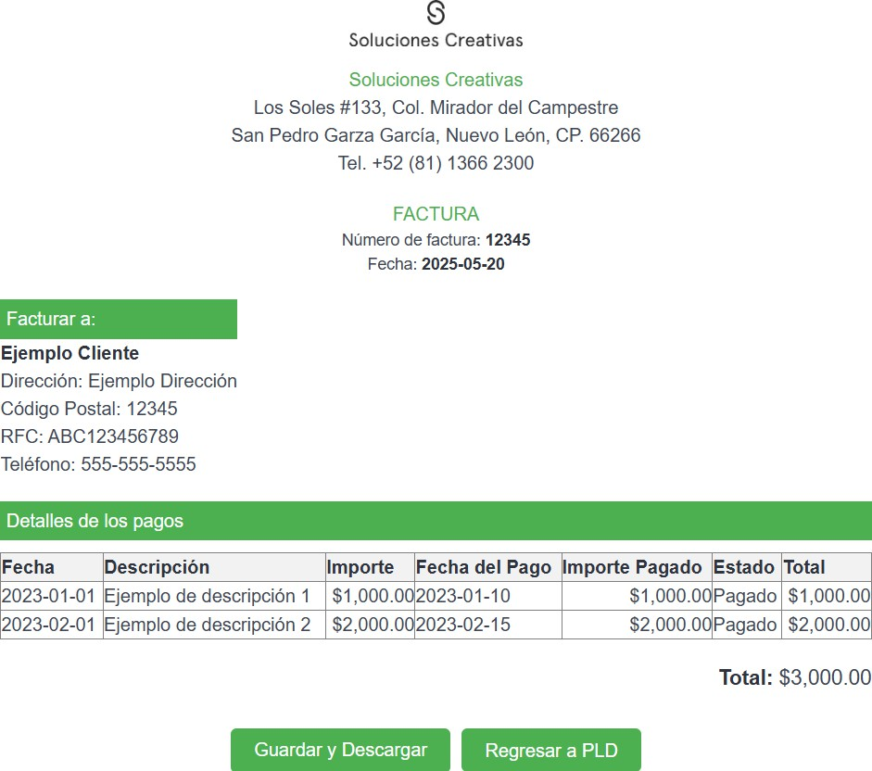

### Imagen 161. Interfaz de factura preeliminar

# Inicio de cliente

Se crea un documento llamado home_cliente.php en la carpeta de vistas, en esta pantalla se va a poder ver o eliminar alguna cita, se empieza esta pantalla agregando cosas generales como botones o la barra de búsqueda, su código se puede ver en la imagen 162

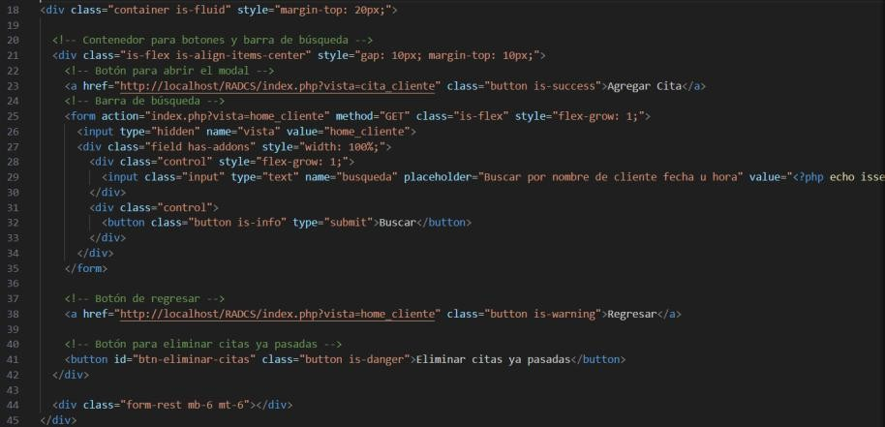

### Imagen 162. Cosas generales inicio

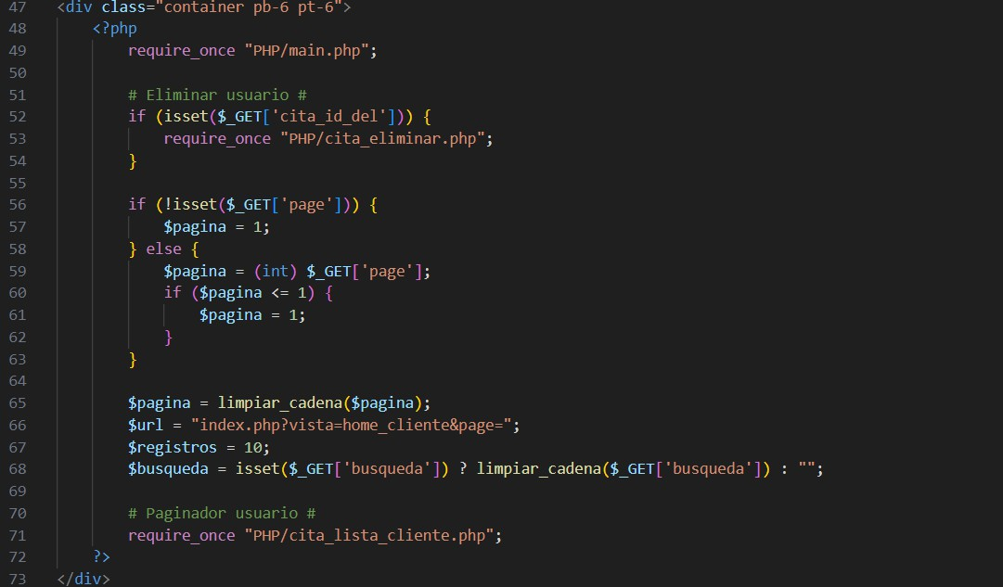Posteriormente contamos con dos apartados, uno que nos va a ayudar a eliminar citas, y otro que nos va a ayudar a crear una lista de estas, sin embargo, estos requieren archivos externos que veremos más adelante, su código lo podemos ver en la imagen 163

### Imagen 163. Eliminar y lista de citas

Finalmente, para este documento tenemos una función que nos va a ayudar a eliminar citas con una fecha anterior a la actual seleccionando el botón de eliminar citas ya pasadas, su código lo podemos ver en la imagen 164



### Imagen 164. Eliminar citas ya pasadas

Con esto terminamos este documento sin embargo ahora vamos a trabajar con otros en la carpeta de php los cuales nos van a ayudar a eliminar o imprimir abogados

Continuamos con el documento cita_eliminar.php, este documento tiene de finalidad lograr eliminar algún registro.

El documento empieza recibiendo los datos para posteriormente revisar que la cita exista, su código lo podemos ver en la imagen 165



### Imagen 165. Verificar cita a eliminar

Una vez pasados ese filtro finalmente se podrá eliminar la cita con el código de la imagen 166



### Imagen 166. Eliminar cita

Por último, contamos con el documento cita_lista.php el cual nos va a servir para imprimir los registros que tengamos en pantalla y para que interactúe con la barra de búsqueda

El documento empieza trabajando con la barra de búsqueda de manera que, si buscas algo, se muestren datos diferentes en la tabla y que si no buscas nada se te muestren todos los registros, su código se puede ver en la imagen 167

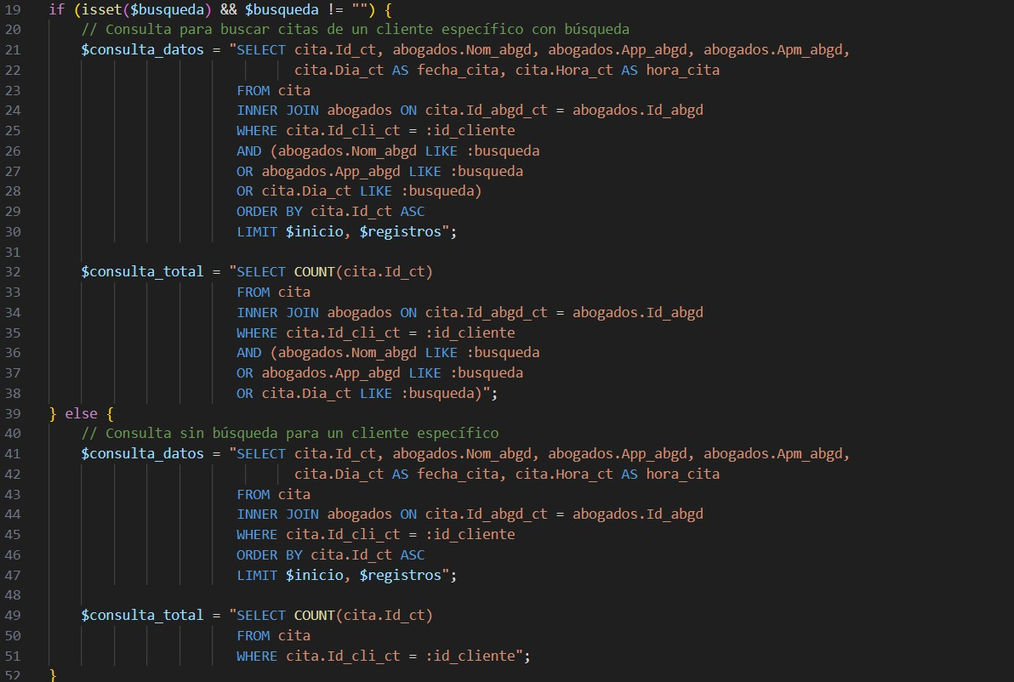

### Imagen 167. Código para búsqueda

Posteriormente se imprimen los encabezados de la tabla con el código que podemos ver en la imagen 168

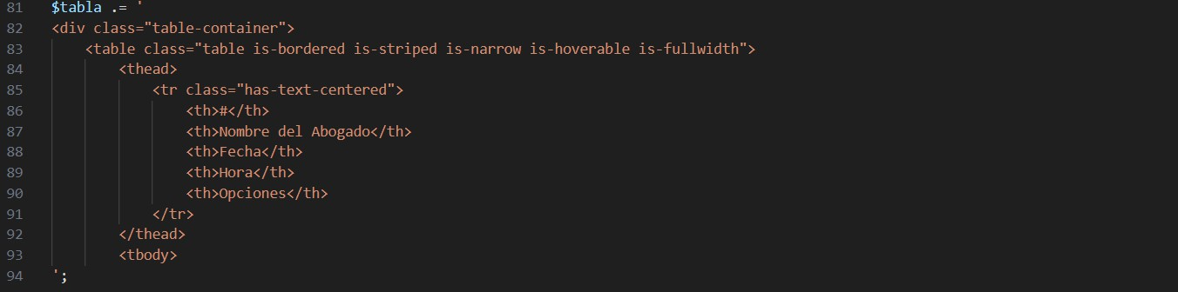

### Imagen 168. Encabezados de tabla

Con esto podemos posteriormente llenar la tabla con todos los datos que tenemos en la tabla de citas (o todos los que concuerden con la búsqueda), con el código que tenemos en la imagen 169

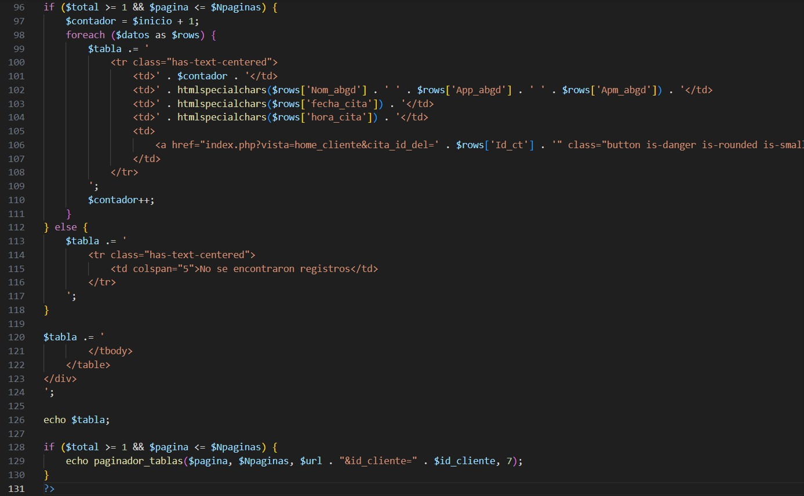

### Imagen 169. Imprimir datos de tabla

Habiendo realizado todo eso terminaríamos podremos ver las citas sin embargo para que el cliente las agregue es en otro apartado.

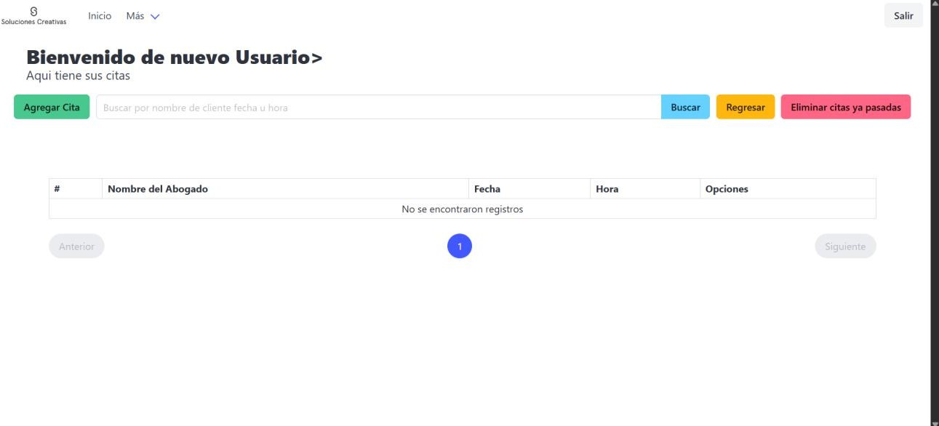

### Imagen 170. Interfaz de citas de cliente

# Agendar cita de cliente

Se crea un documento llamado cita_cliente.php en la carpeta de vistas, en esta pantalla se va a poder simplemente agendar las citas

El documento comienza revisando que haya clientes registradas, el código de esto lo vemos en la imagen 171

### Imagen 171. Verificar que existan clientes

Posteriormente se imprime el título y se imprime una barra lateral con todas las especialidades registradas como botones, el código de esto lo vemos en la imagen 172



### Imagen 172. Imprimir todas las especialidades registradas

Posteriormente y al seleccionar una especialidad se va a imprimir la descripción de la misma además de los abogados que estén relacionados con esa especialidad y la capacidad de agendar una cita con ellos, su código se encuentra en la imagen 173





### Imagen 173. Imprimir abogados de cada especialidad

Posteriormente nos encontramos con el modal que aparece al seleccionar el botón de generar cita, en este se selecciona con que cliente se quiere generar y en qué fecha a qué hora la quiere generar, su código se puede ver en la imagen 174

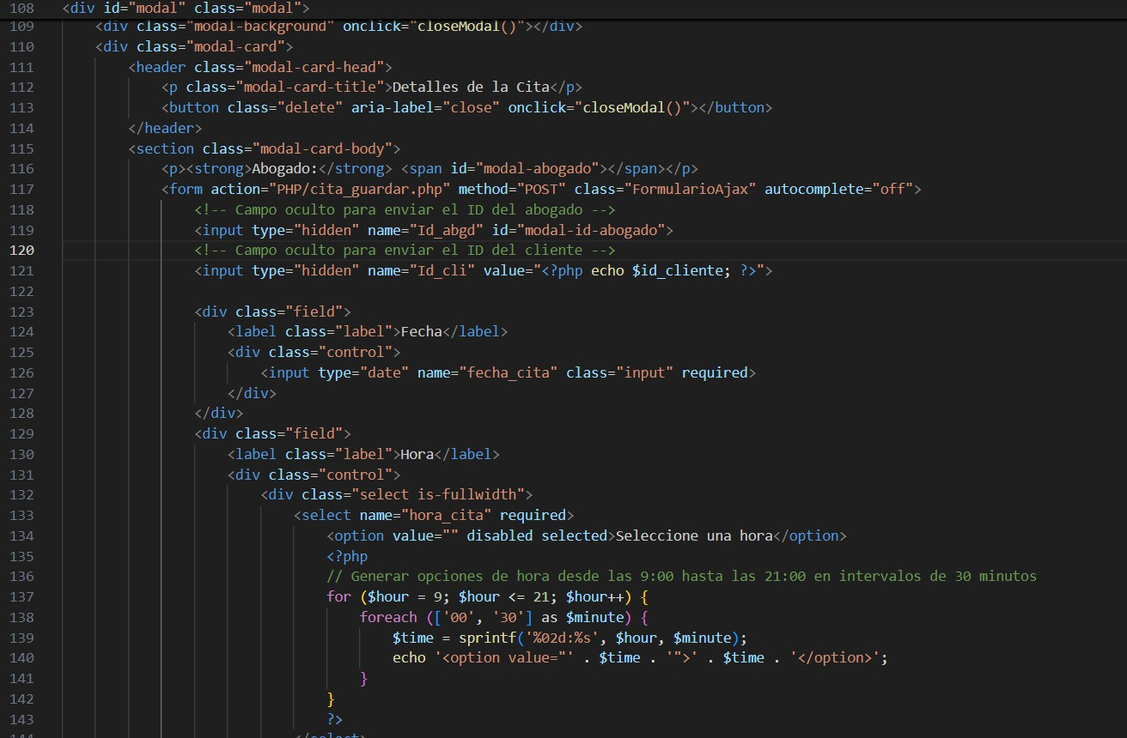

### Imagen 174. Modal para agendar cita

Con esto terminamos este documento sin embargo ahora vamos a trabajar con otro en la carpeta de php que nos va a ayudar a guardar la cita en la base de datos

Es momento de trabajar con el documento cita_guardar.php, este archivo sirve para verificar los datos recibidos y para enviarlos a la base de datos, recibir los datos, este código lo podemos ver en la imagen 175



### Imagen 175. Limpiar y verificar datos

Posteriormente contamos con una verificación de todos los campos para revisar que cumplan con las especificaciones necesarias, por ejemplo, el que podemos ver en la imagen 163 que es para verificar la fecha, casi todos los datos pasan por un proceso como este

### Imagen 176. Verificar fecha

También es importante revisar que el cliente y el abogado no tengan una cita registrada ese mismo día a esa misma hora, eso se hace con el código de la imagen 177

### Imagen 177. Verificar que cita no se repita

Ya habiendo realizado todo el proceso de validación, solo quede enviarlo a la base de datos, lo que se realiza con el código de la imagen 178



### Imagen 178. Enviar datos

Habiendo realizado todo eso terminaríamos con todo lo que el cliente puede hacer con las citas, la interfaz de esto lo podemos ver en la imagen 179

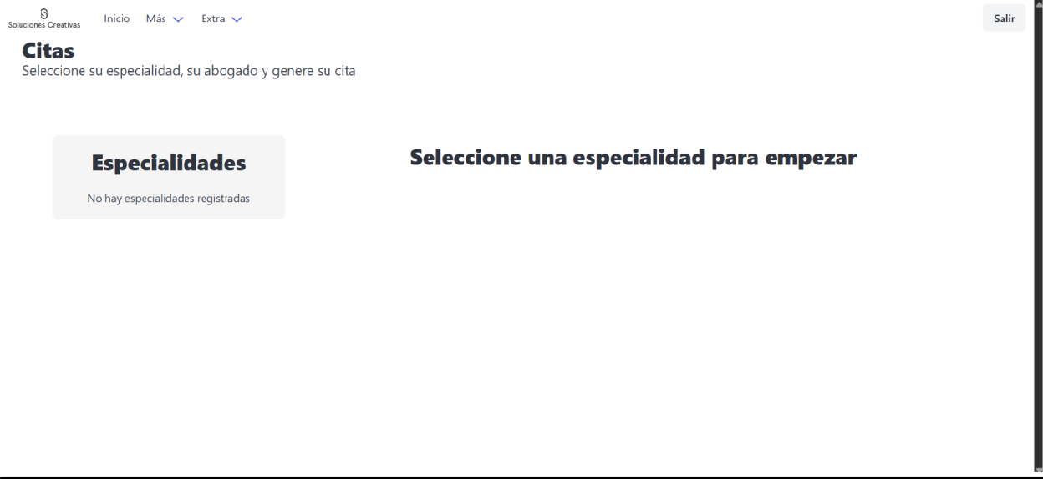

### Imagen 179. Interfaz de agendar citas de cliente

# Casos de cliente

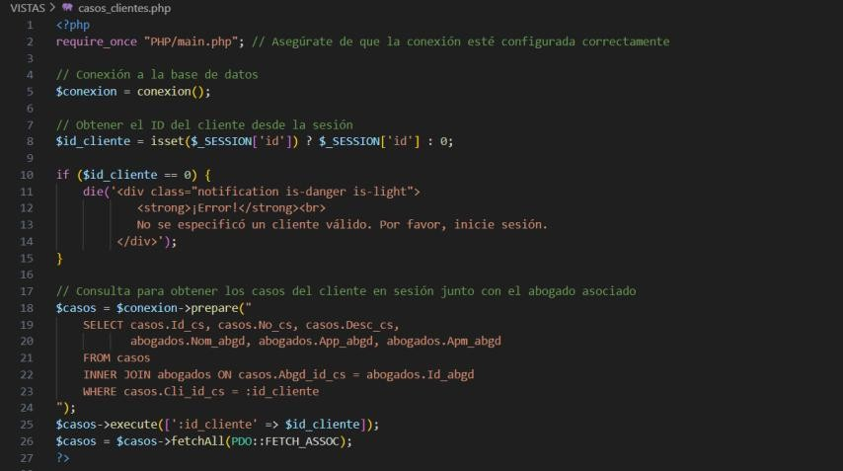Se crea un documento llamado casos_clientes.php en la carpeta de vistas, en esta pantalla el cliente va a poder ver sus casos y los reportes relacionados, se empieza esta pantalla con algunas cosas generales como revisar el cliente en sesión obtener los casos de dicho cliente, su código se puede ver en la imagen 180

### Imagen 180. Consultas generales de un caso

Posteriormente se da un mensaje de bienvenida para que posteriormente se impriman los casos que ya estén creados, además de los reportes de los mismos casos, esto se puede hacer con el código de la imagen 181

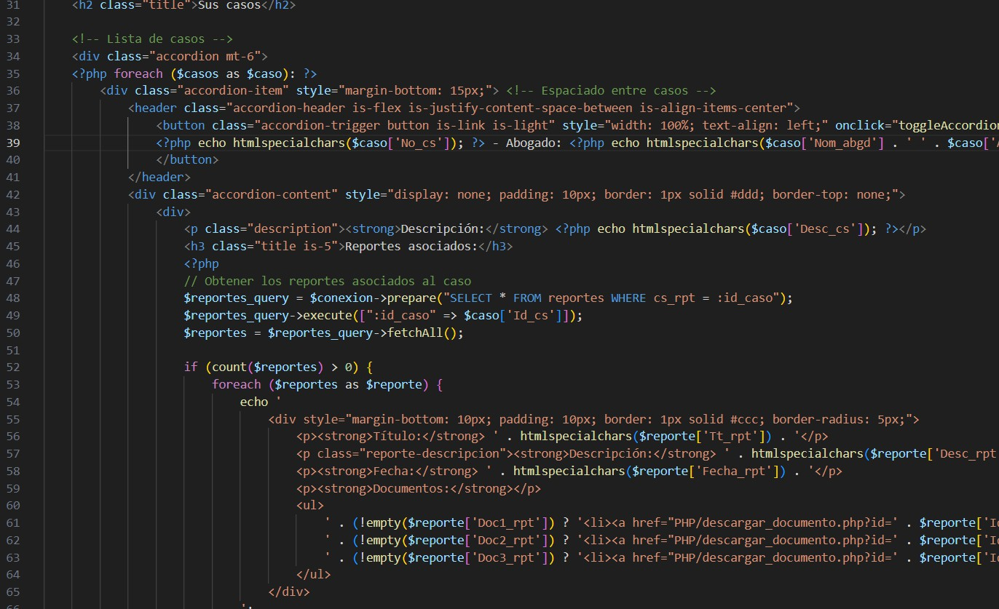

### Imagen 181. Imprimir casos y registros

Finalmente, para este documento tenemos una función que nos va a ayudar a trabajar con el acordeón, su código lo podemos ver en la imagen 182

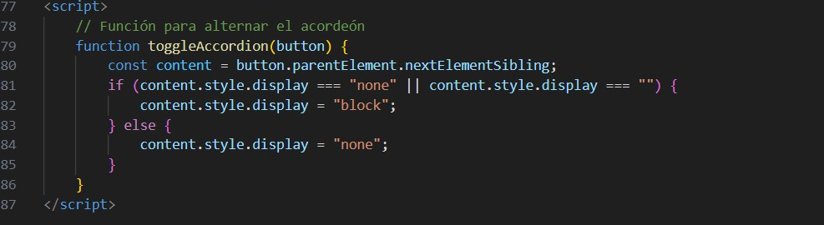

### Imagen 182. Otra función necesaria

Con esto finalmente se termina de trabajar con los casos de abogados y de clientes, la interfaz de esto lo podemos ver en la imagen 183

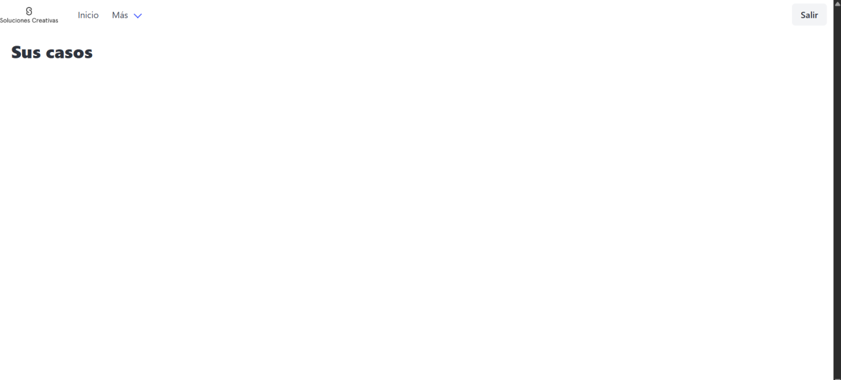

### Imagen 183. Interfaz de casos y reportes de cliente

# Facturas de cliente

Se crea un documento llamado facturas.php en la carpeta de vistas, en esta pantalla el cliente va a poder ver todas sus facturas y va a poder ingresar a ellas, este documento empieza obteniendo el id del cliente en sesión y buscando las facturas que tenga ingresadas, esto con el código que podemos ver en la imagen 184

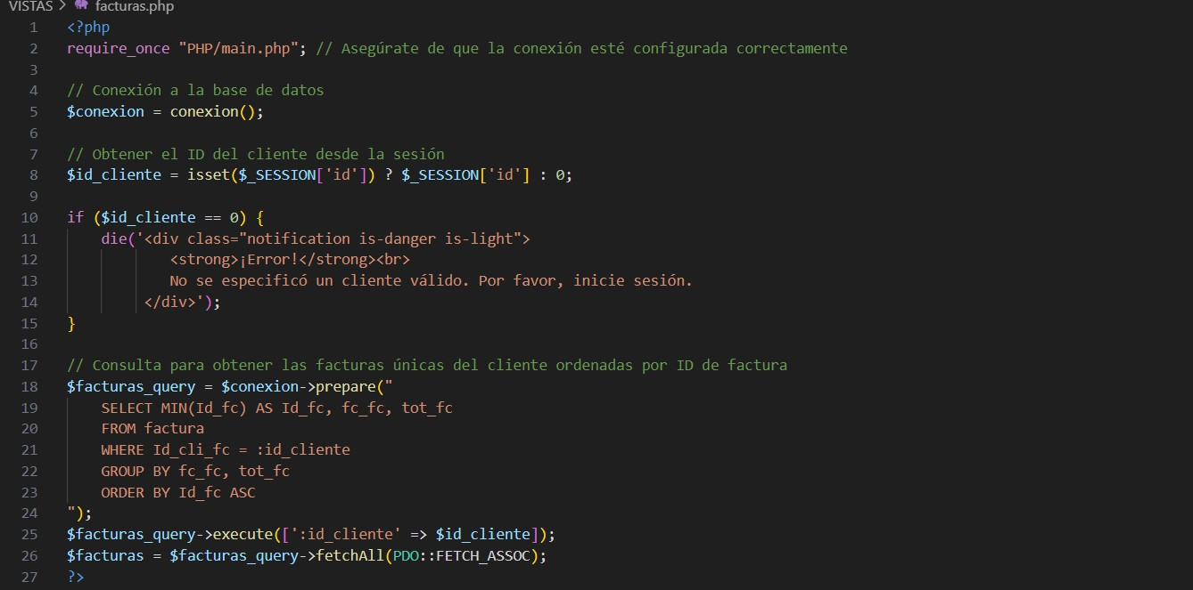

### Imagen 184. Recibir datos de facturas del cliente

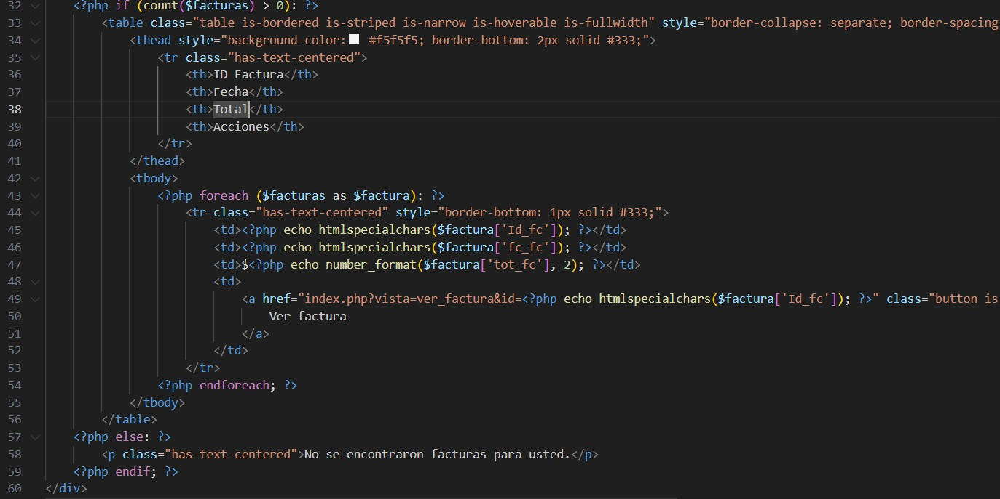Posteriormente, se imprime una tabla con el id de la factura la fecha y el total, y además un botón que nos va a dejar ver la factura, sin embargo, eso se encuentra en otra interfaz, el código de esto lo podemos ver en la imagen 185

### Imagen 185. Imprimir tabla de facturas

Con esto el cliente va a poder ver que facturas tiene, la interfaz de esto lo podemos ver en la imagen 186, sin embargo para ver la factura es en la siguiente interfaz

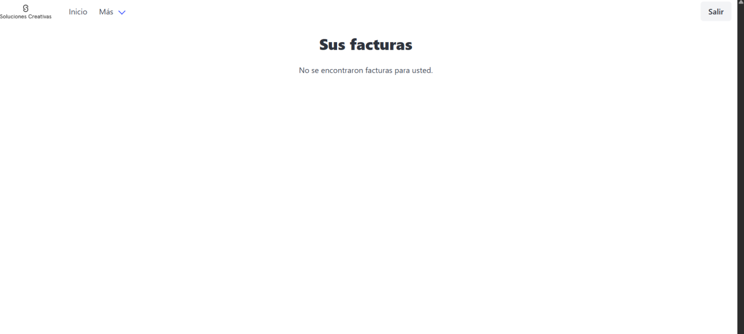

### Imagen 186. Interfaz de facturas de cliente

# Factura

Se crea un documento llamado ver_factura.php en la carpeta de vistas, en esta pantalla se va a poder ver, la factura que se haya seleccionado, se empieza el documento recibiendo los datos que se quieren imprimir en la factura, y sacando los necesarios de la base de datos, su código se puede ver en la imagen 187

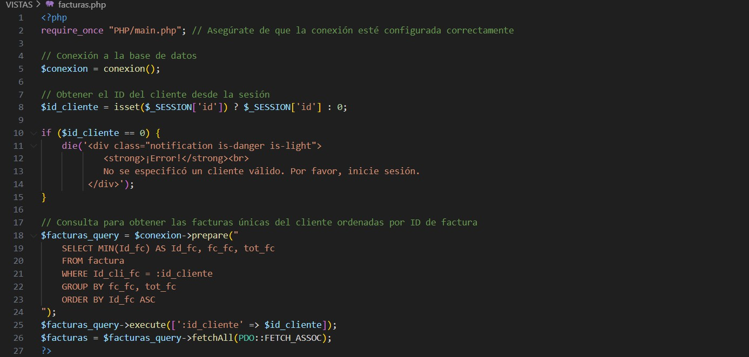

### Imagen 187. Recibir datos de factura

Posteriormente se imprimen todos esos datos rescatados y se imprimen en forma de factura para crear la factura, además de agregar dos botones, el de regresar y descargar, el código de esto está en la imagen 188



### Imagen 188. Diseño de la factura

Finalmente se necesitan una función para que se pueda descargar la factura, el código de esto lo vemos en la imagen 189

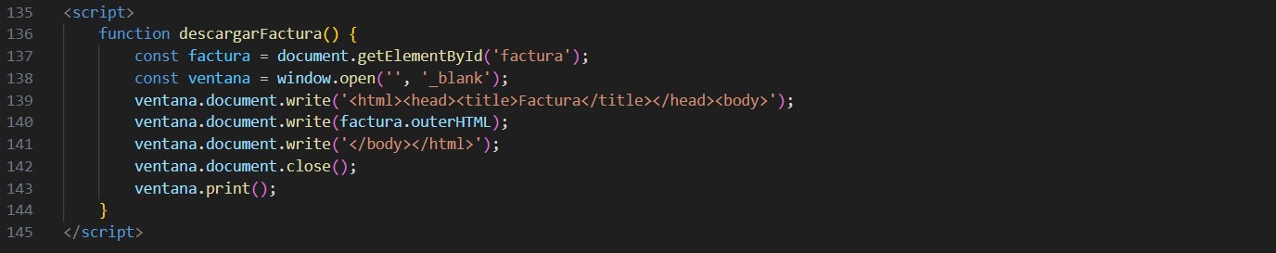

### Imagen 189. Descargar factura

La interfaz de esto lo podemos ver en la imagen 190

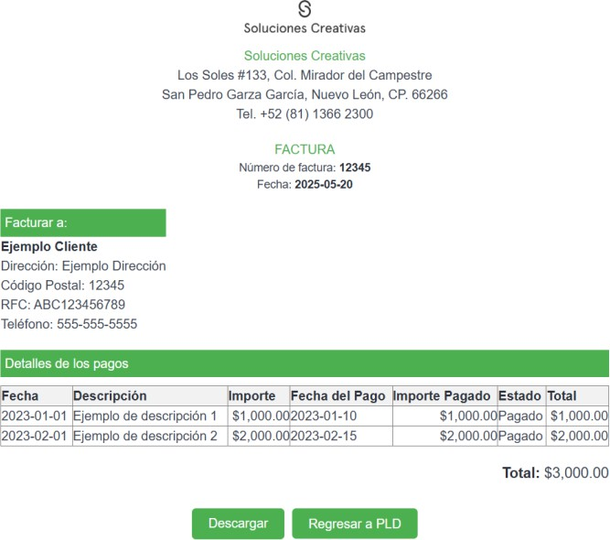

### Imagen 190. Interfaz de factura final

Con esto se revisaron todos los aspectos del cliente y del abogado, resultando en tres transacciones visibles para ambos, siendo estas las citas, el pld y las facturas.